MỞ ĐẦU
Bài 1: Giới thiệu về khoa học tự nhiên
I. Khoa học tự nhiên
1/Hoạt động nào trong các hình 1.1 đến 1.6 là hoạt động nghiên cứu khoa học?
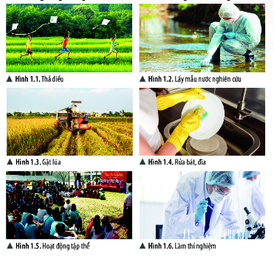
Hình 1.2 lấy mẫu nước nghiên cứu
Hình 1.6. làm thí nghiệm
II. Vai trò của khoa học tự nhiên trong cuộc sống
2/Hãy cho biết vai trò của khoa học tự nhiên được thể hiện trong các hình 1.7 đến 1.10

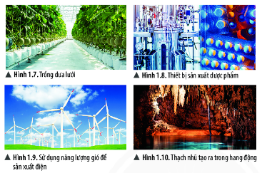

Hình 1.7: Áp dụng công nghệ cao để trồng dưa lưới
Hình 1.8: Nghiên cứu sản xuất ra dược phẩm chăm sóc sức khỏe con người
Hình 1.9: Nghiên cứu sử dụng năng lượng tự nhiên bảo vệ môi trường, phát triển bền vững
Hình 1.10: Nghiên cứu khoa học
+/Em hãy kể tên một số hoạt động trong thực tế có đóng góp vai trò của khoa học tự nhiên?
Vòi phun nước tự động Thuốc uống Thuốc trừ sâu thảo dược
Bình nóng lạnh sử dụng năng lượng mặt trời...
+/Hệ thống nước tưới tự động được bà con nông dân lắp đặt để tưới tiêu quy mô lớn. Hãy cho biết vai trò nào của khoa học tự nhiên trong hoạt động đó?
. Đó là vai trò ứng dụng công nghệ vào cuộc sống, sản xuất, kinh doanh của khoa học tự nhiên.
Bài tập
1. Hoạt động nào sau đây của con người là hoạt động nghiên cứu khoa học? Đáp án: B.
A. Trồng hoa với quy mô lớn trong nhà kính
B. Nghiên cứu vaccine phòng chống virus corona trong phòng thí nghiệm
C. Sản xuất muối ăn từ nước biển bằng phương pháp phơi cát
D. Vận hành nhà máy thủy điện để sản xuất điện
2. Hoạt động nào sau đây của con người không phải là hoạt động nghiên cứu khoa học? Đáp án: C.
A. Theo dõi nuôi cấy mô cây trồng trong phòng thí nghiệm
B. Làm thí nghiệm điều chế chất mới
C. Lấy mẫu đất để phân loại cây trồng D. Sản xuất phân bón hóa học
…………………………………………………………………………….

Bài 2: Các lĩnh vực chủ yếu của khoa học tự nhiên
I. Lĩnh vực chủ yếu của khoa học tự nhiên
1/Em hãy dự đoán các thí nghiệm 1,2,3,4 thuộc lĩnh vực khoa học nào
Thí nghiệm 1: Cẩm một tờ giấy giơ lên cao và buông tay. Quan sát tờ giấy rơi.
Thí nghiệm 2: Sục khí carbon dioxide vào cốc chứa nước vôi trong. Quan sát hiện tượng xảy ra.
Thí nghiệm 3: Quan sát quá trình nảy mầm của hạt đậu.
Thí nghiệm 4: Một học sinh chiếu đèn pin vào quả địa cầu, một học sinh khác cho quả địa cầu quay.
Mô tả hiện tượng ngày và đêm qua việc quan sát vùng được chiếu sáng trên quả địa cầu.
*Thí nghiệm 1: Vật lý học Thí nghiệm 2: Hóa học
Thí nghiệm 3: Sinh học Thí nghiệm 4: Khoa học Trái Đất
+Các ứng dụng trong hình 2.3 đến 2.8 liên quan đến những lĩnh vực nào của khoa học tự nhiên
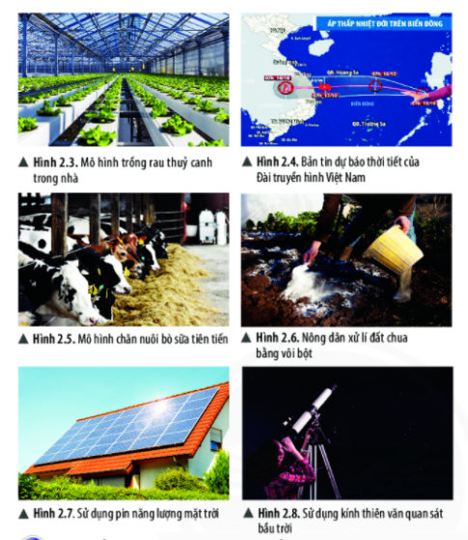
Hình 2.3: Sinh học Hình 2.4: Khoa học Trái Đất Hình 2.5: Sinh học
Hình 2.6: Hóa học Hình 2.7: Vật lý học Hình 2.8: Thiên văn học
II. Vật sống và vật không sống
2/Quan sát hình 2.9 đến 2.12, em hãy cho biết các vật trong hình có đặc điểm gì khác nhau (sự trao đổi chất, khả năng sinh trưởng, phát triển và sinh sản)?
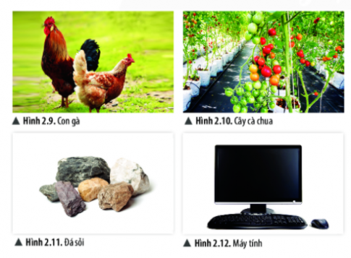
Hình 2.9. Con gà: có thể trao đổi chất, có khả năng sinh trưởng, phát triển và sinh sản
Hình 2.10. Cây cà chua: có thể trao đổi chất, có khả năng sinh trưởng, phát triển và sinh sản
Hình 2.11. Đá sỏi: không thể trao đổi chất, không có khả năng sinh trưởng, phát triển và sinh sản
Hình 2.12. Máy tính: không thể trao đổi chất, không có khả năng sinh trưởng, phát triển và sinh sản
+/ Vật nào là vật sống, vật nào là vật không sống trong hình 2.9 đến 2.12?
-Vật sống: Hình 2.9 (Con gà) và hình 2.10 (Cây cà chua)
-Vật không sống: Hình 2.11 (Đá sỏi) và hình 2.12 (Máy tính)
+/ Một chú robot có thể cười, nói và hành động như một con người. Vậy robot là vật sống hay vật không sống?
Một chú robot là vật không sống. Tuy robot có thể cười, nói và hành động như một con người nhưng không có những biểu hiện sống như trao đổi chất và chuyển hóa năng lượng, sinh trưởng, phát triển, vận động, cảm ứng, sinh sản.
Bài tập
1. Em hãy kể tên một số hoạt động trong thực tế liên quan chủ yếu đến lĩnh vực khoa học tự nhiên:
a, Vật lý học b, Hóa học c, Sinh học d, Khoa học Trái Đất e, Thiên văn học
a, Vật lí học: Nhiệt kế bằng thủy ngân dùng để đo nhiệt độ.
b, Hóa học: Dùng bình cứu hỏa bột hóa hoc để chữa cháy.
c, Sinh học: Con gà đẻ trứng, quả trứng nở thành gà con.
d, Khoa học Trái đất: Dự báo thời tiết hàng ngày.
e, Thiên văn học: dùng kính thiên văn chuyển động của các hành tinh trong hệ mặt trời.
2. Vật nào sau đây gọi là vật không sống? ( chọn D)
A. Con ong B. Vi khuẩn C. Than củi D. Cây cam
3. Em có thể phân biệt khoa học về vật chất (vật lí, hóa học,...) và khoa học về sự sống (sinh học) dựa vào sự khác biệt nào?
Khoa học vật chất (vật lí, hóa học,...) nghiên cứu vật không sống
Khoa học sự sống (sinh học) nghiên cứu vật sống
…………………………………………………………………………….
Bài 3: Quy định an toàn trong phòng thực hành. Giới thiệu một số dụng cụ đo - Sử dụng kính lúp và kính hiển vi quang học.
I. Quy định an toàn khi học trong phòng thực hành
1/ Quan sát h 3.1 và cho biết những điều phải làm, không được làm trong phòng thực hành. Giải thích.
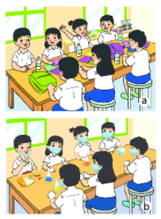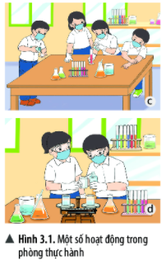
*Những điều phải làm trong phòng thực hành:
-Để cặp, túi, balo đúng nơi quy định, đầu tóc gọn gàng; sử dụng dụng cụ bảo hộ (như găng tay, khẩu trang) khi làm thí nghiệm,
-làm thí nghiệm khi có hướng dẫn và giám sát của giáo viên;
-thực hiện đúng nguyên tắc khi sử dụng hoá chất, dụng cụ, thiết bị trong phòng thực hành;
-thu gom xếp dọn lại các hóa chất, rác thải sau khi thực hành;...
*Những điều không được làm trong phòng thực hành:
-ăn uống, làm mất trật tự trong phòng thực hành;
-để cặp, túi, ba lô lộn xộn, đầu tóc không họn gàng, đi giày dép cao gót,
-không dùng các dụng cụ bảo hộ khi làm thí nghiệm, tự ý làm thí nghiệm;
- không thực hiện các nguyên tắc khi sử dụng hóa chất, dụng cụ, thiết bị trong phòng thực hành;
-vứt hóa chất và rác bừa bãi sau khi thực hành,...
*Giải thích: Để giữ an toàn tuyệt đối khi học tập trong phòng thực hành, vì phòng thực hành là nơi chứa rất nhiều thiết bị, dụng cụ, mẫu vật, hóa chất,... chính là các nguồn gây nguy cơ mất an toàn cho giáo viên và học sinh. Nếu thực hiện những điều không được làm trong phòng thực hành có thể dẫn đến một số sự cố mất an toàn như: hóa chất bắn vào mắt, bỏng hóa chất, bỏng nhiệt, đổ hóa chất, vỡ dụng cụ thủy tinh, cháy nổ, chập điện,...
II. Kí hiệu cảnh báo trong phòng thực hành
2 /Quan sát các kí hiệu cảnh báo trong hình và cho biết ý nghĩa của mỗi kí hiệu
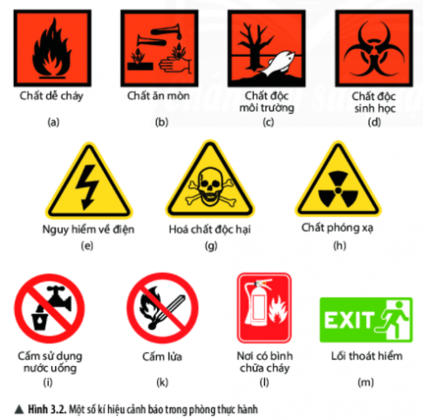
a, Biển cảnh báo nguy hại do hóa chất gây ra: Chất dễ cháy
b, Biển cảnh báo nguy hại do hóa chất gây ra: Chất ăn mòn
c, Biển cảnh báo nguy hại do hóa chất gây ra: Chất độc môi trường
d, Biển cảnh báo nguy hại do hóa chất gây ra: Chất độc sinh học
e, Biển cảnh báo khu vực nguy hiểm: Nguy hiểm về điện
g, Biển cảnh báo khu vực nguy hiểm: Hóa chất độc hại
h, Biển cảnh báo khu vực nguy hiểm: Chất phóng xạ
i, Biển cảnh báo cấm: Cấm sử dụng nước uống
k, Biển cảnh báo cấm: Cấm lửa
l, Biển chỉ dẫn thực hiện: Nơi có bình chữa cháy
m, Biển chỉ dẫn thực hiện: Lối thoát hiểm
3/ Tại sao lại dùng kí hiệu cảnh báo thay cho mô tả bằng chữ
vì mỗi kí hiệu cảnh báo thường có hình dạng và màu sắc rất dễ nhận biết và dễ gây được chú ý.
III. Giới thiệu một số dụng cụ đo:
4/ Gia đình em thường sử dụng dụng cụ đo nào? Kể tên một số dụng cụ đo mà em biết ?
Gia đình em thường sử dụng dụng cụ đo như: Nhiệt kế, thước dây, cân điện tử
Một số dụng cụ đo hàng ngày biết đến như: cân đồng hồ, nhiệt kế, thước cuộn, cân điện tử, cốc chia độ, bình chia độ, đồng hồ bấm giây,...
5/ Em hãy cho biết các dụng cụ trong hình 3.3 dùng để làm gì?
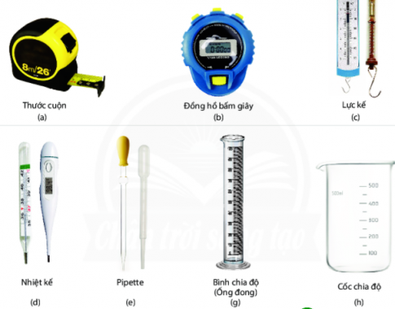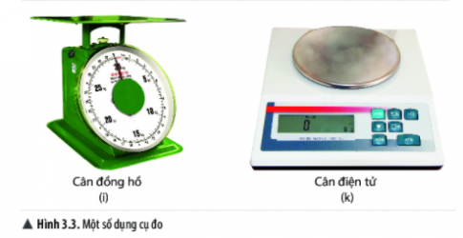

-Thước cuộn: dùng để đo khoảng cách, chiều dài, bè dày của một vật
-Đồng hồ bấm giây: dùng bấm giây để đo thành tích, so sánh thời gian ở những đơn vị nhỏ hơn giây,...
-Lực kế: dùng để đo lực
-Nhiệt kế: được sử dụng để đo nhiệt độ hoặc nhiệt độ
-Pipette: dùng để vận chuyển một thể tích chất lỏng, đây là dụng cụ thông dụng trong phòng thí nghiệm
-Ống chia độ (ống đong): được dùng để đo thể tích chất lỏng không lớn.
--Cốc chia độ: đo thể tích chất lỏng hay dung dịch với lượng lớn hơn ống chia độ.
-Cân đồng hồ: dùng để đo trọng lượng hoặc tính toán khối lượng của vật
-Cân điện tử: dùng để đo trọng lượng hoặc tính toán khối lượng của vật, chính xác hơn cân đồng hồ.
6/ Trình bày cách sử dụng bình chia độ để đo thể tích chất lỏng?
Ước lượng thể tích chất lỏng cần đo
Chọn cốc chia độ phù hợp với thể tích cần đo
Đặt cốc chia độ thẳng đứng, cho chất lỏng vào cốc
Đặt mắt nhìn ngang với độ cao mức chất lỏng trong cốc
Đọc và ghi kết quả đo theo vạch chia gần nhất với mức chất lỏng trong cốc chia độ
+/ Hoàn thiện quy trình đo bằng cách điền số thứ tự các bước trong bảng sau cho phù hợp:

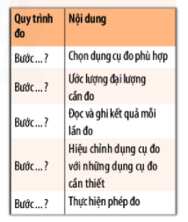
Bước 2: Chọn dụng cụ đo phù hợp
Bước 1: Ước lượng đại lượng cần đo
Bước 5: Đọc và ghi kết quả mỗi lần đo
Bước 3: Hiệu chỉnh dụng cụ đo với những dụng cụ đo cần thiết
Bước 4: Thực hiện phép đo

+/ Em hãy thực hành đo khối lượng và thể tích hòn đá bằng cách sử dụng cân đo và cốc chia độ.
*Học sinh tự thực hành, sử dụng cân đo để đo khối lượng hòn đá và sử dụng cốc chia độ để đo thể tích hòn đá. Sau đó ghi lại kết quả thu được
IV. Kính lúp và kính hiển vi quang học
7/ Khi sử dụng kính lúp thì kích thước của vật thay đổi như thế nào so với khi không sử dụng
Khi sử dụng kính lúp thì kích thước của vật được phóng to, quan sát được rõ hơn so với khi không sử dụng
+ / Em hãy dùng kính lúp đọc các dòng chữ trong sgk
Học sinh thực hiện dung kính lúp đọc các dòng chữ trong sách giáo khoa
8/ Quan sát hình 3.8, chỉ rõ bộ phận cơ học và quang học trong cấu tạo kính hiển vi quang học
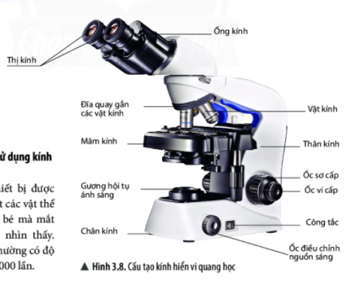
- Bộ phận quang học: gương hội tụ ánh sáng, vật kính, thị kính
- Bộ phận cơ học: chân kính, thân kính, ống kính, công tắc, ốc điều chỉnh nguồn sáng, mâm kính, đĩa quay gắn các vật kính, ốc sơ cấp, ốc vi cấp
9/ Kính hiển vi quang học có vai trò gì trong nghiên cứu khoa học?
Quan sát các vật thể có kích thước bé mà mắt thường không nhìn thấy được phóng đại nhờ một hệ thống các thấu kính thủy tinh
+/ Thực hành các bước sử dụng kính hiển vi quang học
Bước 1. Chuẩn bị kính: Đặt kính vừa tầm quan sát, nơi có đủ điều kiện chiếu sáng hoặc gần nguồn cấp điện.
Bước 2. Điều chỉnh ánh sáng: Mắt nhìn vào thị kính, điều chỉnh gương phản chiếu hướng nguồn ánh sáng vào vật kính, khi thấy trường hiển vi sáng trắng thì dừng lại (nếu dùng kính hiển vi điện thì bỏ qua bước này).
Bước 3. Quan sát vật mẫu:Đặt tiêu bản lên mâm kính.
Điểu chỉnh ốc sơ cấp, đưa vật kính đến vị trí gần tiêu bản
Mắt hướng vào thị kính, điểu chỉnh ốc sơ cấp nâng vật kính lên cho tới khi quan sát được mẫu vật thì chuyển sang điều chỉnh ốc vi cấp để nhìn rõ các chỉ tiết bên trong. Để thay đổi độ phóng đại kính hiển vi, quay mâm kính để lựa chọn vật kính phù hợp.
+/ Sử dụng kính hiển vi quang học, em hãy quan sát một số mẫu tiêu bản trong phòng thực hành
Học sinh tự thực hành quan sát một số mẫu tiêu bản bằng tính hiển vi quang học
Bài tập
1. Việc làm nào sau đây được cho là không an toàn trong phòng thực hành?
A. Đeo găng tay khi lấy hoá chất. B. Tự ý làm các thí nghiệm.
C. Sử dụng kính bảo vệ mắt khi làm thí nghiệm. D. Rửa tay trước khi ra khỏi phòng thực hành.
2. Khi gặp sự cố mất an toàn trong phòng thực hành, em cần
A. báo cáo ngay với giáo viên trong phòng thực hành.
B. tự xử lí và không thông báo với giáo viên.
C. nhờ bạn xử lí sự có.
D. tiếp tục làm thí nghiệm.
3. Kí hiệu cảnh báo nào sau đây cho biết em đang ở gần vị trí có hoá chất độc hại?
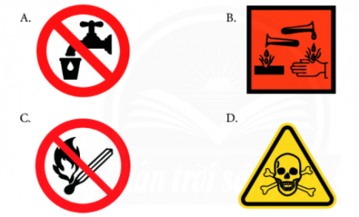
4. Quan sát hình 3.2 (trang 12), em hãy cho biết những kí hiệu cảnh báo nào thuộc
a) kí hiệu chỉ dẫn thực hiện. b) kí hiệu báo nguy hại do hoá chất gây ra.
c) kí hiệu báo các khu vực nguy hiểm. d) kí hiệu báo cấm.
5, Cho các dụng cụ sau trong phòng thực hành: lực kế, nhiệt kế, cân đồng hồ, thước dây.
Hãy chọn dụng cụ thích hợp để đo: a) nhiệt độ của một cốc nước. b) khói lượng của viên bị sắt.
6. Kính lúp và kinh hiển vi thường được dùng để quan sát những vật có đặc điểm như thế nào?
Bài làm:
1. B 2. A 3. D
4. a) kí hiệu chỉ dẫn thực hiện: biển l,m
b) kí hiệu báo nguy hại do hoá chất gây ra: biển a,b,c,d
c) kí hiệu báo các khu vực nguy hiểm: biển e,g,h
d) kí hiệu báo cấm: biển i,k
5. a, sử dụng nhiệt kế b, sử dụng cân đồng hồ
6.Dùng để quan sát những vật thể nhỏ mà mắt thường khó quan sát hoặc không thể quan sát được.
…………………………………………………………………………….
CHỦ ĐỀ 1: CÁC PHÉP ĐO
Bài 4: Đo chiều dài
I. Đơn vị và dụng cụ đo chiều dài
1/ Cảm nhận của em về chiều dài đoạn AB so với chiều dài đoạn thẳng CD trong hình 4.1 như thế nào?
Chiều dài đoạn thẳng AB ngắn hơn chiều dài đoạn thẳng CD

2/ Hãy ước lượng chiều dài hai đoạn thẳng đó. Muốn biết kết quả chính xác không ta phải làm như thế nào? Ước lượng: chiều dài đoạn thẳng CD = 2cm, chiều dài đoạn thẳng AB = 1.9cm. Muốn có kết quả chính xác cần phải dùng dụng cụ để đo (thước kẻ)

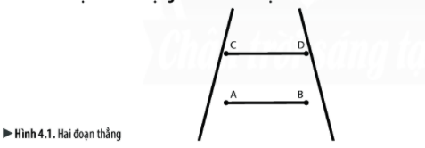

3/ Kể tên những loại thước đo chiều dài mà em biết. Tại sao người ta lại sản xuất ra nhiều loại thước
thước kẻ, thước cuộn, thước dây, thước kẹp,...
Sản xuất ra nhiều loại thước đo như vậy để có thể sử dụng phù hợp với từng mục đích đo khác nhau
+/ Hãy cho biết GHĐ và ĐCNN của thước ở hình 4.2a và thước kẻ mà em đang sử dụng
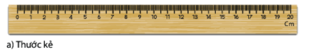
Hình 4.2a: GHĐ là 20cm, ĐCNN là 1mm
II. Thực hành đo chiều dài
4/ Quan sát hình 4.3 và cho biết cách đo chiều dài trong trường hợp nào nhanh và cho kết quả chính xác hơn? Tại sao?

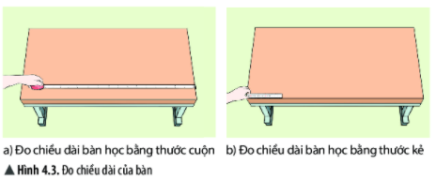

Cách đo chiều dài trong trường hợp a nhanh hơn và chính xác hơn.Vì
b: chiều dài của bàn dài gấp nhiều lần so với GHĐ của thước kẻ, nên sẽ mất nhiều lần đo, nên mất thời gian lâu hơn và đồng thời kết quả đo bằng tổng của các lần đo cộng lại sẽ có chênh lệch sai số.
a: Thước cuộn có GHĐ dài hơn so với chiều dài của bàn, chỉ cần đo trong 1 lần , thời gian đo nhanh hơn và cho kết quả đo chính xác hơn.

5/ Quan sát hình 4.4 và cho biết cách đặt thước để đo chiều dài bút chì như thế nào là đúng? -C đúng
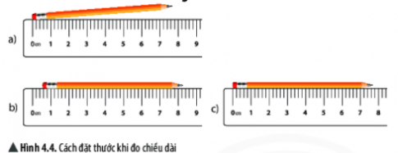

6/ Quan sát hình 4.5 và cho biết cách đặt mắt để đọc chiều dài bút chì như thế nào là đúng?: c đúng
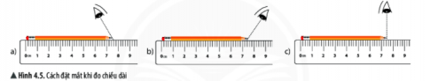
7/ Quan sát hình 4.6 và cho biết kết quả đo chiều dài bút chì tương ứng ở các hình là bao nhiêu? : 7cm

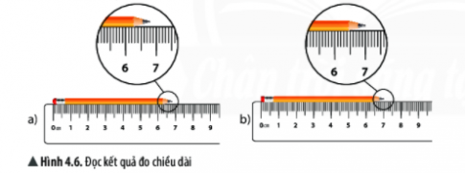
8/ Hãy đo chiều dài của bàn học và chiều dài của quyển sách Khoa học tự nhiên 6 của em. Sau đó hoàn thành theo mẫu bảng 4.2
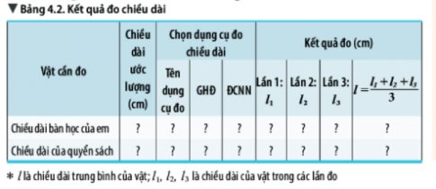
Dụng cụ:Các loại thước;Bàn học;Quyển sách Khoa học tự nhiên 6.
Tiến hành đo:
Ước lượng chiều dài bàn học, chiều dài của quyển sách Khoa học tự nhiên 6;
Lựa chọn thước đo phù hợp;
Đặt thước đo dọc theo chiều dài vật, vạch số 0 của thước ngang với một đầu của bàn, quyển sách;
Đặt mắt vuông góc với thước, đọc giá trị chiều dài của bàn, quyến sách theo giá trị của vạch chia trên thước gần nhất với đầu kia của bàn, quyển sách;
Ghi kết quả đo được theo mẫu bảng 4.2.

+/ Hãy đo chiều dài đoạn thẳng AB và CD trong hình 4.1. Từ kết quả đo được em rút ra nhận xét gì?
Chiều dài đoạn thẳng AB = 2cm và chiều dài đoạn thẳng CD = 2cm
Nhận xét: Chiều dài đoạn thẳng AB = chiều dài đoạn thẳng CD = 2cm

+ / Lấy ví dụ chứng tỏ giác quan của chúng ta có thể cảm nhận sai về kích thước các vật
Hãy mô tả cách đo và tiến hành đo chiều cao của hai bạn trong lớp em
Ví dụ chứng tỏ giác quan của chúng ta có thể cảm nhận sai về kích thước các vật: Ta uớc lượng và cảm thấy một chiếc hộp có thể đựng được đồ vật chúng ta muốn đặt vào. Tuy nhiên khi đặt đồ vật vào lại không vừa, do đồ vật đó có kích thước lớn hơn so với chiều dài, chiều rộng của chiếc hộp đó. Vậy, chúng ta có thể cảm nhận sai về kích thước của các vật.
BÀI TẬP
1. Lấy ví dụ về một loại thước đo chiều dài mà em biết và đọc GHĐ, ĐCNN của thước đó.
*Ví dụ: thước kẻ. GHĐ là 30cm, ĐCNN là 1mm
2. Một thước thẳng có 101 vạch chia thành 100 khoảng đều nhau, vạch đầu tiên ghi số 0, vạch cuối cùng ghi số 100 kèm theo đơn vị cm. Thông tin đúng của thước là
A. GHĐ và ĐCNN là 100 cm và 1 cm. B.GHĐ và ĐCNN là 101 cm và 1 cm.
C.GHĐ và ĐCNN là 100cm và 1 mm. D.GHĐ và ĐCNN là 101 cm và 1 mm.
* Chọn đáp án A
3. Hãy ước lượng chiều dài lớp học, lựa chọn thước đo phù hợp để đo chiều dài lớp học rồi so sánh kết quả đo được với chiều dài ước lượng ban đầu của em.
*. Học sinh ước lượng chiều dài lớp học, chọn thước đo phù hợp. Tiến hành đo chiều dài lớp học, ghi lại kết quả và so sánh với chiều dài đã ước lượng ban đầu.
Cụ thể, khi đo chiều dài của lớp học bằng thước, ta cần thực hiện các bước sau:
Bước I: Ước lượng chiều dài của lớp học.
Bước 2: Chọn thước đo có GHĐ và ĐCNN phù hợp.
Bước 3: Đặt thước đo đúng cách.
Bước 4: Đặt mắt vuông góc với thước, đọc giá trị chiều dài cần đo theo giá trị của vạch chia gần nhất với đầu kia của lớp học.
Bước 5: Ghi kết quả đo theo đơn vị ĐCNN cho mỗi lần đo.
4. Hãy tìm cách đơn giản có thể đo gần đúng chiều dài quãng đường từ cổng trường vào lớp học .
Trước tiên, đo chiều dài của một bước chân. Sau đó đi từ cổng trường vào lớp học, chú ý đi đều mỗi bước chân. Rồi lấy số bước chân đi được từ cổng trưởng đến lớp học nhân với độ dài mỗi bước chân, ghi lại kết quả đo quãng đường tử cổng trường đến lớp học lần 1. Đo lại lần 2 và lần 3 tương tự.
độ dài quãng đường từ cổng trường đến lớp học = (kết quả đo lần 1+ kết quả đo lần 2+ kết quả đo lần
…………………………………………………………………………….

Bài 5: Đo khối lượng
I. Đơn vị và dụng cụ đo khối lượng
1/ Hãy kể tên những đơn vị đo khối lượng mà em biết?
*Một số đơn vị đo khối lượng: gam(g), kilogam(kg), yến, tạ, tấn
2/ Ngoài những loại cân được liệt kê ở các hình 5.2 a,b,c, hãy nêu thêm một số loại cân mà em biết và nêu ưu thế của từng loại cân đó.

*Cân điện tử, ưu thế: thiết kế nhỏ gọn, bề ngoài đẹp, sai số nhỏ, hiện thị kết quả trên màn hình nên bất cứ ai cũng có thể tự mình quan sát, có nhiều chức năng ngoài cân trọng lượng thông thường, còn dùng để tính chỉ số BMI, đo lượng nước, lượng mỡ trong cơ thể, ghi nhớ các số liệu…
Cân đồng hồ, ưu thế: dễ sử dụng, GHĐ lớn, chịu được va đập tốt, sử dụng được ngay và lâu dài (không cần lo thay pin)
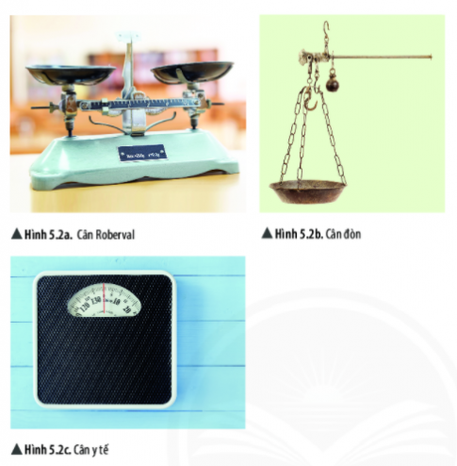

+/Em hãy đọc tên loại cân dưới đây và cho biết GHĐ và ĐCNN của cân
Tên loại cân: cân đồng hồ. GHĐ là 5kg, ĐCNN là 2g

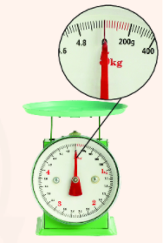

* II. Thực hành đo khối lượng
3/ Có cân như hình 5.3, để đo khối lượng cơ thể ta nên dùng loại cân nào? Đo khối lượng hộp bút ta nên dùng loại cân nào? Tại sao?

*Cân a, dùng để đo hộp bút. Bởi vì GHĐ của cân a là 5kg, ước lượng thấy trọng lượng của hộp bút nhỏ hơn 5kg, nên chọn cân a là phù hợp.
Cân b, dùng để đo khối lượng cơ thể. Bởi vì GHĐ của cân b là 130kg, ước lượng thấy trọng lượng cơ thể nhỏ hơn hoặc có thể bằng 130kg, và đương nhiên là lớn hơn rất nhiều so với GHĐ của cân a, nên chọn cân b là phù hợp
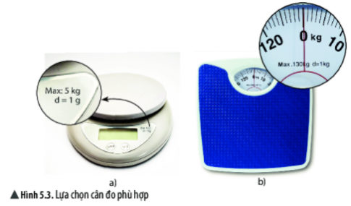

4/ Em hãy quan sát hình 5.4 và nhận xét về cách hiệu chỉnh cân ở hình nào thì thuận tiện cho việc đo khối lượng của vật
*hình 5.4a phù hợp hơn vì mũi kim đang dừng ở vạch số 0, sẽ dễ đọc được kết quả đo khối lượng hơn.

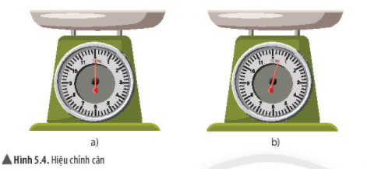

5/ Quan sát hình 5.5 và cho biết cách đặt mắt để đọc khối lượng như thế nào là đúng

*Cách đặt mắt đọc khối lượng của bạn gái đứng giữa đúng. Khi đọc khối lượng cần phải đặt mắt nhìn theo hướng vuông góc với mặt cân

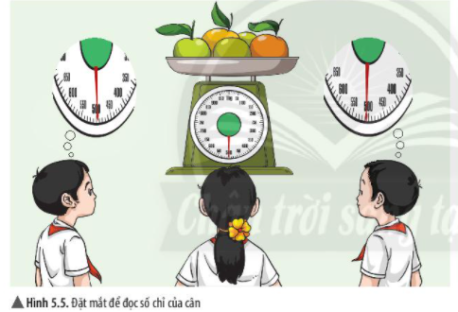

+/ Hãy cho biết khối lượng mỗi thùng hàng trong hình 5.6 là bao nhiêu? (Biết ĐCNN của cân này là 1kg) Khối lượng thùng hàng tại hình 5.6a là 39kg, khối lượng thùng hàng tại hình 5.6b là 38,5kg

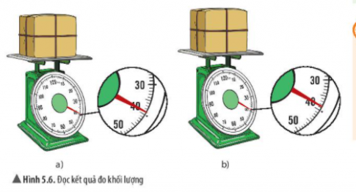

6/ Thực hiện lần lượt đo khối lượng của viên bi sắt và cặp sách. Hoàn thành theo mẫu bảng 5.2
*Cần lưu ý khi thực hiện đo như sau:
Dụng cụ:Một số loại cân trong phòng thực hành;
1 viên bi sắt;cặp sách.
Tiến hành đo:Ước lượng khối lượng viên bi sắt;Lựa chọn cân phù hợp;Hiệu chỉnh cân;
Đặt viên bi sắt lên cân. Đọc và ghi kết quả mỗi lần đo.
Làm tương tự các bước trên khi đo khối lượng cặp sách.

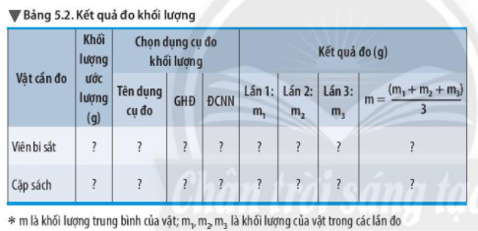

+/ Mô tả cách đo, tiến hành đo khối lượng hộp đựng bút của em và so sánh kết quả đo với kết quả ước lượng của em
Cách đo khối lượng của hộp đựng bút bằng cân, ta cần thực hiện các bước sau
Bước 1: Ước lượng khối lượng hộp bút.
Bước 2: Chọn cân có GHĐ và ĐCNN phù hợp.
Bước 3: Hiệu chỉnh cân đúng cách trước khi đo.
Bước 4: Đặt hộp bút lên cân hoặc treo hộp bút vào móc cân.
Bước 5: Đọc và ghi kết quả mỗi lần đo theo vạch chia gần nhất với đầu kim của cân.
Hs đo khối lượng của hộp bút, ghi lại kết quả thu được và so sánh với kết quả đã ước lượng ban đầu.
Bài tập
1. Nêu đơn vị đo khối lượng trong hệ thống đo lường của nước ta và các ước số, bội số thường dùng của đơn vị này.
* là kilogam(kg) và các ước số, bội số thường dùng là:
Miligram(mg) - 1mg = 0,000 001kg Gam(g) - 1g =0,001kg
Hectogam(hg) - 1hg = 0,1kg Yến - 1 yến = 10kg
Tạ - 1 tạ = 100kg Tấn(t) - 1 tấn = 100kg
2. Khi mua trái cây ở chợ. loại cân thích hợp là: *Chọn đáp án C
A. cân tạ. B. cân Roberval. C.cân đồng hồ. D. cân tiểu li.
3. Loại cân thích hợp để sử dụng cân vàng, bạc ở các tiệm vàng là: *Chọn đáp án D
A. cân tạ. B. cân đòn. C. cân đồng hồ. D. cân tiểu li.

4. Người bán hàng sử dụng cân đồng hồ như hình đưới đây để cân hoa quả. Hãy cho biết GHĐ, ĐCNN của cân này và đọc giá trị khối lượng của lượng hoa quả được đặt trên đĩa cân. GHĐ là 3kg, ĐCNN là 2g, giá trị khối lượng hoa quả được đặt trên đĩa cân là 240g.

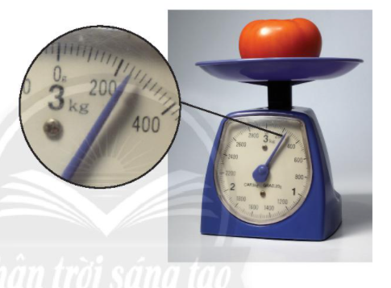

…………………………………………………………………………….

Bài 6: Đo thời gian
I. Đơn vị và dụng cụ đo thời gian
1/ Hãy kể tên các đơn vị đo thời gian mà em biết
Một số đơn vị đo thời gian: giây, phút, giờ, ngày, tuần, tháng, năm,...
2/ Ngoài những loại đồng hồ được liệt kê trong hình 6.1, hãy kể thêm một số loại đồng hồ mà em biết và nêu ưu thế của từng loại
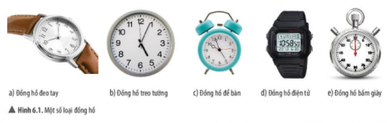
Đồng hồ cát: dụng cụ đo thời gian có GHĐ nhỏ, tính giờ được trong một khoảng thời gian ngắn nhất định, dùng để làm quà tặng hoặc trang trí
Đồng hồ quả lắc: dụng cụ đo thời gian, ưu điểm là thiết kế đẹp, dùng trang trí
II/ Thực hành đo thời gian
3/ Để xác định thời gian vận động viên chạy 800m ta nên dùng loại đồng hồ nào? Vì sao?
Dùng đồng hồ bấm giây để đo thời gian. Vì khoảng thời gian các vận động viên chạy 800m chỉ trong vòng 2,3 phút, phù hợp với chức năng của loại đồng hồ này là được dùng để tính thời gian ở những đơn vị nhỏ hơn giây, giúp đo được thành tích vận động viên chính xác.
4/ Hãy ước lượng thời gian đi từ cuối lớp học tới bục giảng và lựa chọn đồng hồ phù hợp để đo khoảng thời gian đó
* Học sinh tự ước lượng khoảng thời gian đi từ cuối lớp học cho đến bục giảng, sau đó lựa chọn đồng hồ phù hợp ( trong trường hợp này nên lựa chọn đồng hồ bấm giây hoặc có thể dùng đồng hồ điện tử).

5/ Em hãy quan sát hình 6.2 và cho biết cách hiệu chỉnh đồng hồ ở hình nào thì thuận tiện hơn khi thực hiện phép đo thời gian: Chọn hình 6.2a
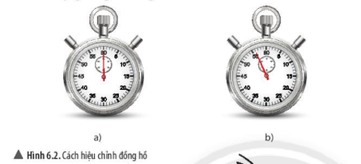

6/ Quan sát hình 6.3 và cho biết cách đặt mắt để đọc số chỉ của đồng hồ như thế nào là đúng? :hình 6.3a
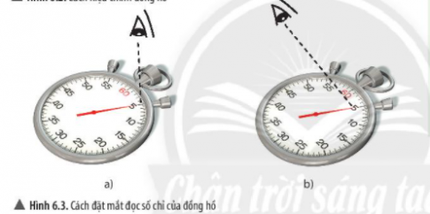

+/ Quan sát hình 6.4 và cho biết số chỉ của đồng hồ ở mỗi trường hợp là bao nhiêu? (Biết ĐCNN của đồng hồ này là 1s) : Số chỉ đồng hồ ở hình 6.4a là 5s, ở hình 6.4b là 4,95s

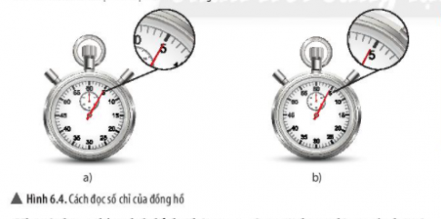

7/ Thực hiện đo lần lượt thời gian di chuyển của hai bạn học sinh khi đi từ cuối lớp học tới bục giảng. Hoàn thành theo mẫu bảng 6.1.
Cần lưu ý khi thực hiện đo như sau:
Dụng cụ: Các loại đồng hồ khác nhau.
Tiến hành đo:Ước lượng thời gian di chuyển của từng bạn;
Chọn đồng hồ phù hợp;Hiệu chỉnh đồng hồ,Thực hiện phép đo;
Đọc và ghi kết quả đo được theo mẫu bảng 6.1

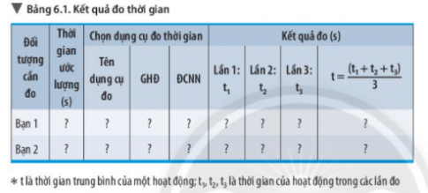

+/ Thực hiện phép đo thời gian của một bạn chạy 100m
Học sinh tự thực hành đo thời gian chạy 100m của bạn và ghi lại kết quả thu được
Lưu ý: Khi đo thời gian của hoạt động trên, ta cần thực hiện các bước sau:
Bước 1: Ước lượng khoảng thời gian cần đo.
Bước 2: Chọn đồng hồ phù hợp.
Bước 3: Hiệu chỉnh đồng hồ dúng cách trước khi đo.
Bước 4: Thực hiện đo thời gian bằng đồng hồ.
Bước 5: Đọc và ghi kết quả mỗi lần do.
BÀI TẬP
1. Để đo thời gian của vận động viên chạy 100 m, loại đồng hồ thích hợp nhất là* Chọn đáp án B
A. đồng hồ để bàn. B. đồng hồ bấm giây. C. đồng hồ treo tường. D. đồng hồ cát.
2. Khi đo thời gian chạy 100 m của bạn Nguyên trong giờ thể dục, em sẽ đo khoảng thời gian ( chọn B)
A. từ lúc bạn Nguyên lấy đà chạy tới lúc về đích. B. từ lúc có lệnh xuất phát tới lúc về đích.
C. bạn Nguyên chạy 50 m rồi nhân đôi. D. bạn Nguyên chạy 200 m rồi chia đôi.
3. Hãy lập bảng theo mẫu và chọn loại đồng hồ phù hợp để đo thời gian các hoạt động:

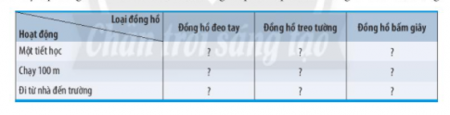
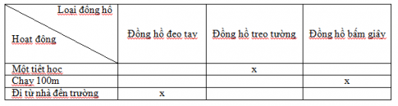

…………………………………………………………………………….

Bài 7: Thang nhiệt độ Celsius. Đo nhiệt độ
I. Nhiệt độ và nhiệt kế
1/ Thực hiện thí nghiệm như mô tả ở thí nghiêm 1 và cho biết cảm nhận của em về độ "nóng", "lạnh" ở các ngón tay khi nhúng vào cốc 2 có như nhau không? Từ đó em có thể rút ra nhận xét gì?

TN 1: Cảm nhận về độ nóng, lạnh của nước
Dụng cụ: Ba cốc nước 1, 2, 3 (cho thêm nước đá vào cốc 1 để có nước lạnh và cho thêm nước nóng vào cốc 3 để có nước ấm).
Tiến hành thí nghiệm: Nhúng đồng thời ngón tay trỏ của tay phải vào cốc 1, ngón tay trỏ của tay trái vào cốc 3. Sau một lúc ta rút các ngón tay ra rồi cùng nhúng vào cốc 2.
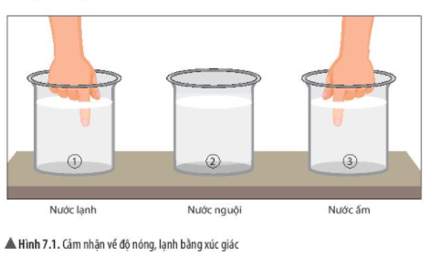

*Cảm nhận về độ "nóng", "lạnh" ở các ngón tay khi nhúng vào cốc 2 khác nhau. Ngón tay từ cốc 1 sẽ có cảm giác nóng, ngón tay từ cốc 3 có cảm giác lạnh hơn dù nước trong cốc 2 có nhiệt độ nhất định.
Nhận xét: Cảm giác của tay không xác định đúng được độ nóng, lạnh của 1 vật mà ta sờ hoặc tiếp xúc với nó.
2/ Để so sánh độ "nóng", "lạnh" của các vật, người ta dùng đại lượng nào?
Để so sánh độ "nóng", "lạnh" của các vật, người ta dùng đại lượng là: nhiệt độ
+/ Lấy ví dụ chứng tỏ giác quan của chúng ta có thể cảm nhận sai về nhiệt độ của vật
Khi thời tiết lạnh, nếu cho bàn tay đang được sưởi ấm vào nước lạnh bình thường xả ra từ vòi nước thì tay sẽ cảm thấy lạnh.
Ngược lại, nếu cho bàn tay đang buốt không được sưởi ấm vào nước lạnh bình thường xả ra từ vòi nước thì tay sẽ cảm thấy ấm.
3/ Kể tên một số loại dụng cụ đo nhiệt độ mà em biết. Nêu những ưu thế và hạn chế của mỗi loại
* Nhiệt kế thủy ngân: ưu điểm đó là phổ biến, giá rẻ và cho độ chính xác cao.
Nhiệt kế hồng ngoại: ưu điểm đó là thời gian đo nhanh, cách sử dụng đơn giản, độ an toàn cao, vị trí đo đa dạng ( thường được dùng trong các bệnh viện), ngoài đo thân nhiệt có thể được sử dụng đo nhiệt độ của các vật thể khác, đo nhiệt độ phòng,...
+/ Hãy cho biết GHĐ và ĐCNN của mỗi nhiệt kế ở hình 7.3,7.4 và 7.5

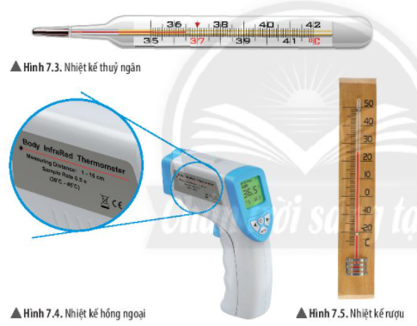
Hình 7.3: GHĐ là 42 độ C, ĐCNN là 0,1 độ C
Hình 7.4: GHĐ là 45 độ C, ĐCNN là 0,5 độ C
Hình 7.5: GHĐ là 50 độ C, ĐCNN là 1 độ C

III. Thực hành đo nhiệt độ
4/ Có các nhiệt kế như hình 7.6, để đo nhiệt độ sôi của nước trong ấm ta nên dùng loại nhiệt kế nào? Đo nhiệt độ của cơ thể ta nên dùng loại nhiệt kế nào? Vì sao?

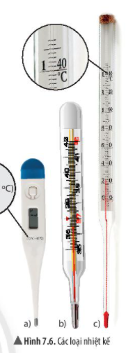
Để đo nhiệt độ sôi của nước trong ấm, không dùng được nhiệt kế nào trong hình 7.6. Bởi vì nhiệt độ sôi của nước lên tới 100 độ C, ta phải dùng những loại nhiệt kế có GHĐ lớn hơn hoặc bằng 100 độ C. Trong hình 7.6 cả 3 loại nhiệt kế có GHĐ lần lượt là 45 độ C, 42 độ C và 40 độ C đều không phù hợp để đo nhiệt độ sôi của nước trong ấm
Để đo nhiệt độ cơ thể, có thể dùng được cả 3 nhiệt kế trong hình 7.6. Bởi GHĐ của cả 3 nhiệt kế đều phù hợp để đo nhiệt độ cơ thể con người.

5/ Hãy đo nhiệt độ của 2 cốc nước rồi điền kết quả theo mẫu bảng 7.1

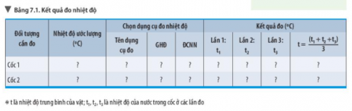
Cần lưu ý khi thực hiện đo như sau:
Dụng cụ: Có 2 cốc nước (nước lạnh và nước ấm); các nhiệt kế khác nhau.
Tiến hành đo:
Ước lượng nhiệt độ của 2 cốc nước;
Lựa chọn nhiệt kế đo nhiệt độ của 2 cốc nước;
Hiệu chỉnh nhiệt kế trước khi đo;
Thực hiện phép đo nhiệt độ của 2 cốc nước;
Đọc và ghi kết quả đo.

+/ Tại sao chỉ có nhiệt kế thủy ngân, nhiệt kế rượu mà không có nhiệt kế nước?
Có nhiệt kế thủy ngân, nhiệt kế rượu mà Không có nhiệt kế nước, bởi vì: Rượu và Thủy ngân có thể co dãn vì nhiệt. Trong khi đó, nước dãn nở vì nhiệt không đều (khi tăng nhiệt độ từ 0 độ C đến 4 độ C thì nước co lại chứ không nở ra, chỉ khi tăng nhiệt độ từ 4 độ C trở lên nước mới nở ra). Ngoài ra, nước có màu trong suốt, rất khó nhìn và xác định chính xác độ dãn nở.
Cách đo nhiệt độ cơ thể:
+/ Mô tả cách đo và thực hành đo nhiệt độ của cơ thể em Khi đo nhiệt độ của cơ thể, ta cần thực hiện các bước sau:
Bước 1: Ước lượng nhiệt độ của cơ thể. Bước 2: Chọn nhiệt kế phù hợp.
Bước 3: Hiệu chỉnh nhiệt kế đúng cách trước khi đo. Bước 4: Thực hiện phép đo.
Bước 5: Đọc và ghi kết quả mỗi lần đo.
BÀI TẬP
1. Tại sao bảng chia nhiệt độ của nhiệt kế y tế thuỷ ngân thường ghi nhiệt độ từ 35 °C đến 42 °C?
Vì nhiệt kế y tế dùng để đo nhiệt độ của cơ thể con người, mà cơ thể con người chỉ trong khoảng 34ºc đến 42ºc.
2. Nguyên tắc nào dưới đây được sử dụng để chế tạo nhiệt kế thường dùng?( * Chọn đáp án A)
A. Dãn nở vì nhiệt của chất lỏng. B. Dãn nở vì nhiệt của chất khí.
C. Thay đổi màu sắc của một vật theo nhiệt độ. D. Hiện tượng nóng chảy của các chất.
3. Bảng dưới đây ghi tên các loại nhiệt kế và nhiệt độ ghi trên thang đo của chúng:
Lựa chọn loại nhiệt kế để đo nhiệt độ của:

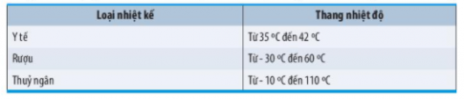
a, Cơ thể người b, nước sôi c, không khí trong phòng
* a, Cơ thể người: lựa chọn nhiệt kế y tế để đo nhiệt độ
b, Nước sôi: lựa chọn nhiệt kế thủy ngân để đo nhiệt độ
c, không khí trong phòng: lựa chọn nhiệt kế rượu để đo nhiệt độ

…………………………………………………………………………….

Tài liệu được chia sẻ bởi Website VnTeach.Com
https://www.vnteach.com
Một sản phẩm của cộng đồng facebook Thư Viện VnTeach.Com
https://www.facebook.com/groups/vnteach/
https://www.facebook.com/groups/thuvienvnteach/

CHỦ ĐỀ 2: CÁC THỂ CỦA CHẤT
Bài 8: Sự đa dạng và các thể cơ bản của chất. Tính chất của chất
I. Sự đa dạng của chất
1/ Em quan sát được những vật thể nào trong hình 8.1? Vật thể nào có sẵn trong tự nhiên (vật thể tự nhiên), vật thể nào do con người tạo ra (vật thể nhân tạo)?

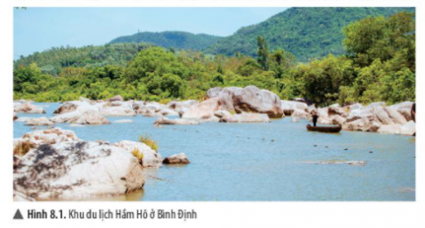
*Những vật thể trong hình 8.1: Cây cối, mỏm đá, đồi núi, nước, thuyền, lưới đánh cá, con người
-Vật thể tự nhiên: cây cối, mỏm đá, đồi núi, nước, con người
-Vật thể nhân tạo: thuyền, lưỡi đánh cá

2/ Kể tên một số vật thể và cho biết chất tạo nên vật thể đó
*Vòng tay - chất tạo nên: Bạc Bàn Ghế - chất tạo nên: Gỗ
Ly nước - chất tạo nên: thủy tinh Móc treo quần áo - chất tạo nên: Nhôm
Ống nước - chất tạo nên: chất dẻo, nhựa
3/ Nêu sự giống nhau, khác nhau giữa vật thể tự nhiên và vật thể nhân tạo
Giống nhau: đều là các vật thể
Khác nhau:
Vật thể tự nhiên là những vật có sẵn trong tự nhiên
Vật thể nhân tạo là những vật thể do con người tạo ra để phục vụ cuộc sống
4/ Kể tên một số vật sống và vật không sống mà em biết
Một số vật sống: Con mèo, con chim, cây khế, con người,...
Một số vật không sống: cái bàn, điện thoại, hòn đá, bếp ga,...
+/ Cho các vật thể: quần áo, cây cỏ, con cá, xe đạp. Hãy sắp xếp chúng vào mỗi nhóm vật thể tự nhiên, vật thể nhân tạo, vật hữu sinh và vật vô sinh
-Nhóm vật thể tự nhiên và nhóm vật hữu sinh: cây cỏ, con cá
-Nhóm vật thể nhân tạo và nhóm vật vô sinh: quần áo, xe đạp
II. Các thể cơ bản của chất

5/Quan sát hình 8.2 và điền thông tin theo mẫu bảng 8.1
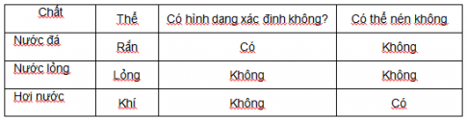
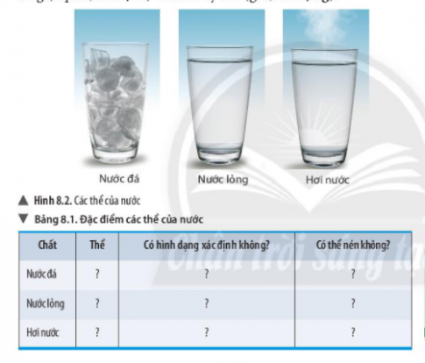

6/ Quan sát hình 8.3, hãy nhận xét đặc điểm về thể rắn, thể lỏng và thể khí của chất

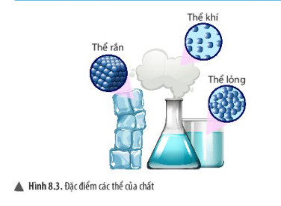
*Ở thể rắn
-Các hạt liên kết chặt chẽ.
-Có hình dạng và thể tích xác định.
-Rất khó bị nén.
*Ở thể lỏng
-Các hạt liên kết không chặt chẽ.
-Có hình dạng không xác định, có thể tích xác định.
-Khó bị nén.
*Ở thể khí/ hơi
-Các hạt chuyển động tự do.
-Có hình dạng và thể tích không xác định.
-Dễ bị nén.

+/ Kể tên ít nhất hai chất ở mỗi thể rắn, lỏng, khí mà em biết
Thể rắn: Cát, đường, muối,... Thể lỏng: Cồn, nước, sữa,... Thể khí: Hơi nước, ô-xi, hidro,...
III. Tính chất của chất:
7/ Em hãy nhận xét về thể và mùa sắc của than đá, dầu ăn, hơi nước trong các hình 8.4,8.5 và 8.6

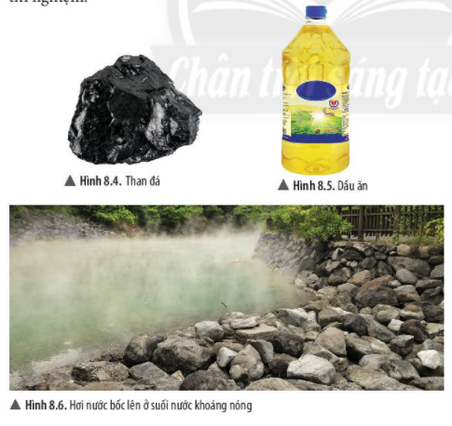
Hình 8.4. Than đá: thể rắn, màu đen
Hình 8.5. Dầu ăn: thể lỏng, màu vàng
Hình 8.6. Hơi nước: thể khí, màu trắng đục

8/ Thực hiện thí nghiệm 1 (hình 8.7) và ghi kết quả sự thay đổi nhiệt độ hiển thị trên nhiệt kế sau mỗi phút theo mẫu bảng 8.2. Trong suốt thời gian nước sôi, nhiệt độ của nước có thay đổi không?

*Học sinh tự tiến hành thí nghiệm và ghi kết quả sự thay đổi nhiệt độ hiển thị trên nhiệt kế sau mỗi phút vào bảng 8.2
*Trong suốt thời gian sôi, nhiệt độ của nước không thay đổi (100 độ C)
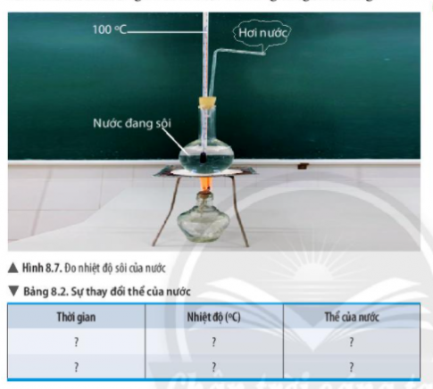

9/ Từ thí nghiệm 2 (h8.8 và 8.9), em có nhận xét về khả năng tan của muốn ăn và dầu ăn trrong nước.
*Nhận xét thí nghiệm 2: Muối tan tốt trong nước, dầu ăn không tan trong nước
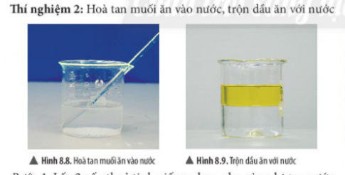

10/ Khi tiến hành TN 3, -Em thấy có những q trình nào đã xảy ra? vd trong thực tế cho quá trình này.
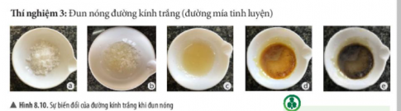
b, Quá trình nóng chảy. Ví dụ: kem bị chảy ra nếu để ra ngoài tủ lạnh
c, Quá trình sôi. Ví dụ: đun nước
d, Quá trình đổi màu (sang màu vàng). Ví dụ: miếng sắt để lâu ngoài không khí bị đổi màu
e, Q trình đổi màu (sang màu đen), bị đông đặc lại.Vd: nước để trong tủ lạnh bị đông thành màu trắng
11/ Em hãy cho biết trong các quá trình xảy ra ở thí nghiệm 3 có tạo thành chất mới không. Có
12/ Trong thí nghiệm 3, hãy chỉ ra quá trình nào thể hiện tính chất vật lí, tính chất hóa học của đường
Tính chất vật lý của đường: nóng chảy, sôi
Tính chất hóa học của đường: bị đốt cháy
+/Em hãy nêu một số tính chất vật lí và tính chất hóa học của một chất mà em biết. : VD sắt
Một số tính chất vật lý: tính dẫn điện, tính dẫn nhiệt, tính dẻo, tính ánh kim,...
Một số tính chất hóa học: Tác dụng với oxi(gỉ sắt), tác dụng với axit, tác dụng với bazo,..
IV. Sự chuyển thể của chất
13/ Tại sao kem lại tan chảy khi đưa ra ngoài tủ lạnh?

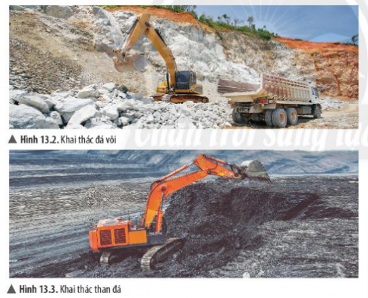
*Vì Kem đưa ra ngoài tủ lạnh, gặp nhiệt độ cao hơn nên bị nóng chảy

14/ Tại sao cửa kính trong nhà tắm bị đọng nước sau khi ta tắm bằng nước ấm?
*Vì tắm bằng nước ấm nên có hơi nước bốc lên, ngưng tụ thành giọt nước đọng lại ở cửa kính trong nhà tắm

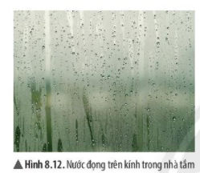
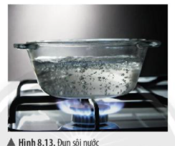
15/ Khi đun sôi nước, em quan sát thấy có hiện tượng gì trong nồi thủy tinh?
Khi đun sôi nước có hiện tượng mặt nước sủi bọt, hơi nước bốc lên.

6/ Quan sát vòng tuần hoàn của nước trong tự nhiên, em hãy cho biết các quá trình diễn ra trong vòng tuần hoàn này.

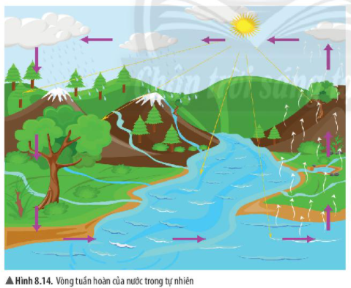

Bốc hơi, chuyển từ thể lỏng sang thể khí ( mặt trời làm nóng nước ở các đại dương, sông hồ, ao suối,..., làm bốc hơi nước vào trong khí quyển)
Ngưng tụ, chuyển từ thể khí sang thể lỏng (hơi nước bốc lên gặp nhiệt độ thấp ngưng tụ thành những đám mây)
Mưa: nước thoát ra khỏi các đám mây, dưới dạng thể lỏng hoặc rắn dưới các dạng mưa như mưa đá, mưa tuyết,...
Mưa rơi xuống chảy về các ao hồ, sông suối, đại dương. Sau đó lại lặp lại vòng tuần hoàn: Bốc hơi, ngưng tụ, mưa,...

17/ Em hãy quan sát thí nghiệm 4,5 và cho biết có những quá trình chuyển thể nào đã xảy ra?
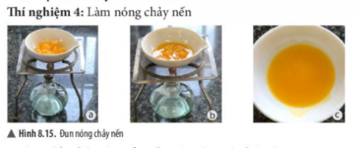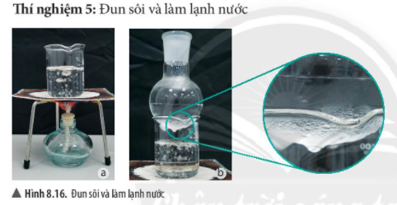
Thí nghiệm 4: khi được đun nóng, quá trình nóng chảy của nến xảy ra, nên chuyển sang thể lỏng. Khi tắt đèn, để nguội, nến lại đông lại thành thể rắn
Thí nghiệm 5: khi đun sôi nước, mặt nước sủi bọt, có hơi nước bốc lên, ngưng tụ thành giọt nước bám vào đáy bình cầu chưa nước lạnh đặt trên miệng cốc thủy tinh
+/ Em hãy lấy ví dụ trong cuộc sống tương ứng với mỗi quá trình chuyển thể: nóng chảy, đông đặc, bay hơi, sôi và ngưng tụ.
Nóng chảy: đá cho ra ngoài nơi trữ lạnh bị tan ra
Đông đặc: nước cho vào tủ lạnh đông thành đá
Bay hơi: sau khi mưa, nước ngập trên đường một thời gian sẽ biến mất
Sôi: Đun nước ở nhiệt độ cao
Ngưng tụ: Hơi nước bốc lên ban đêm nhiệt độ lạnh sáng hôm sau ngưng tụ thành sương đọng trên lá
Bài tập:
1. Hãy chỉ ra đâu là vật thể, đâu là chất trong các câu sau:
a) Cơ thể người chứa 63% — 68% về khối lượng là nước.
b) Thuỷ tinh là vật liệu chế tạo ra nhiều vật gia dụng khác nhau như lọ hoa. cốc, bát, nồi...
c) Than chì là vật liệu chính làm ruột bút chì.
d) Paracetamol là thành phần chính của thuốc điều trị cảm cúm.
G: a, vật thể: cơ thể người - chất: nước
b, vật thể: lọ hoa, cốc, bát, nồi - chất: thủy tinh
c, vật thể: ruột bút chì - chất: than chì
d, vật thể: thuốc điều trị cảm cúm - chất: Paracetamol
2. Em hãy chỉ ra vật thể tự nhiên, vật thể nhân tạo, vật vô sinh, vật hữu sinh trong các phát biểu sau:
a) Nước hàng (nước màu) được nấu từ đường sucrose (chiết xuất từ cây mía đường, cây thốt nói, củ cải đường. ...) và nước.
b) Thạch găng được làm từ lá găng rừng, nước đun sôi, đường mía.
c) Kim loại được sản xuất từ nguồn nguyên liệu ban đầu là các quặng kim loại.
d) Gỗ thu hoạch từ rừng được sử dụng để đóng bàn ghế, giường tủ, nhà cửa.
G: a, vật tự nhiên: cây mía đường, cây thốt nốt, củ cải đường, nước
vật nhân tao: nước hàng(nước màu) vật vô sinh: nước, nước hàng(nước màu)
vật hữu sinh: cây mía đường, cây thốt nốt, củ cải đường
b, vật tự nhiên: lá găng rừng, nước vật nhân tạo: thạch găng, đường mía
vật vô sinh: lá găng rừng, nước, đường mía, thạch găng
c, vật tự nhiên: quặng kim loại vật nhân tạo: kim loại Vật vô sinh: kim loại, quặng
d, vật tự nhiên: gỗ
vật nhân tạo: bàn ghế, giường tủ, nhà cửa vật vô sinh: gỗ, bàn ghế, giường tử, nhà cửa
vật hữu sinh: gỗ
3. Cho các từ sau: vật lí; chất; sự sống; không có; rắn; lỏng; khí; tự nhiên/ thiên nhiên; tính chất; thể trạng thái; vật thể nhân tạo. Hãy chọn từ/ cụm từ thích hợp điền vào chỗ trống trong các câu sau:
a) Các chất có thể tồn tại ở ba (1)... cơ bản khác nhau, đó là (2)...
b) Mỗi chất có một số (3)... khác nhau khi tồn tại ở các thể khác nhau.
c) Mọi vật thể đều do (4)... tạo nên. Vật thế có sẵn trong (5)... được gọi là vật thể tự nhiên; Vật thể do con người tạo ra được gọi là (6)...
d) Vật hữu sinh là vật có các dấu hiệu của (7)... mà vật vô sinh (8)...
e) Chất có các tính chất (9)... như hình dạng, kích thước, màu sắc, khối lượng riêng, nhiệt độ sôi, nhiệt độ nóng chảy, tính cứng, độ dẻo.
f) Muốn xác định tính chất (10)... ta phải sử dụng các phép đo.
G: (1). thể/trạng thái; (2). rắn, lỏng, khí; (3). tính chất; (4). chất; (5). tự nhiên/thiên nhiên; (6). vật thể nhân tạo; (7). sự sống; (8). không có; (9). vật lý; (10). vật lý

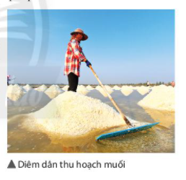
4. Khi làm muối từ nước biển, người dân làm muối (diêm dân) dẫn nước biển vào các ruộng muối. Nước biển bay hơi, người ta thu được muối. Theo em, thời tiết như thế nào thì thuận lợi cho nghề làm muối? Giải thích.
Thời tiết nóng. Bởi vì khi thời tiết nóng thì nhiệt độ cao sẽ khiến nước bốc hơi nhanh hơn

5, Trường hợp nào sau đây thể hiện tính chất hoá học, tính chất vật lí?
a) Cho 1 viên vitamin C sủi vào cốc nước. b) Cho 1 thịa đường vào cốc nước và khuấy đều.
G: a, tính chất hóa học b, tính chất vật lý
…………………………………………………………………………….
CHỦ ĐỀ 3: OXYGEN VÀ KHÔNG KHÍ
Bài 9: Oxygen
I. Một số tính chất của Oxygen
1/ Em hãy cho biết oxygen tồn tại ở đâu: Oxygen tồn tại trong khí quyển
2/ Thường xuyên hít thở khí oxygen trong không khí, em có cảm nhận được màu, mùi, vị của oxygen không? Oxygen không màu, không mùi, không vị
3/ Tại sao các đầm tôm thường lắp đặt hệ thống quạt khí

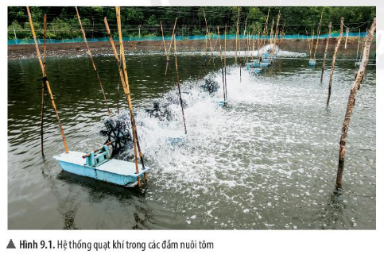
Vì đầm nuôi tôm phải nuôi một số lượng tôm rất lớn, mật độ nuôi cao, nên nhu cầu oxy cần được cung cấp cho đầm nuôi là rất lớn. Lắp quạt khí sẽ giúp cung cấp và phân tán lượng oxygen đồng đều cho nước. Đồng thời lượng oxy được cung cấp nhiều giúp cho việc phân hủy chất thải trong đầm nuôi tôm cũng được tăng lên. , Nhờ đó mà tôm mới được nuôi sống hiệu quả.

II. Tầm quan trọng của Oxygen
4/ Con người có thể ngừng hoạt động hô hấp không? Vì sao?
Con người không thể ngừng hoạt động hô hấp. bởi vì hoạt động hô hấp là hoạt động cung cấp oxy giúp cho cơ thể con người hoạt động. Ngừng hô hấp tức là cơ thể con người không được nhận oxy, não bộ không thể hoạt động, có thể khiến con người tử vong hoặc ảnh hưởng đến não bộ và các cơ quan khác trong cơ thể.

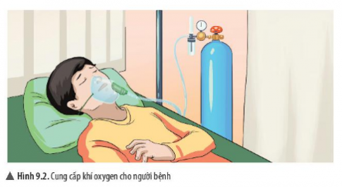
5/ Em hãy tìm hiểu và cho biết những bệnh nhân nào phải sử dụng bình khí oxygen để thở
Bệnh nhân bị các bệnh về phổi hoặc tim, bệnh nhân bị ngạt khí, rối loạn nhịp thở, hoại tử khí,...

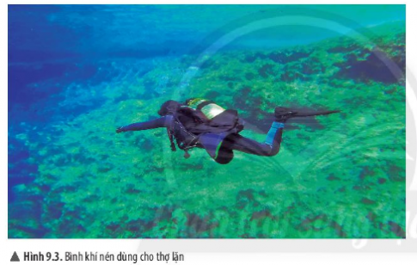
6/ Bình khí nén là bình tích trữ không khí được né ở một áp suất nhất định. Tại sao thợ lặn cần sử dụng bình khí nén?
Vì con người không thể lọc oxy ở dưới nước để hô hấp và không thể nhịn thở trong một thời gian dài quá lâu dưới nước. Vậy nên thợ lặn cần dùng bình nén khí để cung cấp oxy trong suốt quá trình ở dưới nước.

7/ Tiến hành thí nghiệm như hình 9.4 và giải thích hiện tượng quan sát được

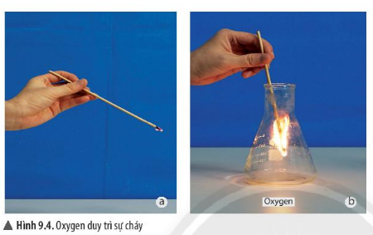
Hiện tượng: que đóm bùng cháy mãnh liệt
giải thích: Oxygen giúp duy trì sự cháy. Que đóm đang còn tàn đỏ khi tiếp xúc với oxy sẽ giúp duy trì sự cháy, khiến que đóm bùng cháy lên mãnh liệt

8/ Gia đình em sử dụng loại nhiên liệu nào để dun nấu hằng ngày? Nhiên liệu đó có cần sử dụng khí oxygen để đốt cháy không?
nêu nhiên liệu để đun nấu hằng ngày trong gia đình. Ví dụ: bếp củi, bếp ga,... cần oxygen để đốt cháy
+/ Em hãy lấy vs dụ chứng tỏ oxygen duy trì sự sống và sự cháy
duy trì sự sống: oxy được dùng trong y tế làm chất duy trì sự sống giúp cứu chữa các bệnh nhân
duy trì sự cháy: dùng bếp củi đun nấu hằng ngày khi lửa gần tàn thì cho thêm củi rồi dùng ống thỏi thổi
+/ Một hộ gia đình sử dụng bếp củi để đun nấu hằng ngày. Khi lửa sắp tàn, người ta thêm củi và thổi hoặc quạt vào bếp thì ngọn lửa bùng lên. Em hãy giải thích cách làm đó.
không khí sẽ cung cấp oxy giúp cho lửa bùng cháy to trở lại
Giải thích: thổi hoặc quạt vào bếp giúp cung cấp oxy để duy trì sự cháy, khiến ngọn lửa bùng lên trở lại
Bài tập
1. Cho biểu đồ về một số hoạt động tiêu thụ khí oxygen như hình đưới đây:
a) Lĩnh vực nào tiêu thụ nhiều oxygen nhất, lĩnh vực nào tiêu thụ ít oxygen nhất?
b) Hãy tìm hiểu và nêu vai trò của oxygen đối với lĩnh vực y khoa và hàn cắt kim loại.

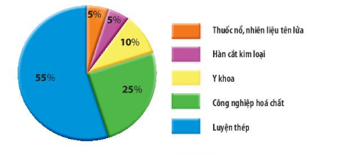
a, nhiều nhất: luyện thép
ít nhất: thuốc nổ, nhiên liệu tên lửa và hàn cắt kim loại
b, Đối với y khoa: oxy cần thiết để duy trì sự sống, cấp cứu cho người bị ngạt, bị bệnh tim, các bệnh về hô hấp, rối loạn nhịp thở…
Đối với hàn cắt kim loại: oxy giúp duy trì sự cháy, dùng nhiệt lượng phản ứng cháy của khí đốt trong oxy, để nung chảy các sản phần kim loại được hàn và que hàn bổ sung để tạo thành mối hàn.

2.Trong quá trình lửa cháy, nếu đám cháy xăng dầu nhỏ, người ta có thể sử dụng tấm chăn dày, lớn và trùm nhanh lên đám cháy mà không dùng nước để dập tắt đám cháy. Em hãy giải thích tại sao lại làm như vậy?

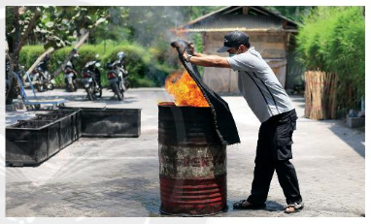
. Muốn dập tắt ngọn lửa do xăng dầu cháy, người ta thường trùm tấm chăn dày, lớn và trùm nhanh lên đám cháy, mà không dùng nước.
Nguyên nhân là vì xăng dầu nhẹ hơn nước, nên khi xăng dầu cháy nếu ta dập bằng nước thì nó sẽ lan tỏa nổi trên mặt nước khiến đám cháy còn lan rộng lớn và khó dập tắt hơn. Do đó khi ngọn lửa do xăng dầu cháy người ta hay thường tấm chăn dày, lớn và trùm nhanh lên đám cháy để cách li ngọn lửa với oxi.

3. Khi nào ta cần sử dụng các biện pháp hỗ trợ nhằm cung cấp nguồn oxygen cho hoạt động hô hấp?
. Khi chúng ta thấy khó thở, đầu óc choáng váng, hoặc dùng cho các bệnh nhân cấp cứu, mắc các bệnh về phổi, tim, suy hô hấp,...
4. Tại sao trong bể nuôi cá cảnh thường lắp một máy bơm nước nhỏ để bơm nước liên tục đồng thời trồng thêm mội số cây thuỷ sinh?
4. Lắp máy bơm nước rong bể cá: Tạo các luồng khí oxi và giúp tuần hoàn lượng nước để cung cấp cho hệ sinh thái của cá trong bể. Đồng thời, Môi trường bên trong được máy bơm nước cho bể cá xử lý cũng sạch hơn, hạn chế tối đa sự hình thành và sinh trưởng của rong rêu, tảo, những thứ kiềm hãm sự phát triển của hệ sinh thái.
Trồng thêm một số cây thủy sinh: Các loài cây thủy sinh trồng trong bể cá sẽ loại bỏ nitrat khỏi nước, cải thiện chất lượng nước và kìm hãm sự phát triển của rong tảo. Chúng cũng giúp làm tăng mức ô-xy trong bể và cung cấp chỗ trú ẩn dễ chịu cho cá
…………………………………………………………………………….

Bài 10: Không khí và bảo vệ môi trường không khí
I. Thành phần không khí
1/ Trong bản tin dự báo thời tiết thường có dự báo về độ ẩm của không khí (hình 10.1). Điều đó chứng tỏ trong không khí chứa chất gì? Chất đó được tạo ra từ đâu?

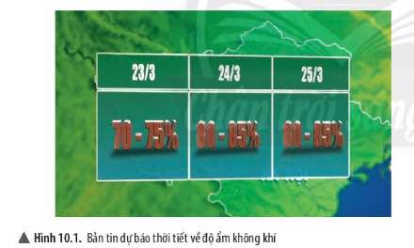
Trong các bản tin dự báo thời tiết, thường có dự báo về độ ẩm của không khí. Điều đó chứng tỏ trong không khí có chứa hơi nước.
Dưới tác động của gió và ánh sáng mặt trời, lượng nước từ các sông hồ ao suốt, biển, đại dương có thể bốc hơi và bay vào không khí. Nhiệt độ càng cao, các phân tử nước chuyển động càng nhanh và hỗn loạn khiến lượng hơi nước phát tán vào không khí càng nhiều hơn. Đây chính là cơ chế chính của việc hình thành độ ẩm trong không khí.

2/ Quan sát biểu đồ hình 10.2, em hãy cho biết không khí là một chất hay hỗn hợp nhiều chất.

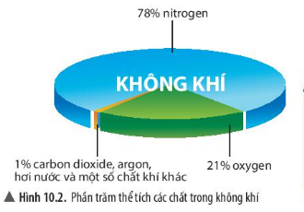
Không khí là hỗn hợp nhiều chất bao gồm có nitrogen, oxygen, carbon dioxide, argon. hơi nước và một số chất khí khác.

3/ Không khí có duy trì sự cháy và sự sống không? Vì sao?
Không khí có duy trì sự cháy và sự sống. Bởi vì trong không khí có chứa oxygen, mà chính oxygen duy trì sự cháy và sự sống.
4/ Tỉ lệ thể tích khí oxygen và nitrogen trong không khí là bao nhiêu?
Tỉ lệ thể tích khí oxigen và nitrogen trong không khí lần lượt là 21% và 78%
5/ Quan sát thí nghiệm (hình 10.3), nếu úp ống thuỷ tinh vào ngọn nến đang cháy thì ngọn nến có tiếp tục cháy không? Giải thích.

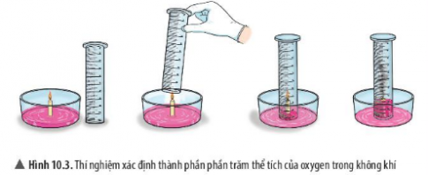
Nếu úp ống thủy tinh vào ngọn nến đang cháy thì ngọn nến không tiếp tục cháy, ngọn lửa cây nến sẽ yếu dần đi rồi tắt. Nguyên nhân là vì khi nến cháy, lượng oxi trong bình giảm dần rồi hết, khi đó nến sẽ tắt đi.

6/ Sau khi ngọn nến tắt, mực nước trong ống thủy tinh thay đổi như thế nào? Giải thích.
Sau khi ngọn nến tắt, mực nước trong ống thủy tinh tăng lên.Giải thích:
Khi úp ống thủy tinh lên ngọn nến đang cháy, ngọn lửa sẽ làm nóng không khí trong ống thủy tinh lên, không khí nở ra, áp suất trong cốc tăng đẩy không khí tràn ra khỏi miệng cốc. Khi nến bắt đầu lụi dần, nhiệt độ không khí trong ống thủy tinh giảm xuống về bình thường, không khí co lại và chiếm ít không gian trong ống thủy tinh hơn. Cộng thêm sự thất thoát một lượng không khí lúc đầu nên áp suất trong ống thủy tinh giảm. Áp suất ngoài cốc cao hơn đẩy nước vào trong cốc chiếm chỗ.
Lý do thay đổi thể tích do đốt cháy hết O2 nên nước vào chiếm chỗ O2 bị đốt cháy hết là không đáng kể, bởi phản ứng đốt cháy ở đây sinh ra CO2, thể tích O2 bị mất đi thì thể tích CO2 sinh ra cũng với tỉ lệ ngang nhau. Nước ngừng dâng khi áp suất trong và ngoài được cân bằng. Nếu đổ ít nước thì khi kéo hết nước bên ngoài, không khí sẽ tiếp tục được đẩy vào trong cốc, bạn sẽ thấy nước trong cốc sủi bọt lên. Nến tắt do hết O2 và CO2 sinh ra nặng chìm xuống phía dưới.
7/ Từ kết quả thí nghiệm, xác định phần trăm thể tích của oxygen trong không khí. So sánh với kết quả trong biểu đồ hình 10.2.

Như đã giải thích ở trên, nước vào ống thủy tinh để chiếm chỗ O2 bị đốt cháy hết. quan sát hình ta thấy lượng nước vào ống thủy tinh chiếm khoảng 1/5 thể tích ống, tương đương với 20% thể tích ống. Vậy lượng oxi chiếm khoảng 20% thể tích không khí trong ống. Hay chính là phần trăm thể tích của oxygen chiếm khoảng 20%, tương đối đúng với thể tích oxi trong không khí là 21% trong biểu đồ 10.2.

II. Vai trò của không khí trong tự nhiên
8/ Từ hiểu biết của mình, em hãy cho biết không khí có vai trò gì trong cuộc sống
Không khí cung cấp oxygen duy trì sự sống trên Trái Đất, duy trì sự cháy của nhiên liệu để tạo ra năng lượng phục vụ các nhu cầu của đời sống.
Không khí cung cấp khí carbon dioxide cho thực vật quang hợp đảm bảo sự sinh trưởng cho các loại cây trong tự nhiên, từ đó duy trì cân bằng tỉ lệ tự nhiên của không khí, hạn chế ô nhiễm.
Không khí ảnh hưởng đến các hiện tượng thời tiết, khí hậu trên Trái Đất.
Không khí còn là nguồn nguyên liệu để sản xuất khí nitrogen có nhiều ứng dụng trong thực tiễn.
Nitrogen trong không khí có thể chuyển hoá thành dạng có ích giúp cho cây sinh trưởng và phát triển.
III. Ô nhiễm không khí
9/ Em đã bao giờ ở trong khu vực không khí bị ô nhiễm chưa? Không khí lúc đó có đặc điểm gì?
Ở trong không khí bị ô nhiễm, không khí có mùi khó chịu, mờ không nhìn rõ, da và mắt thấy khó chịu kích ứng, hô hấp khó khăn,...
10/ Em hãy tìm hiểu và cho biết những tác hại do không khí bị ô nhiễm gây ra

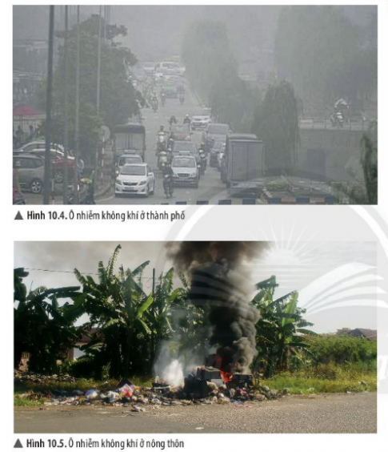
-Hạn chế tầm nhìn khi tham gia giao thông
-Gây hiệu ứng nhà kính, biến đổi khí hậu
-thực vật không phát triển được,
-động vật phải di cư, bị tuyệt chủng
-gây bệnh nguy hiểm cho con người
-làm hỏng -cảnh quan tự nhiên và các công trình xây dựng

IV. Nguyên nhân gây ô nhiễm không khí
11/ Em hãy liệt kê các nguồn gây ô nhiễm không khí
Một số nguồn gây ô nhiễm không khí: cháy rừng, núi lửa, khí thải nhà máy, khí thải động cơ xe cộ tham gia giao thông, rác thải,...
12/ Em hãy tìm hiểu và cho biết những chất nào gây ô nhiễm không khí
Một số chất gây ô nhiễm không khí: tro; bụi; khí thải ra môi trường như carbon monoxide hay carbon dioxide. sulfur dioxide và các nitrogen oxide, bụi mịn,...
13/ Quan sát các hình 10.6 đến 10.11, em hãy điền thông tin theo mẫu bảng 10.1
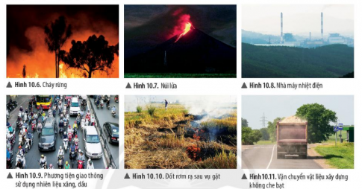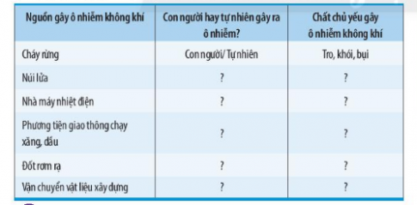

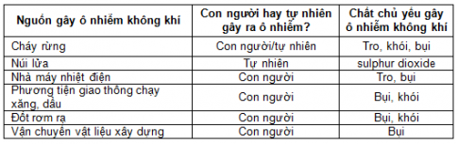
V. Bảo vệ môi trường không khí
14/Có thể giảm thiểu tình trạng ô nhiễm không khí được không? Để làm được điều dó chúng ta cần phải làm gì?
Có thể giảm tình trạng ô nhiễm không khí.
Chúng ta cần phải: sử dụng xe đạp thường xuyên thay cho các phương tiện chạy bằng xăng, dầu; trồng nhiều cây xanh; dọn dẹp nhà cửa,; không vứt rác thải bừa bãi;...
+/ Em hãy nêu một số nguồn gây ô nhiễm không khí và đề xuất biện pháp khắc phục
Một số nguồn gây ô nhiễm và biện pháp khắc phục đó là:
Khói bụi từ các nhà máy, xí nghiệp. Biện pháp: Di chuyển các cơ sở sản xuất công nghiệp, thủ công nghiệp ra ngoài thành phố và khu dân cư; thay thế máy móc, dây chuyển công nghệ sản xuất bằng công nghệ hiện đại, Ít gây ô nhiễm hơn.
Khí thải. Biện pháp: Xây dựng các hệ thống xử lí khí thải gây ô nhiễm môi trường, Sử dụng các nguồn nguyên liệu sạch thay thế than đá, dầu mỏ, ... để giảm thiểu khí carbon monoxide và carbon dioxide khi đốt cháy.
Vật liệu xây dựng. Biện pháp: che đậy cẩn thẩn khi vận chuyển.
Phương tiện giao thông dùng xăng dầu. biện pháp: Giảm phương tiện giao thông cá nhân, tăng cường đi bộ, đi xe đạp và sử dụng các phương tiện giao thông công cộng.
Cháy rừng. Biện pháp: Trồng thêm nhiều cây xanh.
+/ Khi đang ở trong khu vực không khí bị ô nhiễm, em cần làm gì để bảo vệ sức khỏe bản thân và gia
Khi đang ở khu vực ô nhiễm, để bảo vệ sức khỏe cần: cần dọn dẹp ngay để đảm bảo vệ sinh; đeo khẩu trang; di chuyển đến các khu vực thoáng khí trong lành;...
BÀI TẬP
1. Các nguồn gây ô nhiễm k khí chủ yếu là gì? Nêu các biện pháp nhằm giảm thiểu ô nhiễm không khí.
Một số nguồn gây ô nhiễm không khí: cháy rừng, núi lửa, khí thải nhà máy, khí thải động cơ xe cộ tham gia giao thông, rác thải,...
Biện pháp:
Di chuyển các cơ sở sản xuất công nghiệp, thủ công nghiệp ra ngoài thành phố và khu dân cư; thay thế máy móc, dây chuyển công nghệ sản xuất bằng công nghệ hiện đại, Ít gây ô nhiễm hơn.
Xây dựng các hệ thống xử lí khí thải gây ô nhiễm môi trường,
Sử dụng các nguồn nguyên liệu sạch thay thế than đá, dầu mỏ, ... để giảm thiểu khí carbon monoxide và carbon dioxide khi đốt cháy.
Che đậy cẩn thẩn khi vận chuyển vật liệu xây dựng
Giảm phương tiện giao thông cá nhân, tăng cường đi bộ, đi xe đạp và sử dụng các phương tiện giao thông công cộng.
Trồng thêm nhiều cây xanh.
Lắp đặt các trạm theo dõi tự động môi trường không khí, kiểm soát khí thải ô nhiễm
2. Ô nhiễm không khí ảnh hưởng như thể nào đến sức khoẻ con người? Em hãy đề xuất một số biện pháp nhằm bảo vệ bầu không khí ở trường học hoặc nơi ở của em.
*Ô nhiễm không khí ảnh hưởng đến sức khỏe con người:
Sulfur Dioxide tác động đến sức khoẻ con người làm gia tăng hô hấp, khó thở, ở một lượng lớn sẽ dẫn đến tử vong.
Nitơ dioxit gây ra bệnh phổi, hen suyễn, phổi tắc nghẽn mãn tính và ung thư phổi.
Carbon Monoxit làm giảm oxy trong máu, tổn thương thần kinh. Ngộ độc do hít phải nhiều khí CO có thể dẫn đến nhức đầu, buồn nôn, thậm chí hôn mê gây tử vong.
Hợp chất hữu cơ dễ bay hơi (VOCs): được sản sinh trong quá trình đốt cháy nhiên liệu, thuốc lá ảnh hưởng nặng tới hệ thần kinh, gây bệnh phổi, hen suyễn và là một trong những nguyên nhân gây ung thư.
Bụi mịn xâm nhập vào phổi và tim gây ra bệnh phổi tắc nghẽn mãn tính, suy tim và đột quỵ.
Chlorofluoro Carbons gây bệnh ung thư da, các bệnh về mắt ở người và phá huỷ cây trồng.
Amoniac có khả năng ăn mòn và độc hại, có thể gây hại cho người.
*Một số biện pháp bảo vệ không khí ở trường học hoặc nơi ở:
Đảm bảo vệ sinh thường xuyên, thông thoáng khí trong phòng:
Mở cửa thông gió trong vòng 5 — 10 phút vài lần trong ngày, đặc biệt là trong và sau khi nấu ăn; nên sử dụng các thiết bị hút mùi, thu khói hỗ trợ.
Không hút thuốc trong nhà.
Hạn chế khi sử dụng hoá chất như: chất tẩy rửa, chất làm mát không khí
Không sưởi đốt bằng than củi, than đá, ... cũng như chạy máy phát điện trong phòng kín.
3. Em hãy giải thích vì sao lượng oxygen trong không khí hầu như không đổi mặc dù hàng ngày con người dùng rất nhiều oxygen cho nhu cầu hô hấp và sản xuất trong công nghiệp.
Bởi vì các loài thực vật thực hiện quang hợp đã cho ra O₂ như một sản phẩm thải. Nhờ đó mà oxy luôn được cung cấp.
4. Thiết kế một áp phích ở dạng tranh cổ động để tuyên truyền mọi người bảo vệ môi trường không khí nơi ở của mình.. Học sinh tự thực hiện
…………………………………………………………………………….

CHỦ ĐỀ 4: MỘT SỐ VẬT LIỆU, NHIÊN LIỆU, NGUYÊN LIỆU, LƯƠNG THỰC - THỰC PHẨM THÔNG DỤNG; TÍNH CHẤT VÀ ỨNG DỤNG CỦA CHÚNG
Bài 11: Một số vật liệu, nhiên liệu, nguyên liệu, lương thực - thực phẩm thông dụng; tính chất và ứng dụng của chúng
I. Một số vật liệu thông dụng
1/ Kể tên một số loại vật liệu trong cuộc sống mà em biết
Một số loại vật liệu: thủy tinh, nhôm, gang, thép, gỗ, nhựa, đất, xi măng,...
2/ Liệt kê các loại đồ vật hoặc công trình xây dựng được làm từ những vật liệu trong hình 11.1

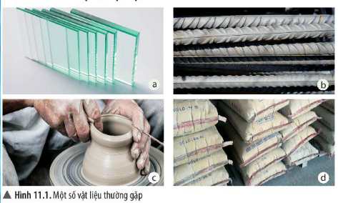
Hình 11.1a: cốc uống nước, cửa kính, lan can kính,...
Hình 11.1b: nhà cửa, trường học, bệnh viện, cầu,...
Hình 11.1c: bát, đĩa, lọ hoa,...
Hình 11.1d: nhà cửa, đường, tường bờ rào,...

3/ Quan sát mẩu dây điện, phin cà phê, đồ chơi lego, dây phanh xe đạp, tủ quần áo ở hình 11.2, em hãy cho biết các sản phẩm đó được làm từ vật liệu gì? Tích dấu V để hoàn thành theo mẫu bảng 11.1
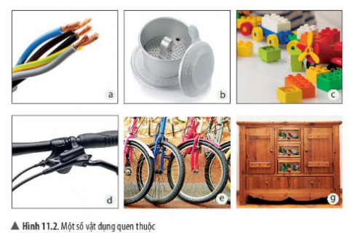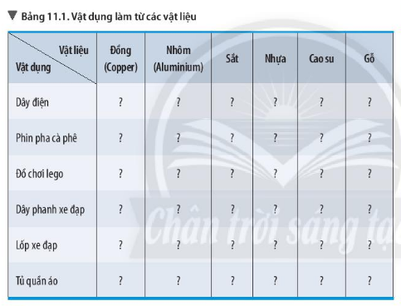
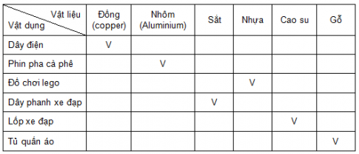

II. Một số tính chất và ứng dụng của vật liệu
4/ Từ quan sát thực tế, em hãy cho biết một số tính chất của các vật liệu: kim loại, cao su, nhựa, gỗ, thuỷ tinh và gốm. Tích dấu V để hoàn thành theo mẫu bảng 11.2
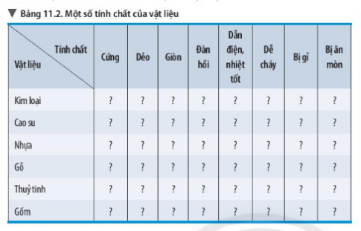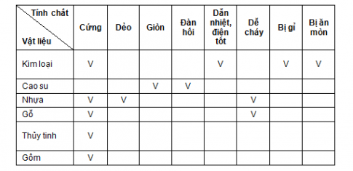
5/ Em hãy mô tả hiện tượng quan sát được ở thí nghiệm 1.
Thí nghiệm 1: Rót một ít giấm ăn vào các cốc thuỷ tinh lần lượt chứa các vật liệu sau: đinh sắt, miếng kính, miếng nhựa, miếng cao su, mầu đá vôi và mẩu sành. Quan sát hiện tượng xảy ra.
-Đinh sắt, mẩu đá vôi bị tan ra 1 phần, có dấu hiệu bị ăn mòn
-Miếng kính, miếng nhựa, cao su, mẩu sành không bị tan ra, không có hiện tượng gì
6/ Quan sát thí nghiệm 2, em hãy cho biết vật liệu nào dễ cháy và vật liệu nào dẫn nhiệt (cảm nhận qua dấu hiệu kẹp sắt bị nóng khi đốt).
Thí nghiệm 2: Lần lượt đốt nóng các vật liệu sau trên ngọn lửa đèn cồn (sử dụng kẹp sắt để kẹp vật liệu khi đốt): đinh sắt, dây đồng, mẩu gỗ, mẩu nhôm, miếng nhựa và mẩu sành. Chú ý khi kẹp sắt có dấu hiệu nóng thì không đốt nữa và cho vật liệu vào chậu nước tránh bị bỏng.
- Vật liệu dễ cháy: mẩu gỗ, miếng nhựa
- Vật liệu dẫn nhiệt: đinh sắt, dây đồng, mẩu nhôm, mẩu sành
7/ Quan sát hình 11.3,11.4 và 11.5, em hãy cho biết những vật liệu nào dễ bị ăn mòn, bị hoen gỉ dẫn đến hư hỏng công trình, vật dụng. Nêu nguyên nhân dẫn đến sự hư hỏng đó.
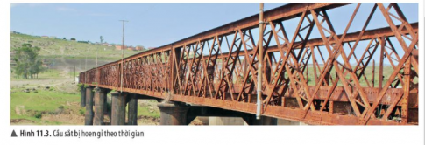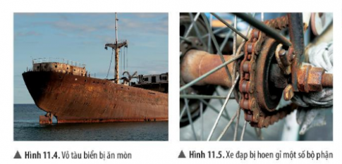
Những vật liệu dễ bị ăn mòn, hoen gỉ: vật liệu kim loại như sắt, kẽm,thép,...
Nguyên nhân: do kim loại là vật liệu dễ bị ăn mòn( tức bị oxy hóa trong môi trường không khí nếu kim loại kết hợp với oxy khi có mặt nước hoặc không khí ẩm)

8/ Đập quả bóng cao su xuống mặt đường hoặc ném vào tường sẽ xảy ra hiện tượng gì?
Sẽ xảy ra hiện tượng quả bóng bị biến dạng
9/ Kéo căng một sợi dây cao su rồi buông tay, em có nhận xét gì?
Sợi dây cao su lại trở về hình dạng ban đầu của nó
10/ Quan sát hình 11.6,11.7 và các thí nghiệm 3,4, em hãy rút ra tính chất quan trọng của cao su. Kể tên một số ứng dụng của cao su.
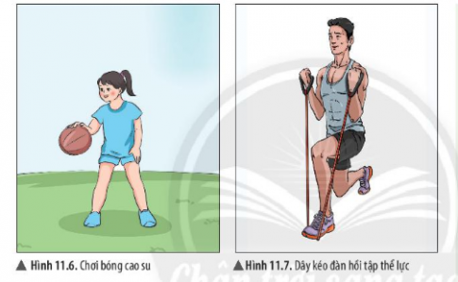

Thí nghiệm 3: Cho một đoạn dây cao su vào cốc nước nóng, sau đó lất ra rồi cho vào cốc nước nguội. Quan sát sự thay đổi hình dạng của dây cao su.
Thí nghiệm 4: Cho một viên tẩy nhỏ (cao su) vào cốc xăng. Quan sát hiện tượng xảy ra
Tính chất quan trọng của cao su: Hình 11.6, 11.7 - tính đàn hồi; thí nghiệm 3 - ít biển đổi khi gặp nóng lạnh, không tan trong nước, không dẫn nhiệt; thí nghiệm 4 - tan được trong xăng.
Một số ứng dụng của cao su: làm dây tập, làm các loại bóng thể thao, làm lốp xe, làm vỏ dây điện...
+/ Tại sao vỏ dây điện thường được làm bằng nhựa hoặc cao su nhưng lõi dây điện làm bằng kim loại?
Vỏ làm bằng cao su hoặc nhựa vì nó là vật liệu cách điện, an toàn khi sử dụng. Còn lõi dây điện làm bằng kim loại vì kim loại dẫn điện tốt, giúp dẫn nguồn điện để sử dụng.
III. Sử dụng vật liệu an toàn, hiệu quả và đảm bảo sự bền vững
11/ Từ thực tế dùng với việc tìm hiểu thông tin qua sách báo và internet, em hãy cho biết cách sử dụng đồ vật bằng nhựa an toàn, hiệu quả.
Hạn chế sử dụng đổ nhựa để đựng nước uống, thực phẩm, thức ăn, nên thay bằng đồ thuỷ tỉnh.
Không sử dụng hộp nhựa để đựng thực phẩm ở nhiệt độ cao (nước sôi, thức ăn nóng) hay sử dụng trong lò vi sóng nhằm tránh các hoá chất độc hại lây nhiễm vào thức ăn, nước uống.
Hạn chế cho trẻ em chơi đồ chơi nhựa vì chúng thường được chế tạo từ nhựa tái chế chứa nhiều hoá chất độc hại và các bột kim loại pha sơn tạo màu bắt mắt cho đồ chơi.
12/ Em hãy tìm hiểu và cho biết cách sử dụng đó vật bằng cao su an taàn, hiệu quả.
Không nên để các đồ dùng bằng cao su ở nơi có nhiệt độ quá cao (cao su sẽ bị chảy) hoặc ở nơi có nhiệt độ quá thấp (cao su sẽ bị giòn, cứng....). Không để các hoá chất dính vào cao su. Không tẩy giặt bằng xà phòng hay xăng dầu làm biến chất, lão hoá cao su.
13/ Những biện pháp nào được sử dụng để hạn chế sự hoen gỉ của kìm loại?
Khi sử đụng các vật liệu bằng kim loại, để tránh hoen gỉ, nên ngăn cách các vật liệu này với môi trường bằng một số biện pháp như sơn phủ bể mặt vật liệu, bôi dầu mỡ, ...
14/ Hãy kể tên một số vật liệu mới được sử dụng trong xây dựng đảm bảo phát triển bền vững
Một số vật liệu mới cho xây dựng bền vững như: gạch không nung, tấm panen đúc sẵn, cửa nhôm, cửa trượt tự động, vách nhôm kính tiết kiệm năng lượng, vách kính chống cháy, mái che kính, cửa gỗ chống cháy, hệ thống rèm ngăn lửa, năng khói,...
15/ Hãy cho biết ưu điểm của một số vật liệu mới so với vật liệu truyền thống trong xây dựng
Ưu điểm: an toàn, hiệu quả, bảo vệ sức khỏe con người, tiết kiệm năng lượng, giá thành sản phẩm tiết kiệm kinh tế, thân thiện với môi trường
+/ Vật dụng nào sau đây được xem là thân thiện với môi trường: pin, máy tính, túi ni lông, ống hút làm từ bột gạo :Vật liệu thân thiện với môi trường đó là: ống hút làm từ bột gạo
BÀI TẬP
1. Điền thông tin theo mẫu bảng sau:
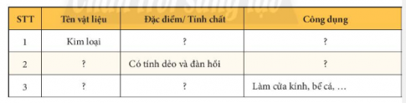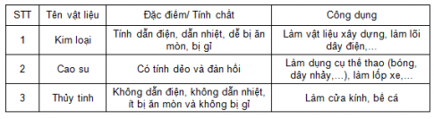

2. Vật liệu nào dưới đây được sử dụng ngoài mục đích xây dựng còn hướng tới bảo vệ môi trường và đảm bảo phát triển bền vững: Chọn đáp án D
A. Gỗ tự nhiên B. Kim loại C. Gạch không nung D. Gạch chịu lửa
3. Thiết kế một tấm áp phích tuyên truyền việc sử dụng vật liệu tái chế để tạo ra những sản phẩm có ứng dụng trong cuộc sống hằng ngày. Học sinh tự thực hiện
…………………………………………………………………………….

Bài 12: Nhiên liệu và an ninh năng lượng

I/. Một số nguyên liệu thông dụng
1/ Hãy kể tên một số nhiên liệu được sử dụng trong cuộc sống mà em biết.
Một số nhiên liệu: Than, khí gas, củi, xăng, dầu, cồn, sáp,...
2/ Ở một số hộ gia đình chăn nuôi gia súc (lợn, trâu, bò) thường làm một hầm kín để chứa toàn bộ phân chuồng. Ở đó, phân chuồng bị phân huỷ và sinh ra biogas (khí sinh học). Biogas được sử dụng để phục vụ quá trình đun nấu. Vậy biogas có phải là nhiên liệu không? Tại sao?
Biogas có phải là nhiên liệu, bởi vì nó là chất đốt, được sử dụng để đun nấu
II. Một số tính chất và ứng dụng của nhiên liệu
3/ Tìm hiểu một số nhiên liệu sử dụng trong đời sống hằng ngày, hoàn thành theo mẫu bảng 12.1
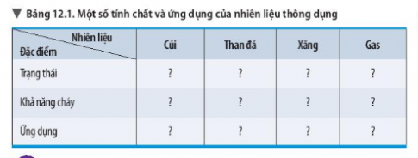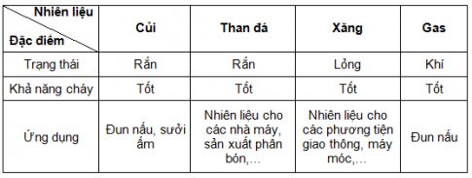

III. Sử dụng nhiên liệu an toàn. hiệu quả
4/ Tại sao phải sử dụng nhiên liệu an toàn, hiệu quả?
Tránh cháy nổ gây nguy hiểm đến con người và tài sản
Giảm thiểu ô nhiễm môi trường
Tiết kiệm chi phí cho cuộc sống và sản xuất
5/ Tại sao phải cung cấp đủ oxygen cho quá trình cháy?
Bởi vì oxygen cần thiết cho sự cháy, khi cung cấp đầy dủ oxygen cho quá trình cháy sẽ giúp nhiên liệu được sử dụng hiệu quả, sử dụng hết tránh gây lãng phí và tận dụng được hết lượng nhiệt nguyên liệu tạo ra trong quá trình cháy đó.
6/ Tăng diện tích tiếp xúc của nhiên liệu với oxygen bằng cách nào?
Tăng diện tích tiếp xúc bằng cách trải đều nguyên liệu, tạo khoảng trống cho không khí đi vào, thường xuyên vệ sinh lau chùi các kệ bếp ga không để tắc bụi bẩn
+/ Trong quá trình sử dụng bếp gas, để bếp có ngọn lửa đều và màu xanh thì chúng ta thường làm vệ sinh mâm chia lửa, kiềng bếp và mặt bếp. Em hãy giải thích cách làm đó.
Làm như vậy để tăng diện tích tiếp xúc của oxygen trong không khí với nhiên liệu cháy.
IV/. Sử dụng nhiên liệu bảo đảm sự phát triển bền vững - an ninh năng lượng
7/ Tại sao nói nhiên liệu hoá thạch thuộc loại nhiên liệu không tái tạo?
Bởi vì hóa thạch là loại nhiên liệu mất hàng trăm triệu năm mới tái tạo lại được.
8/ Nhiên liệu hoá thạch khi đốt cháy tạo ra sản phẩm gì? Tác hại đối với môi trường như thế nào?
Khi nhiên liệu hóa thạch cháy tạo thành chất có tên là carbon dioxit, cùng với đó là một số axit như sulfuric, cacbonic và nitric,…
Tác hại với môi trường: carbon dioxit là một trong những khí gây hiệu ứng nhà kính, làm tăng lực phóng xạ, khiến cho trái đất bị nóng dần lên; ngoài ra còn gây mưa axit, gây ô nhiễm không khí, ô nhiễm nguồn nước.
9/ Để nguồn tài nguyên nhiên liệu không bị cạn kiệt và bảo vệ môi trường, em đã quan tâm đến nguồn nhiên liệu thay thế nào? Nêu ưu điểm của các loại nhiên liệu này.
Để nguồn tài nguyên nhiên liệu không bị cạn kiệt và bảo vệ môi trường, một số nguồn nhiên liệu thay thế như: khí bioga, dầu diezel sinh học, xăng sinh học, các phế phẩm thực vật,...
Ưu điểm: thân thiện với môi trường, giá thành rẻ
+/ Em hãy kể tên các ứng dụng chính của mỗi loại nhiên liệu
Ứng dụng chính của mỗi loại nhiên liệu:
Nhiên liệu hạt nhân: tạo ra nhiệt cung cấp cho các tua bin chạy máy phát điện
Nhiên liệu hóa thạch: chạy các động cơ, chạy dây chuyền cho các nhà máy, xí nghiệp
Nhiên liệu sinh học: chạy các động cơ, dùng làm khí đốt trong đun nấu hằng ngày,...
+/ Trong gia đình em thường sử dụng nguồn nhiên liệu nào để đun nấu? Em hãy đề xuất biện pháp để sử dụng nhiên liệu đó một cách hiệu quả:
Trong gia đình thường sử dụng khí gas để đun nấu. Biện pháp sử dụng hiệu quả đó là thường xuyên lau chùi vệ sinh mâm đốt để diện tích tiếp xúc với không khí tăng và đều khắp mâm đốt, giúp cho ngọn lửa đều và luôn xanh. Tắt bếp ngay khi không sử dụng để tránh lãng phí khí gas.
BÀI TẬP
1. Để sử dụng nhiên liệu tiết kiệm và hiệu quả cần phải cung cấp một lượng không khí hoặc oxygen
A. vừa đủ. B. thiếu. C. dư. D.tuỳ ý. Chọn đáp án A
2. Giải thích tác dụng của các việc làm sau đây:
a) Chẻ nhỏ củi khi đun nấu. b) Tạo các lỗ trong viên than tổ ong.
c) Quạt gió vào bếp lò khi nhóm lửa. đ) Đẩy bớt cửa lò khi ủ bếp.
Để tăng diện tích tiếp xúc của nhiên liệu với oxygen, giúp quá trình cháy hiệu quả.
3. Tại sao phải sử dụng các nhiên liệu tái tạo thay thể dần các nguồn nhiên liệu hoá thạch?
Bởi vì các nguồn nhiên liệu hóa thạch đang ngày càng cạn kiệt và gây ô nhiễm môi trường. Các nhiên liệu tái tạo thân thiện với môi trường giúp giảm ô nhiễm môi trường, giá thành rẻ tiết kiệm kinh tế, có tính bền vững và bảo đảm an ninh năng lượng
…………………………………………………………………………….

Bài 13: Một số nguyên liệu
I. Một số nguyên liệu thông dụng

1/ Em hãy quan sát và cho biết các nguyên liệu trong hình 13.1 tương ứng các nguyên liệu nào sau đây: cát, quặng bauxite, đá vôi, tre
Nguyên liệu tương ứng với các hình:
a,đá vôi; b,quặng bauxite;
c,cát; d,tre

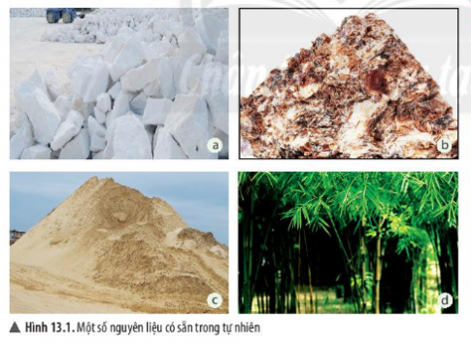

2/ Có thể tạo nên vật liệu và sản phẩm nào từ các nguyên liệu trong hình 13.1
Đá vôi: xi măng, vôi, các hạt lợp,... Quặng bauxite: luyện nhôm
Cát: làm thủy tinh, xây nhà
Tre: đan sọt, rổ, cán cuốc, cán xẻng, gầu tát nước, đũa, lạt buộc, tăm,...
II. Một số tính chất và ứng dụng của nguyên liệu
3/ Tìm hiểu về một số nguyên liệu sử sụng trong đời sống và trong công nghiệp, em hãy hoàn thành thông tin theo mẫu bảng 13.1
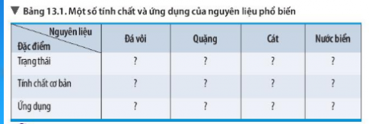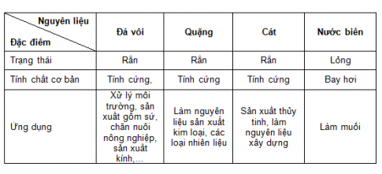
III/. Sử dụng nguyên liệu an toàn, hiệu quả và bảo đảm sự phát triển bền vững

4/ Quan sát hình 13.2 và 13.3, em hãy cho biết việc khai thác các nguyên liệu khoáng sản tự phát có đảm bảo an toàn không? Giải thích
Việc khai thác nguyên liệu tự phát không đảm bảo an toàn. Bởi vì có thể gây mất an toàn lao động khi khai thác ( sụt lún, sập mỏ, sập quặng,...) đồng thời cũng gây ảnh hưởng đến môi trường và cạn kiệt nguồn tài nguyên thiên nhiên

5/ Sử dụng nguyên liệu như thế nào để đảm bảo an toàn, hiệu quả?
Sử dụng nguyên liệu an toàn hiệu quả: cần phải thu hồi và tái sử dụng các nguồn nguyên liệu; khai thác theo công nghệ hiện đại và quy trình khép kín; không nên khai thác nguyên liệu từ các nguồn bừa bãi
+/ Tại sao phải sử dụng nguyên liệu an toàn, hiệu quả và bảo đảm sự phát triển bền vững?
Bởi vì nguyên liệu là tài sản của quốc gia, của chung loài người. Sử dụng an toàn, hiệu quả sẽ giúp đảm bảo lợi ích kinh tế, xã hội và môi trường.
6/ Em hãy nêu một số biện pháp sử dụng nguyên liệu an toàn, hiệu quả và bảo đảm sự phát triển bền vững Sử dụng tối đa các chất thải công nghiệp và dân dụng để làm nguyên liệu để sản xuất vật liệu xây dựng thay cho nguyên liệu tự nhiên
Thu gom và tái chế các nguyên liệu đã qua sử dụng
Hạn chế xuất khẩu nguyên liệu khô mà nên đầu tư công nghệ sản xuất những sản phẩm có giá trị
Quy hoạch khai thác nguyên liệu quặng, đá vôi theo công nghệ hiện đại, quy trình khép kín,... để tăng hiệu suất khai thác tài nguyên và bảo vệ môi trường
+/ Em hãy kể tên một số đồ vật trong gia đình và cho biết chúng được tạo ra từ nguyên liệu nào
Một số đồ vật trong gia đình: Bàn ghế - Gỗ, Đũa - Tre, Muôi - Nhôm,...
+/ Em có thể làm được những sản phẩm nào khi sử dụng chất thải làm nguyên liệu?
Rác từ thực vật (rau, củ,...): phân bón
Chai lọ: tái sử dụng làm bình hoa
Đĩa DVD, CD: làm thành đồ vật trang trí
BÀI TẬP
1. Tại sao nói nguyên liệu không phải là nguồn tài nguyên vô hạn?
Nguyên liệu không phải là nguồn tài nguyên vô hạn bởi vì chúng được tự nhiên hình thành trong những giai đoạn đặc biệt của quá trình biến hóa tự nhiên của Trái Đất vì vậy số lượng hạn chế và không thể tái tạo lại được hoặc mất đến hằng trăm triệu năm mới có thể được tái tạo lại.
2. Tại sao nhà náy sản xuất xi măng thường xây dựng ở địa phương có núi đá vôi?
Bởi vì đá vôi là nguyên liệu vô cùng quan trọng và cần thiết để sản xuất xi măng. Các nhà máy sản xuất được đặt gần địa phương có núi đá vôi để thuận tiện cho quá trình cung cấp nguyên liệu sản xuất hơn.
3. Em hãy mô tả sơ đồ về chuỗi cung ứng một nguyên liệu cụ thể.
Chuỗi cung ứng: khai thác đá vôi => sản xuất xi măng => phân phối đến các công trường xây dựng => xây dựng công trình
4. Nhà máy sản xuất rượu vang dùng quả nho để lên men. Vậy nho là
A. vật liệu. B. nhiên liệu. C. nguyên liệu. D. khoáng sản.
Chọn đáp án C
5. Cho các từ: vật liệu, nhiên liệu, nguyên liệu. Hãy chọn từ phù hợp với chỗ trống để hoàn thành các câu sau:
a) Nước biển là (1)... dùng để sản xuất muối ăn, muối ăn là (2)... đùng để sản xuất nước muối sinh lí.
b) Xi măng là (1) ... dùng để làm bê tông trong xây dựng, Đá vôi là (2)... dùng để sản xuất xi măng.
a, (1) nguyên liệu; (2) vật liệu b, (1) vật liệu; (2) nguyên liệu
6. Sơ đồ sau đây cho thấy cây mía có nhiều ứng dụng trong thực tế: Trong sơ đồ trên, hãy cho biết đâu là vật liệu, nguyên liệu, nhiên liệu?

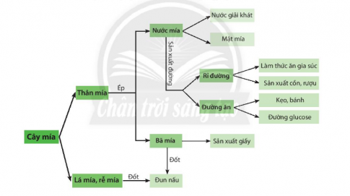
vật liệu: thân mía, nước mía, bã mía, rỉ đường, đường ăn
nguyên liệu: cây mía
nhiên liệu: Bã mía, lá mía, rễ mía

…………………………………………………………………………….

Bài 14: Một số lương thực - thực phẩm
I/ Một số lương thực phổ biến

1/ Quan sát hình 14.1, hãy kể tên một số loại lương thực phổ biến ở Việt Nam
Một số loại lương thực phổ biến ở Việt nam: lúa, ngô, khoai, sắn
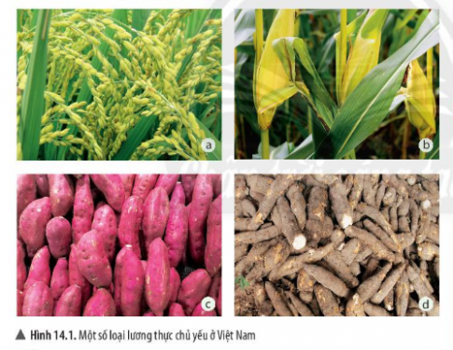

2/ Quan sát thực tế, hoàn thành thông tin theo mẫu bảng 14.1
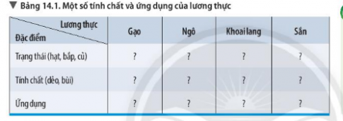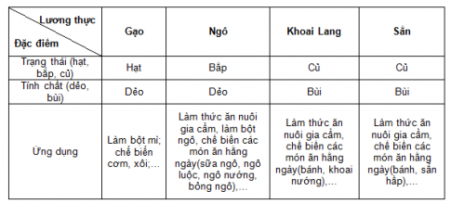
II/ Một số thực phẩm phổ biến
3/ Kể tên một số loại thực phẩm gia đình em thường sử dụng hằng ngày
Một số loại thực phẩm hằng ngày gia đình sử dụng: Rau (rau xà lách, rau cải, rau cần,...), củ ( su hào, cà rốt, khoai tây,...), thịt ( thịt lợn, thịt bò, thịt gà,...), trứng (trứng gà, trứng vịt,...), mì, gạo, quả ( cà chua, ớt, dứa, dâu, măng cụt, chuối,...)
4/ Tại sao trên bao bì và vỏ hộp các loại thực phẩm thường ghi hạn sử dụng?
Bởi vì: Hạn sử dụng thực phẩm sẽ đưa ra hướng dẫn về thời gian của thực phẩm cho người tiêu dùng; thời gian sản phẩm có thể giữ được chất lượng và an toàn trước khi bắt đầu hư hỏng và có thể trở nên không an toàn.
5/ Nêu một số dấu hiệu nhận biết thực phẩm bị hỏng?
Một số dấu hiệu thực phẩm bị hỏng: mềm nhũn; chảy nước; đổi màu; mùi bị thay đổi; xuất hiện các đốm màu trắng, đen, xanh lá; có váng nổi lên;...
+/ Để sử dụng lương thực - thực phẩm an toàn em thường phải chú ý những điều gì
Để sử dụng lương thực, thực phẩm an toàn cần chú ý:
chọn mua ở những nơi cung cấp lương thực - thực phẩm uy tín, có xuất xứ và nguồn gốc rõ ràng
kiểm tra hạn sử dụng trước khi dùng
bảo quản ở những nơi thoáng mát sạch sẽ, nhiệt độ phù hợp
phân chia lương thực - thực phẩm theo từng loại gọn gàng
tránh để lương thực - thực phẩm mới với những lương thực - thực phẩm đã bị hỏng
+/ Kể tên một số loại lương thực - thực phẩm được sử dụng làm nguyên liệu để chế biến nước mắm, dầu ăn
Chế biến nước mắm: cá, tôm,...
Chế biến dầu ăn: đậu nành, hướng dương, hoa cải, lạc,...
BÀI TẬP
1. Các loại thức ăn nào chứa nhiều chất đạm? Chọn đáp án C
A. rau xanh B. gạo C. thịt D. ngô
2. Hằng ngày, em thường làm gì giúp bố mẹ để giữ gìn vệ sinh an toàn thực phẩm cho gia đình?
Để giữ vệ sinh an toàn thực phẩm cho gia đình, em cần làm:
Dùng nước sạch rửa các loại lương thực - thực phẩm và các loại đồ dùng để chế biến trước khi sử dụng
Thường xuyên dọn dẹp sạch, thoáng mát, giữ gìn vệ sinh những nơi bảo quản lương thực - thực phẩm và khu chế biến
Bảo quản lương thực - thực phẩm đúng cách, không để thực phẩm sống với các đồ ăn đã chín
Sử dụng các vật liệu bao gói thực phẩm sạch sẽ và thích hợp
Kiểm tra hạn sử dụng trước khi dùng
3. Hãy thiết kế một áp phích tuyên truyền về việc giữ vệ sinh an toàn thực phẩ
Học sinh tự thực hiện
…………………………………………………………………………….

CHỦ ĐỀ 5: CHẤT TINH KHIẾT - HỖN HỢP. PHƯƠNG PHÁP TÁCH CÁCH CHẨT
Bài 15: Chất tinh khiết - Hỗn hợp. Phương pháp tách các chất

I. Chất tinh khiết

1/ Em có nhận xét gì về số lượng các chất có trong nước cất, bình khí oxygen y tế, sản phẩm đường tinh luyện và muối tinh. Các chất đó ở thể nào?
Chỉ có duy nhất một chất có trong nước cất, bình khí oxygen y tế, sản phẩm đường tinh luyện và muối tinh.
Các thể của chất:
Trong nước cất: lỏng
Trong bình khí oxygen y tế: khí
Trong sản phẩm đường tinh luyện và muối tinh: rắn

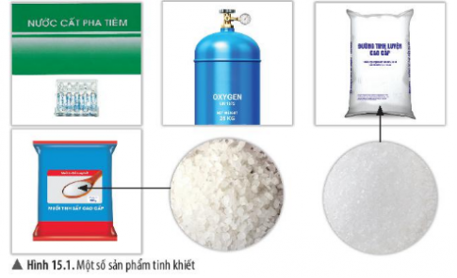

2/ Đường có vị ngọt, muối ăn có vị mặn, nước sôi ở 100 độ C và khí oxygen hóa lỏng ở -183 độ C. Theo em, nếu lẫn tạp chất khác thì những tính chất trên có thay đổi không?
Nếu lẫn tạp chất khác thì tính chất trên đó sẽ bị thay đổi
II/ . Hỗn hợp

3/ Bột canh có phải là chất tinh khiết không? Em hãy liệt kê các thành phần tạo nên bột canh được dùng làm gia vị trong bữa ăn của gia đình em
Bột canh không phải là chất tinh khiết
Học sinh quan sát thành phần được in trên bao bì gói bột canh gia đình mình sử dựng.
Ví dụ: Các thành phần tạo nên bột canh bao gồm muối ăn, chất điều vị, đường, bột tỏi, bột tiêu

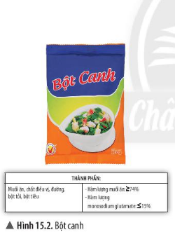

4/ Nếu có đủ nguyên liệu, em làm thế nào để có bột canh? Nếu bớt một thành phần của bột canh thì vị có thay đổi không? Giải thích
Nếu có đủ nguyên liệu, em sẽ trộn các nguyên liệu đó theo một tỉ lệ thích hợp để tạo nên bột canh
Nếu bớt một trong các thành phần của bột canh thì vị có thay đổi. Bởi vì bột canh là một hỗn hợp tất cả các chất, mùi vị phụ thuộc vào tất cả các thành phần. Nếu bớt một thành phần thì sẽ tạo thành một hỗn hợp khác bột canh, vị đương nhiên sẽ thay đổi.

5/ Quan sát hình 15.3, em hãy cho biết nước khoáng thiên nhiên có phải là nước nguyên chất không? Giải thích
Nước khoáng thiên nhiên không phải là nước nguyên chất. Bởi vì trong nước khoáng thiên nhiên còn có chưa thêm nhiều hàm lượng của các chất khác.

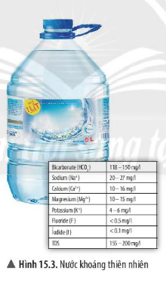

III. Hỗn hợp đồng nhất
6/ Từ thí nghiệm 1, hãy cho biết các chất lỏng có hoà tan trong nhau không.
Thí nghiệm 1: Tạo hỗn hợp đồng nhất và không đồng nhất
Bước 1: Lấy 2 ống nghiệm, thêm nước cất đến 1/3 ống.
Bước 2: Cho một thìa ethanol vào ống nghiệm thứ nhất và một thìa dầu ăn vào ống nghiệm thứ hai.
Bước 3: Lắc đều hai ống nghiệm, để yên và quan sát hiện tượng.
-Ống nghiệm thêm ethanol: có hòa tan
-Ống nghiệm thêm dầu ăn: không hòa tan

7/ Quan sát hình 15.4, em hãy nhận xét sự phân bố thành phần các chất trong hỗn hợp đồng nhất và không đồng nhất.

Trong hỗn hợp đồng nhất: Có thành phần giống nhau, phân bổ đều ở mọi vị trí
Trong hỗn hợp không đồng nhất: có thành phần không giống nhau ở mọi vị trí trong toàn bộ hỗn hợp

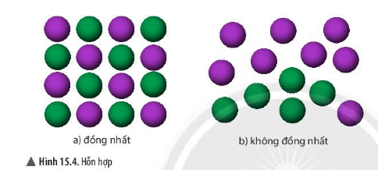

+Em hãy lấy ví dụ về hỗn hợp đồng nhất và hỗn hợp không đồng nhất.
Hỗn hợp đồng nhất: không khí, nước muối, nước đường,...
Hỗn hợp không đồng nhất: hỗn hợp cát và nước, dầu và nước, phở bò, canh rau,..
IV. Chất rắn tan và không tan trong nước

Thí nghiệm 2: Hoà tan các chất rắn trong nước
Các chất rắn dạng bột: muối ăn, đường, bột mì, cát, thuốc tím, iodine.
Các bước thí nghiệm:
Bước 1: Quan sát trạng thái, màu sắc của các chất rắn trước khi tiến hành thí nghiệm.
Bước 2: Lấy 6 ống nghiệm sạch được đánh số từ 1 - 6, cho vào mỗi ống 1/4 thể tích nước cất.
Bước 3: Cho vào 6 ống nghiệm trên lần lượt một thìa nhỏ muối ăn, đường, bột mì, cát, thuốc tím, iodine. Lắc đều các ống nghiệm, quan sát hiện tượng.
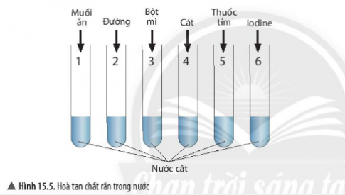

8/ Em hãy kể tên một số chất rắn tan được trong nước, một số chất rắn không tan được trong nước mà em biết
Một số chất rắn tan được trong nước: đường, muối, viên C sủi,...
Một số chất rắn không tan được trong nước: nhôm, thủy tinh, cát,...
9/ Từ thí nghiệm 2, em hãy hoàn thành thông tin theo mẫu bảng 15.1
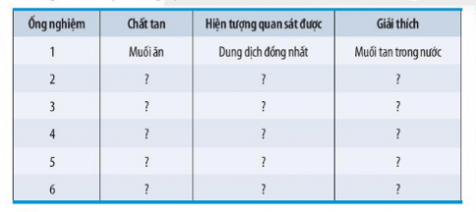

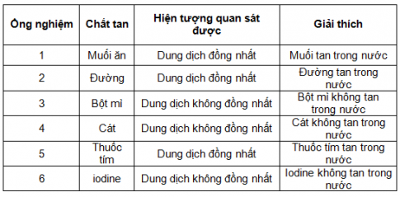
V. Các yếu tố ảnh hưởng đến lượng chất rắn hòa tan trong nước
10/ Tiến hành thí nghiệm 3 và hoàn thành kết quả theo mẫu bảng 15.2

Bước 1: Lấy 5 cốc thủy tinh 250 ml đánh số từ 1 - 5,cho vào mỗi cốc 100 ml nước ở nhiệt độ khác nhau. Cốc 1 đựng nước lạnh, cốc 2 đựng nước ở nhiệt độ thường, các cốc 3, 4, 5 đựng nước nóng.
Chuẩn bị 15 viên đường phèn có kích thước tương đương nhau.
Nghiền nhỏ 3 viên, để riêng.
Bước 2: Cho vào các cốc 1 - 4, mỗi cốc 3 viên đường phèn.
Cho 3 viên đường phèn đã nghiền nhỏ vào cốc 5. Dùng đũa thuỷ tinh khuấy đều cốc 4 và 5. Dùng đồng hồ bấm giây ghi lại thời gian từ khi bắt đầu cho đường vào mỗi cốc cho đến khi đường tan hết trong nước tạo ra hỗn hợp đồng nhất.

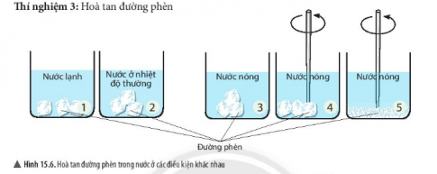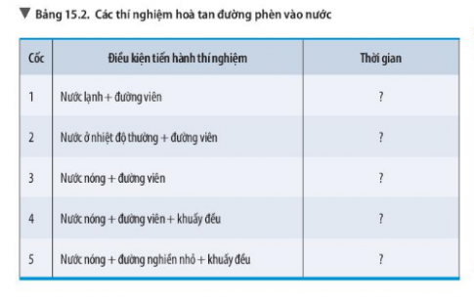

Học sinh tự tiến hành thí nghiệm, theo mẫu bảng 15.2, ghi lại thời gian đồng hồ bấm giây đo được từ khi bắt đầu cho đường và mỗi cốc cho đến khi đường tan hết trong nước tạo ra hỗn hợp đồng nhất
11/ Đường ở cốc nào sẽ tan nhanh nhất, chậm nhất? Giải thích

Đường ở cốc nước số 1 tan chậm nhất.
Đường ở cốc nước số 5 tan nhanh nhất
Bởi vì cốc số 1 là cốc nước lạnh, viên đường to và không được khuấy đều. trong nước lạnh các phân tử nước chuyển động chậm, đồng thời các phân tử đường to và không được khuấy đều nên các phân tử đường khó khăn xen vào giữa các phân tử nước nhanh chóng. Vậy nên mất thời gian lâu nhất
Ngược lại ở cốc nước số 5 là cốc nước nóng, các viên đường đã được nghiền nhỏ và được khuấy đều. Vậy nên chuyển động giữa các phân tử nước và đường sẽ nhanh chóng xen vào nhau tạo ra hỗn hợp đồng nhất chỉ trong một thời gian ngắn

VI. Chất khí tan trong nước
12/ Khi em mở nắp chai nước ngọt để rót vào cốc (hình 15.7) thì thấy bọt khí tạo ra và nghe tiếng "xì xèo" ở miệng cốc. Em hãy giải thích hiện tượng này.

Nguyên nhân là do khí CO₂ được nén trong các chai nước ngọt này, người ta dùng áp lực lớn để ép CO₂ hòa tan vào nước ngọt.
Khi mở nắp bình, áp suất bên ngoài thấp nên CO₂ lập tức bay vào không khí. Vì vậy có bọt khí và nghe thấy tiếng "xì xèo" ở miệng cốc khi mở nắp chai để rót nước vào cốc
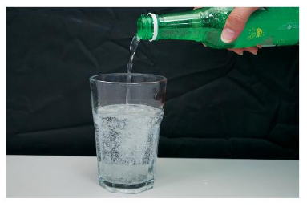
VII. Dung dịch - Dung môi - Chất tan
12/ Từ thí nghiệm 1, em hãy cho biết dầu ăn và ethanol, chất nào tan hoàn toàn trong nước. Hỗn hợp thu được là đồng nhất hay không đồng nhất?
( Ethanol là chất tan hoàn toàn trong nước. Hỗn hợp thu được là hỗn hợp đồng nhất)
14/ Ở thí nghiệm 2, những chất tan trong nước tạo ra hỗn hợp đồng nhất hay không đồng nhất?
(Thí nghiệm 2: tạo ra hỗn hợp đồng nhất)
15/ Dựa vào hình 15.8, em hãy mô tả quá trình tạo ra dung dịch

Quá trình tạo ra dung dịch: Cho chất tan (đường) vào dung môi (nước). sau đó khuấy đều cho đến khi thấy chất tan tan hết trong dung môi, ta thu được dung dịch đường

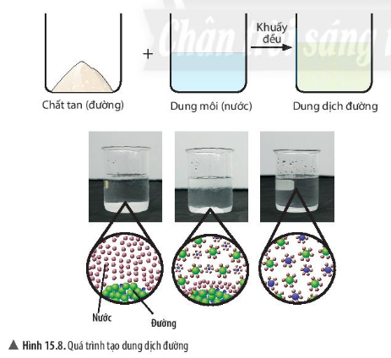

+/ Em hãy lấy ví dụ chất tan trong dung môi này mà không tan trong dung môi khác
Ví dụ: mẩu cao su cho vào dung môi là nước thì không tan, nhưng cho vào dung môi xăng thì lại tan.
VIII. Huyền phù
16/ Hằng năm khi mùa lũ về, trên các sông lại có sự bồi đắp thêm chất dinh dưỡng cho đất ở vùng đồng bằng nơi chúng chảy qua. Em hãy cho biết tại sao lại có hiện tượng này

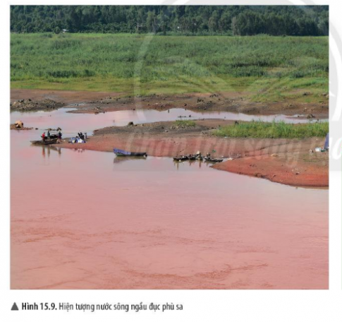
Bởi vì khi có lũ về, nước chảy qua đem theo và để lại ở vùng đất đồng bằng một hỗn hợp không đồng nhất các chất gọi chung là phù sa. Phù sa là sản phẩm phong hóa của các loại đất đá, bị vụn bở chứa nhiều hỗn hợp các chất, khoáng chất dinh dưỡng. Chúng bồi đắp thêm sự màu mỡ cho các vùng đất đồng bằng ven sông.

IX. Nhũ tượng

17/ Món xốt mayonnaise em yêu thích sử dụng trong các món salad có thể tự chế biến ở nhà với các nguyên liệu đơn giản như trong hình Hỗn hợp mayonnaise là một dạng khác
15.10 bằng cách trộn lẫn thành một hỗn hợp. Theo em, hỗn hợp mayonnaise là một dung dịch, huyền phù hay một dạng khác
Nhủ tương
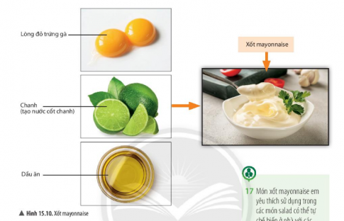

X. Phân biệt dung dịch, huyền phù và nhũ tượng
18/ Em hãy lấy một số ví dụ về huyền phù, nhũ tượng mà em biết trong thực tế
Huyền phù: bùn trong nước, phù sa trong nước
Nhũ tương: hỗn hợp lòng đỏ trứng và lòng trắng trứng, bơ, viên nang cá,...
19/ Từ các hình 15.11 đến 15.13, hãy phân biệt dung dịch, huyền phù và nhũ tương.

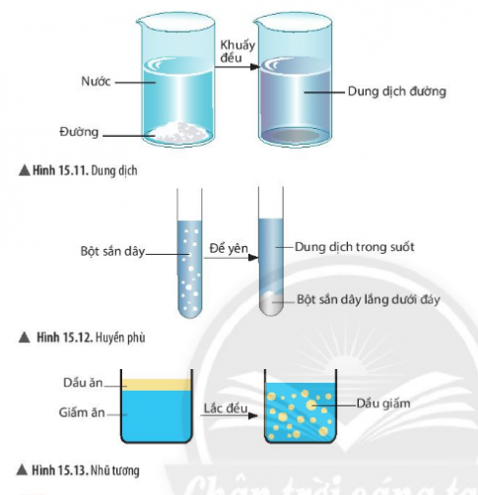
Phân biệt: Khi khuấy đều các hỗn hợp dung dịch, huyền phù và nhũ tương và để yên một lúc
-Dung dịch: chất tan tan vào nước tạo thành dung dịch không đổi
-Huyền phù: có chất tan bị lắng xuống dưới đáy
-Nhũ tương: nhìn thấy các chất lỏng phân bố không đồng nhất trong hỗn hợp

+/ Hãy phân biệt hai dạng hỗn hợp: cát trong nước biển và muối trong nước biển
Phân biệt: cát trong nước biển là huyền phù bởi vì nếu cho cát vào nước khuấy lên để một lúc sau sẽ thấy cát lắng xuống bên dưới đáy
Ngược lại, muối khi cho vào nước là dung dịch vì nó tan trong nước tạo thành dung dịch đồng nhất
+/ Vào mùa hè, chúng ta thường pha nước chanh đường có đá để giải khát. Theo em, nên hòa tan đường vào nước ấm rồi cho đá vào hay cho đá vào trước rồi mới hòa tan đường
Nên hòa tan đường vào nước ấm rồi cho đá vào. Bởi vì trong nước ấm các phân tử nước chuyển động nhanh hơn, nên dễ hòa tan xen kẽ với được đường tạo thành dung dịch đường trong thời gian ngắn. Còn cho đá vào trước sẽ khiến nước bị lạnh, phân tử nước chuyển động chậm sẽ khiến mất thời gian đường tan để tạo thành dung dịch đường.
BÀI TẬP
1. Hoàn thành thông tin theo mẫu ở bảng sau:
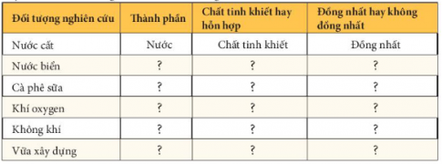
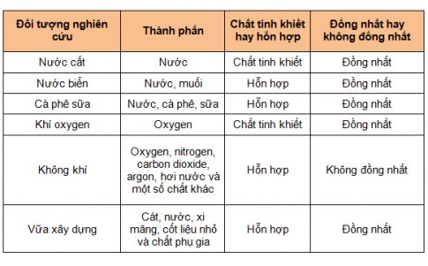
2. Hãy cho biết một số hỗn hợp đồng nhất và không đồng nhất thường gặp (không lấy những ví dụ có trong bài học).
Hỗn hợp đồng nhất: Sữa tươi, trà, nước mắm,...
Hỗn hợp không đồng nhát: kem đánh răng, soda, bột ngọt,...
3. Cho các từ sau: chất tinh khiết; hỗn hợp; đồng nhất; không đồng nhất; oxygen; carbon dioxide. Xác định từ phù hợp để hoàn thành câu đưới đây:
Nước uống có gas là một (1) ... gồm đường, màu thực phẩm, hương liệu, chất bảo quản và khí (2) ... tan trong nước, tạo thành hỗn hợp (3)...
- (1) hỗn hợp (2) carbon dioxide (3) đồng nhất
4. Sữa magie (magnesium hydroxide lơ lửng trong nước) được dùng làm thuốc trong y học để chữa bệnh khó tiêu, ợ chua. Sữa magie thuộc loại (Chọn đáp án B )
A. dung dịch. B. huyền phù. C. nhũ tương. D. hồn hợp đồng nhất.
5. Cho các từ sau: lắc đều; huyễn phù; nhũ tương; hai lớp. Em hãy tìm từ phù hợp với các chỗ trồng để hoàn thành các câu dưới đây:
Dầu giấm mẹ em thường trộn salad là (1)... Khi để yên lâu ngày, lọ đầu giấm thường phân thành (2) ... chất lỏng. Trước khi dùng dầu giấm chúng ta cần phải (3)...
(1) huyền phù (2) hai lớp (3) lắc đều
6. Cho các từ: hỗn hợp đồng nhất; hỗn hợp không đồng nhất; nhũ tương; huyền phù; dung dịch; sương; bụi; bọt. Chọn từ phù hợp điền vào các số tử (1) đến (6) trong sơ đồ dưới đây:

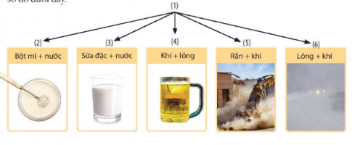
(1) hỗn hợp đồng nhất (2) huyền phù (3) dung dịch
(4) bọt (5) bụi (6) sương

…………………………………………………………………………….

Bài 16: Một số phương pháp tách chất ra khỏi hỗn hợp

I. Sự cần thiết tách các chất ra khỏi hỗn hợp
1/ Ở các vùng nông thôn nước ta, người ta thường sử dụng giếng nước khoan, giếng đào làm nước sinh hoạt. Tuy nhiên, các nguồn nước này thường hay bị nhiễm phèn và một số tạp chất. Làm thế nào để tách các tạp chất này ra khỏi nguồn nước?
sử dụng các hệ thống lọc nước hoặc các máy lọc để loại bỏ các tạp chất, làm sạch nước
II. Một số phương pháp đơn giản tách các chất ra khỏi hỗn hợp
2/ Cho các hỗn hợp: Hỗn hợp A gồm muối ăn và nước; Hỗn hợp B gồm cát và nước; Hỗn hợp C gồm dầu ăn và nước. Hãy đề xuất phương pháp thích hợp để tách muối ăn, cát và dầu ăn ra khỏi mỗi hỗn hợp. Dựa vào tính chất nào để có thể tách các chất ra khỏi hỗn hợp?
Dựa vào tính chất tan hoặc không tan trong chất lỏng, không hóa hơi khi gặp nhiệt độ cao của các chất để tách ra khỏi hỗn hợp
3/ Hãy cho biết đặc điểm khác nhau của mỗi hỗn hợp
Hỗn hợp A: là hỗn hợp đồng nhất, muối là chất tan trong nước, không bị hóa hơi khi gặp nhiệt độ cao
Hỗn hợp B: cát là chất không tan trong nước
Hỗn hợp C: là hỗn hợp không đồng nhất, dầu ăn không tan trong nước
Hoàn thành thông tin bằng cách đánh dấu tích V vào phương pháp thích hợp theo mẫu bảng 16.1
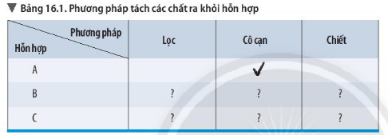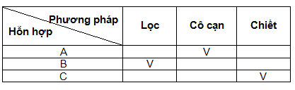

III. Thực hành tách chất

5/ Quan sát cốc đựng hỗn hợp sulfur và nước, hãy cho biết bột sulfur có tan trong nước không
- Sulfur không tan trong nước
6/Dùng phương pháp nào để tách bột sulfur ra khỏi nước? Cho biết những dụng cụ nào cần sử dụng để tách chúng
Dùng phương pháp lọc để tách sulfur ra khỏi nước
Các dụng cụ cần: Đũa thủy tinh, phễu lọc, giấy lọc
7/ Tại sao lại dùng phương pháp cô cạn mà không dùng phương pháp lọc để tách muối ăn ra khỏi hỗn hợp
Dùng phương pháp cô cạn mà không dùng phương pháp lọc để tách muối ra khoỉ nước bởi vì muối là chất rắn tan trong nước và nó không bị hóa hơi khi gặp nhiệt độ cao. Còn phương pháp lọc chỉ áp dụng để tách chất rắn không tan trong nước ra khỏi hỗn hợp.

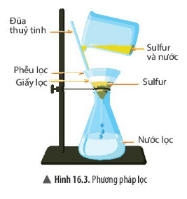

8/ Quan sát hỗn hợp nước và dầu, cho biết tính chất của hỗn hợp
Tính chất của hỗn hợp dầu và nước là: hỗn hợp không đồng nhất, dầu không tan trong nước

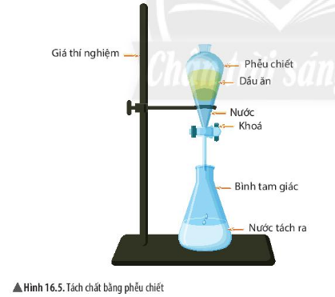

9/ Dùng phương pháp và dụng cụ nào để tách dầu ăn ra khỏi nước
Dùng phương pháp chiết để tách dầu ăn ra khỏi nước
Dụng cụ cần sử dụng: Phễu chiết, Khóa, Bình đựng, giá cố định
+/ Trình bày một số phương pháp tách các chất ra khỏi hỗn hợp và cho biết trường hợp nào sử dụng phương pháp đó
Một số phương pháp dùng để tách chất và trường hợp áp dụng:
Các phương pháp lọc, cô cạn và chiết là những phương pháp đơn giản để tách các chất ra khỏi hỗn hợp. Tùy vào tính chất của các hỗn hợp mà chọn lựa phương pháp tách phù hợp
Phương pháp lọc: Dùng để tách chất rắn không tan ra khỏi hỗn hợp lỏng
Phương pháp cô cạn: Dùng để tách chất rắn tan và không bị hóa hơi khi gặp nhiệt độ cao ra khỏi dung dịch hỗn hợp lỏng
Phương pháp chiết: Dùng để tách các chất lỏng ra khỏi hỗn hợp lỏng không đồng nhất
+/ Trong một lần sơ ý, một bạn học sinh đã trộn lẫn chai dầu hỏa và chai nước tạo thành hỗn hợp dầu hỏa lẫn nước. Em hãy giúp bạn đó tách dầu hỏa ra khỏi nước
Hỗn hợp dầu hỏa và nước là hỗn hợp không đồng nhất, dầu hỏa nhẹ hơn nước và không tan trong nước. Để tách hỗn hợp này, ta dùng phương pháp chiết. Cụ thể như sau
Sử dụng các dụng cụ: giá thí nghiệm, phễu chiết, khóa, bình đưng tam giác
Bước 1: Sắp xếp, lắp các dụng cụ, cho hỗn hợp vào phễu chiết
Bước 2: Mở khóa cho nước chảy từ từ xuống bình tam giác
Bước 3: Quan sát đến khi dầu hỏa chạm khóa thì đóng khóa lại, ta được nước và dầu hỏa riêng biệt
BÀI TẬP
1.Hãy chọn phương pháp phù hợp để tách các chất ra khỏi hỗn hợp.
a) Đường và nước. b) Bột mì và nước.
a, phương pháp cô cạn b, phương pháp lọc
2. Kể một vài ứng dụng của phương pháp lọc và phương pháp cô cạn trong thực tế.
Ứng dụng của phương pháp lọc: máy lọc nước, pha cà phê, pha trà, ...
Ứng dụng phương pháp cô cạn: làm muối biển, làm mứt, ...
3. Em có biết để làm sạch nước bể bơi, ngoài biện pháp dùng hóa chất người ta còn dùng biện pháp nào khác mà không sử dụng hoá chất?
-Dùng phương pháp lọc
4. Có một hỗn hợp gồm muối ăn và cát. Em hãy đề xuất cách tách riêng từng chất ra khỏi hỗn hợp. Em sử dụng dược cách làm trên dựa vào sự khác nhau nào về tính chất giữa chúng?
Cho hỗn hợp cát và muối vào nước, sử dụng phương pháp lọc và phương pháp cô cạn, lọc lấy cát trước rồi cô cạn ta thu được muối
Sử dụng cách làm trên bởi vì sự khác nhau giữa tính chất của muối và cát như sau:
Muối là chất rắn tan được trong nước, không bị hóa hơi khi gặp nhiệt độ cao
Cát là chất rắn không tan được trong nước
…………………………………………………………………………….
CHỦ ĐỀ 6: TẾ BÀO - ĐƠN VỊ CƠ SỞ CỦA SỰ SỐNG
Bài 17: Tế bào - Đơn vị cơ sở của sự sống
I. Khái quát chung về tế bào
1/ Quan sát hình 17.1, em hãy cho biết đơn vị cấu trúc nên cơ thể sinh vật là gì? là tế bào

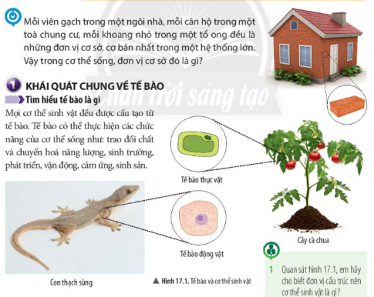
2/ Quan sát hình 17.2, hãy cho biết kích thước của tế bào. Chúng ta có thể quan sát tế bào bằng những cách nào? Lấy ví dụ

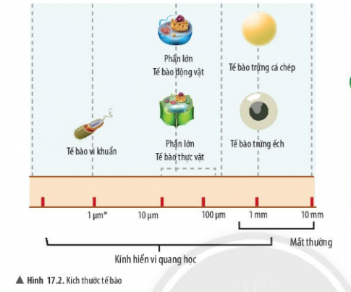

Kích thước của tế bài rất nhỏ (1µm, 10µm, 100µm, 1mm, 10mm). Chúng ta có thể quan sát tế bào có kích thước 1mm hoặc 10mm bằng mắt thường; tế bào 1µm, 10µm hoặc 100µm có thể quan sát được bằng kính hiển vi quang học
Ví dụ:
quan sát bằng mắt thường: tế bào trứng cá, trứng ếch,...
quan sát bằng kính hiển vi quang học: tế bào vi khuẩn, tế bào động vật,...

3/ Hãy cho biết một số hình dạng của tế bào trong hình 17.3
hình cầu, hình sợi, hình dĩa, hình sao, hình nhiều cạnh, hình thoi,...
+/ Sự khác nhau về kích thước và hình dạng của tế bào có ý nghĩa gì đối với sinh vật
Sự khác nhau về kích thước và hình dạng của tế bào có ý nghĩa với sinh vật: phù hợp với từng chức năng mà tế bào đảm nhận giúp cho cơ thể sống trao đổi chất, và chuyển hóa năng lượng, sinh trưởng, phát triển, vận động, cảm ứng, sinh sản.
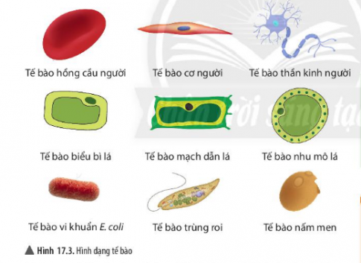

Quan sát hình 17.4, 17.5 và trả lời câu hỏi:
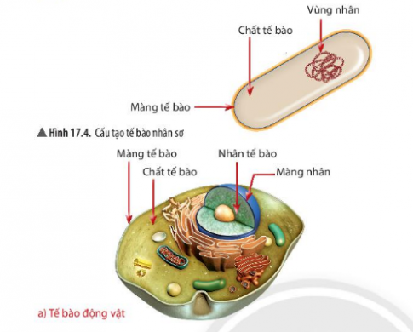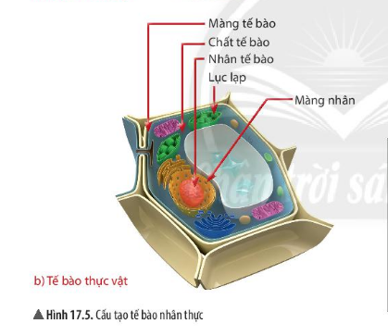

4/ Nhận biết các thành phần có ở tế bào nhân sơ và tế bào nhân thực
Thành phần có cả ở tế bào nhân sơ và tế bào nhân thực là: màng tế bào, nhân tế bào, chất tế bào và màng nhân
5/ Hãy chỉ ra điểm khác biệt giữa tế bào nhân sơ và tế bào nhân thực
tế bào nhân thực có lục lạp, còn tế bào nhân sơ thì không có
6/ Thành phần nào có trong tế bàothực vật mà không có trong tế bào động vật?
Lục lạp là thành phần có trong tế bào thực vật mà không có trong tế bào động vật

7/ Xác định chức năng các thành phần của tế bào băng cách nối mỗi thành phần cấu tạo ở cột A với một chức năng ở cột B(Nối cột A và B: 1-b 2-c 3-a )
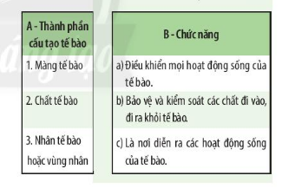

+/ Tại sao thực vật có khả năng quang hợp
Bởi vì trong tế bào của thực vật có thành phần lục lạp, đây là bào quan chứa sắc tố có khẳ năng hấp thụ năng lượng ánh sáng để quang hợp
II. Sự lớn lên và sinh sản của tế bào

8/ Quan sát hình 17.6a, 17.6b, cho biết dấu hiệu nào cho thấy sự lớn lên của tế bào?
- các tế bào có sự thay đổi về kích thước và hình dạng

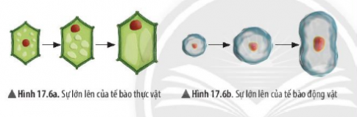
9/ Quan sát hình 17.7a, 17.7b hãy chỉ ra dấu hiệu cho thấy sự sinh sản của tế bào
tế bào phân chia thành các tế bào con khác

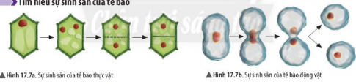

10/ Hãy tính số tế bào con được tạo ra ở lần sinh sản thứ I, II, III của tế bào trong sơ đồ hình 17.8. Từ đó, xác định số tế bào con được tạo ra ở lần sinh sản thứ n

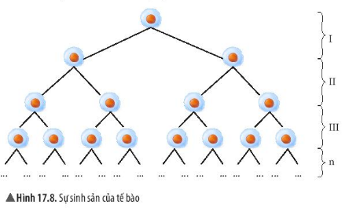
Số tế bào được tạo ra lần thứ I: 2 tế bào
Số tế bào được tạo ra lần thứ II: 4 tế bào
Số tế bào được tạo ra lần thứ III: 8 tế bào
Số tế bào tạo ra lần thứ n: 2^n

11/ Em bé sinh ra nặng 3kg, khi trưởng thành có thể nặng 50kg, theo em, sự thay đổi này do đâu?
Do các tế bào trong cơ thể thực hiện trao đổi chất để lớn lên đến một kích thước nhất định, rồi phân chia

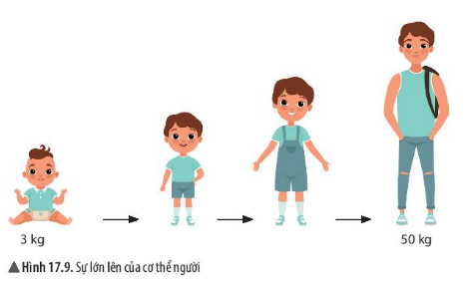

+/ Quan sát hình 17.8, 17.9, hãy cho biết sự phân chia của tế bào có ý nghĩa gì đối với sinh vật?
Sự phân chia của tế bào là cơ sở cho sự lớn lên của sinh vật, giúp thay thế các tế bào bị tổn thương hoặc tế bào chết ở sinh vật

+/ Vì sao khi thằn lằn bị đứt đuôi, đuôi của nó có thể được tái sinh?
vì tế bào ở đuôi con thằn lằn lớn lên và sinh sản, giúp cho thay thế tế bào ở đuôi đã bị chết của con thằn lớn, mọc lại thành đuôi mới cho nó.
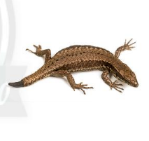

BÀI TẬP
1. Quan sát cấu tạo tế bào thực vật trong hình bên và trả lời các câu hỏi sau:

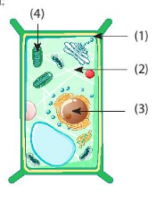
a, Thành phần nào là màng tế bào? ( chọn đáp án A)
A. (1) B. (2) C. (3) D. (4)
b, Thành phần nào có chức năng điều khiển hoạt động của tế bào? (chọn đáp án B)
A. (1) B. (2) C. (3) D. (4)
2. Vẽ và chú thích các thành phần chính của tế bào nhân sơ và tế bào nhân thực (Hs tự thực hiện )
3. Sự sinh sản của tế bào có ý nghĩa gì đối với sinh vật?
Sự sinh sản của tế bào là cơ sở cho sự lớn lên của sinh vật, giúp thay thế các tế bào tổn thương hoặc tế bào chết ở sinh vật

Bài 18: Thực hành quan sát tế bào
Báo cáo kết quả thực hành
1. Vẽ và chú thích tế bào trứng cá đã quan sát được. tại sao khi tách trứng cá chép cần nhẹ tay?
- Khi tách trứng cá cần nhẹ tay bởi vì tế bào biểu bì của trứng cá rất mỏng
2. Vẽ và chú thích tế bào biểu bì vảy hành đã được quan sát. Tại sao khi tách tế bào biểu bì vảy hành, phải lấy một lớp thật mỏng?
- Bởi vì để có thể dễ quan sát được tế bào biểu bì vảy hành
3. Vẽ và chú thích tế bào biểu bì da ếch đã được quan sát :Học sinh tự thực hiện
…………………………………………………………………………….

CHỦ ĐỀ 7: TỪ TẾ BÀO ĐẾN CƠ THỂ
Bài 19: Cơ thể đơn bào và cơ thể đa bào

I. Cơ thể đơn bào

1/ Hãy chỉ ra đặc điểm chung nhất của các cơ thể trong hình 19.1a, 19.1b: được tạo nên từ một tế bào
2/ Trong thực tế, em có quan sát được trùng roi và vi khuẩn bằng mắt thường không? Tại sao?
không thể quan sát được trùng roi hay vi khuẩn bằng mắt thường, vì cơ thể chỉ là một tb, kích thước bé
3/ Hãy kể tên một số cơ thể đơn bào trong tự nhiên:trùng giày, tảo lục, trùng biến hình, vi khuẩn lao,...

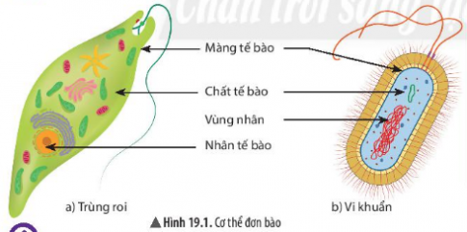
II. Cơ thể đa bào

4/ Em hãy nêu điểm khác về số lượng tế bào giữa cơ thể sinh vật trong hình 19.1 và hình 19.2. Từ đó hãy cho biết cơ thể đa bào là gì ? :
-Hình 19.1: chỉ có duy nhất 1 tế bào cấu tạo nên cơ thể sinh vật
-Hình 19.2: cơ thể sinh vật được cấu tạo nên từ nhiều tế bào khác nhau
-Cơ thể đa bào là cơ thể được cấu tạo nên từ nhiều tế bào khác nhau, mỗi tế bào đó thực hiện các chức năng khác nhau trong cơ thể

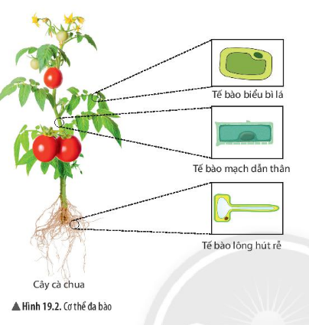

+/ Xác định các cơ thể đơn bào, đa bào bằng cách hoàn thành bảng theo mẫu sau vào vở:
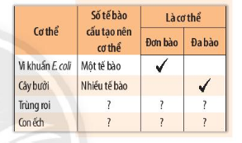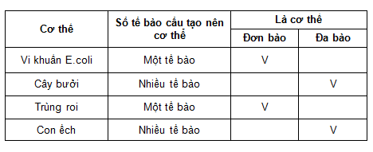
+/ Kể tên một số cơ thể sinh vật mà em không nhìn thấy được bằng mắt thường
Một số cơ thể sinh vật không thể nhìn được bằng mắt thường: nấm, vi khuẩn lao, vi khuẩn E.coli, tảo,...
BÀI TẬP

1. Vẽ lại hình bên và hoàn thành các yêu cầu:

- Điền những điểm giống nhau vào phần giao nhau của 2 hình
- Điền những điểm khác nhau vào phần riêng của mỗi hình
Điểm giống nhau: Cấu tạo nên từ tế bào
Cơ thể đa bào: cấu tạo nên từ nhiều tế bào khác nhau, mỗi tế bào có các chứng năng khác nhau ủa cơ thể sống
Cơ thể đơn bào: cấu tạo nên từ một tế bào, tế bào đó thực hiện tất cả các chức năng của cơ thể sống

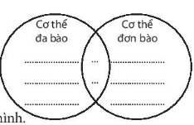

2. Cho các sinh vật sau: trùng roi, cây bắp cải, cây ổi, con rắn, trùng giày, con báo gấm. con ốc sên, con cua đỏ, tảo lam, con ngựa vằn, vi khuẩn đườn ruột, cây lúa nước, cây dương xỉ
Sắp xếp các sinh vật trên thành hai nhóm: cơ thể đơn bào và cơ thể đa bào
Nhóm cơ thể đơn bào: trùng roi, trùng giày, tảo lam, vi khuẩn đườn ruột
Nhóm cơ thể đa bào: cây bắp cải, cây ổi, con rắn, con báo gấm. con ốc sên, con cua đỏ, con ngựa vằn, cây lúa nước, cây dương xỉ.
…………………………………………………………………………….
Tài liệu được chia sẻ bởi Website VnTeach.Com
https://www.vnteach.com
Một sản phẩm của cộng đồng facebook Thư Viện VnTeach.Com
https://www.facebook.com/groups/vnteach/
https://www.facebook.com/groups/thuvienvnteach/

Bài 20: Các cấp độ tỏ chức trong cơ thể đa bào
I. Từ tế bào đến mô

Quan sát hình 20.1, 20.2 và trả lời câu hỏi:
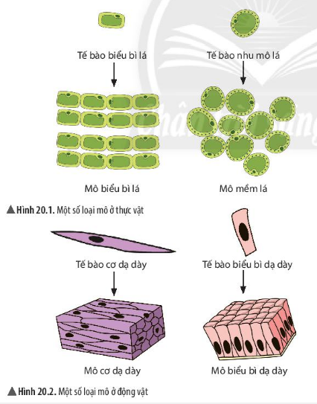

1/ Hãy cho biết mối quan hệ từ tế bào đến mô
các tế bào tập hợp lại thành một nhóm tạo thành mô
2/ Nhận xét về hình dạng cấu tạo tế bào hình thành nên mỗi loại mô
Hình dạng và cấu tạo của tế bào hình thành nên mỗi loại mô đều giống nhau
3/ Hãy dự đoán chức năng của các tế bào trong một mô
Chức năng của các tế bào trong một mô giống nhau
+/ Cơ thể con người được cấu tạo từ những loại mô nào? Cho ví dụ
Cơ thể con người được cấu tạo nên từ những loại mô như: mô cơ, mô thần kinh, mô liên kết, mô biểu bì. Ví dụ: mô biểu bì dạ dày; mô liên kết: mô mỡ, mô xương; mô thần kinh: noron, tế bào thần kinh đệm; mô cơ: mô cơ tim, mô cơ tay

II. Từ mô đến cơ quan
4/ Quan sát hình 20.3a và cho biết lá cây được cấu tạo từ những loại mô nào?
-mô biểu bì, mô giậu, mô mềm, mô dẫn

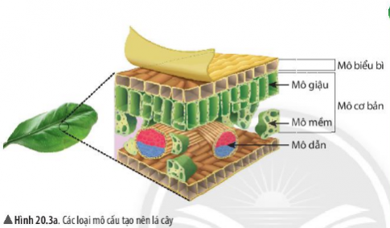

5/ Quan sát hình 20.3b và cho biết dạ dày được cấu tạo từ những loại mô nào?
- mô cơ, mô liên kết. mô thần kinh, mô biểu bì

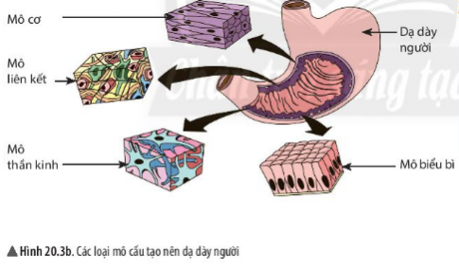
6/ Mô và cơ quan có mỗi liên hệ với nhau như thế nào?
cơ quan là tập hợp của nhiều mô cùng thực hiện một chức năng trong cơ thể
+ / Hãy kể tên một số cơ quan trong cơ thể con người và cho biết tim được cấu tạo từ những loại mô nào?
-gan, thận, phổi, mật, ruột non, dạ dày, ruột già, tim,...
-Tim được cấu tạo từ những loại mô sau: tim được cấu tạo từ một loại cơ đặc biệt là cơ tim

III. Từ cơ quan đến cơ thể
Quan sát hình 20.4, 20.5 và trả lời câu hỏi từ 7 đến 12.
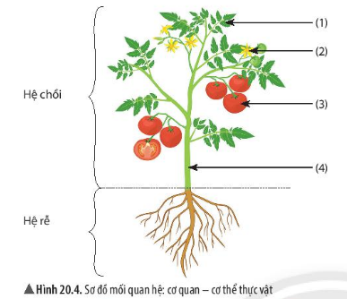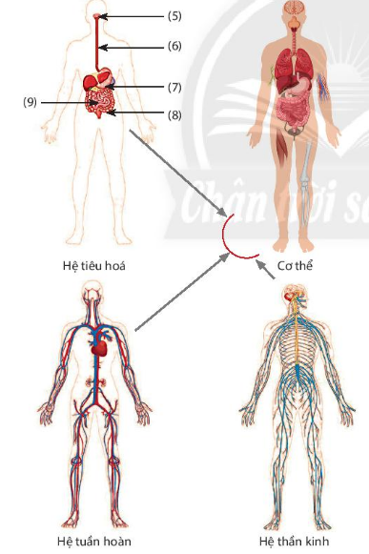
7/ Cho biết các hệ cơ quan cấu tạo nên cây cà chua.
Các hệ cơ quan cấu tạo nên cây cà chua đó là: hệ chồi và hệ rễ
8/ Gọi tên các cơ quan cấu tạo nên hệ chồi tương ứng với các số (1) đến (4) trong hình và nêu chức năng của mỗi cơ quan này.
Các cơ quan cấu tạo nên hệ chồi:
(1). thân cây: là bộ phận chuyển tiếp giữa gốc rễ với cành lá, làm chức năng dẫn truyền nước, muối khoáng và các chất hữu cơ đi nuôi cây trên cơ thể thực vật, thân cây có thể đảm nhiệm chức năng nâng đỡ cây và dự trữ chất dinh dưỡng
(2). hoa: chức năng sinh sản, tạo điều kiện thụ phấn chéo hoặc tự thụ phấn tạo ra quả và hạt
(3). quả: chức năng bảo vệ hạt
(4). lá: chức năng quang hợp, trao đổi khí và hô hấp; ngoài ra lá cây còn có chức năng sinh sản sinh dưỡng, dự trữ hoặc tự vệ ở thực vật
9/ Nêu chức năng của hệ rễ.
Chức năng của hệ rễ: bám cây vào lòng đất, rễ cây hút nước và các chất khoáng, hô hấp
10/ Hãy kể tên một số cơ quan cấu tạo nên hệ tiêu hoá ở người và gọi tên các số từ (5) đến (9).
Một số cơ quan cấu tạo nên hệ tiêu hóa ở người: miệng, hầu, thực quản, dạ dày, ruột non, ruột già, trực tràng, ống hậu môn và hậu môn.
(5). miệng, (6). thực quản, (7). dạ dày, (8). ruột, (9). hậu môn
11/ Ở người có những hệ cơ quan nào? Nêu chức năng của hệ tiêu hoá,
-hệ tuần hoàn, hệ tiêu hóa, hệ thần kinh, hệ hô hấp, hệ bài tiết
- Chức năng : vận chuyển, tiêu hóa thức ăn, hấp thu chất dinh dưỡng nuôi cơ thể và đào thải cặn bã
12/ Điều gì sẽ xảy ra nếu trong cơ thể có một hệ cơ quan nào đó ngừng hoạt động?
Nếu trong cơ thể có một hệ cơ quan dừng hoạt động: Khi một cơ quan ngừng hoạt động thì quá trình trao đổi chất sẽ không diễn ra và con người sẽ không lấy được thức ăn, nước uống, không khí, khi đó con người sẽ chết.
+/ Điểu gì sẽ xảy ra nếu cây cà chua bị mất đi hệ rễ?
Nếu cây cà chua bị mất hệ rễ: cây cà chua đó sẽ không thể đứng bám vào lòng đất được và sẽ chết vì không có rễ để hút nước cũng như dinh dưỡng trong lòng đất để cung cấp cho các quá trình trao đổi chất trong cây.
+/ Vẽ bảng sau vào vở và hoàn thành theo mẫu sau:
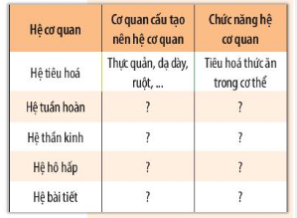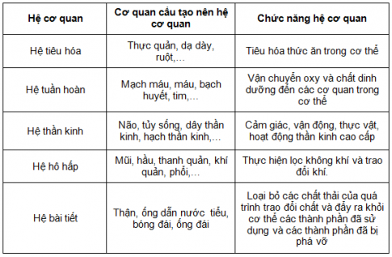
+/ Nêu tên các cấp độ tổ chức trong cơ thể đa bào tương ứng với các số từ (1) đến (5) trong hình sau
-(1). tế bào (2). mô (3). cơ quan (4). hệ cơ quan (5). cơ thể

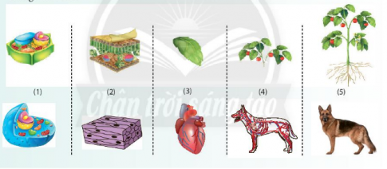
BÀI TẬP
1. Đơn vị cấu tạo và chức năng cơ bản của mọi cơ thể sống là : chọn đáp án B
A. mô B. tế bào C. cơ quan D. hệ cơ quan
2. Trong cơ thể đa bào, tập hợp các tế bào giống nhau cùng thực hiện một chức năng nhất định được gọi là: chọn đáp án A
A. mô B. tế bào C. cơ quan D. hệ cơ quan
3. Kể tên các cơ quan thuộc hệ hô hấp ở người và cho biết mỗi liên hệ về chức năng của các cơ quan
Cơ quan thuộc hệ hô hấp ở người: Mũi, hầu, thanh quản, khí quản, phổi,…
Mối liên hệ: mũi, hầu và thanh quản lấy không khí bên ngoài cơ thể, làm ấm, sưởi ấm và lọc không khí trước khi cung cấp vào phổi. Sau đó khí quản và phổi tiếp nhận k khí đó thực hiện lọc và trao đổi khí
4. Khi em tập thể dục, những cơ quan và hệ cơ quan nào trong cơ thể cùng phối hợp hoạt động?
Khi em tập thể dục, Lúc đó, các hệ cơ quan phối hợp chặt chẽ tăng cường hoạt động: hệ thàn kinh điều khiển các hệ cơ hoạt động, tim đập nhanh và mạnh hơn, mạch máu dãn, hệ hô hấp hoạt động thở nhanh và sâu hơn, mồ hôi tiết nhiều hơn…
…………………………………………………………………………….

Bài 21: Thực hành quan sát sinh vật
Báo cáo kết quả thực hành
1/ Vẽ và chú thích một cơ thể đơn bào: Học sinh tự thực hiện
2/ Nêu các cơ quan cấu tạo cây xanh trên mẫu đã quan sát:
Ví dụ: cây quất. Các cơ quan cấu tạo nên: lá, thân, rễ, hoa, quả, hạt
3/ Kể tên một số cơ quan, hệ cơ quan ở người
. Một số cơ quan ở người: mũi, phổi, tim, dạ dày, ruột, mạch máu, cơ, dây thần kinh, não, thận,...
Một số hệ cơ quan ở người: hệ tiêu hóa, hệ tuần hoàn, hệ thần kinh, hệ hô hấp, hệ bài tiết, hệ vận động
4/ Trong những mẫu thực vật mà em đã quan sát và mô tả, những mãu vật vào có rễ, thân, lá biến dạng?
Học sinh quan sát mẫu vật và tự trả lời
…………………………………………………………………………….

CHỦ ĐỀ 8: ĐA DẠNG THẾ GIỚI SỐNG
Bài 22: Phân loại thế giới sống
I. Sự cần thiết của việc phân loại thế giới sống

1/ Kể tên một số sinh vật trong hình 22.1. Từ đó, em hãy nhận xét về thế giới sống
Một số sinh vật trong hình 22.1: khỉ, nhện, rùa, bọ, cá, chim, vi khuẩn, cây sương xỉ, cây thông, hoa sen
Nhận xét: Thế giới sống vô cùng đa dạng và phức tạp

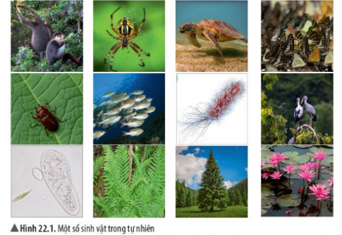

2/ Thế giới sống có thể được phân loại theo những tiêu chí nào? Trên cơ sở đó, em hãy phân loại các sinh vật trong hình 22.1
-Theo đặc điểm tế bào
Tế bào nhân sơ: khỉ, chim, rùa, nhện, bọ, cá
Tế bào nhân thực: cây dương xỉ, cây thông, cây hoa sen
-Theo môi trường sống:
môi trường nước: cá, rùa, hoa sen, vi khuẩn
môi trường cạn: khỉ, nhện, bọ, cây dương xỉ, cây thông
-Theo mức độ tổ chức cơ thể:
cơ thể đơn bào: vi khuẩn
cơ thể đa bào: khỉ, nhện, rùa, bọ, cá, chim, cây dương xỉ, cây thông, cây hoa sen
II. Các cấp bậc phân loại sinh vật

1/ Quan sát hình 22.2, em hãy kể tên các bậc phân loại sinh vật theo thứ tự từ thấp đến cao trong thế giới sống: loài, chi, họ, bộ, lớp, ngành, giới

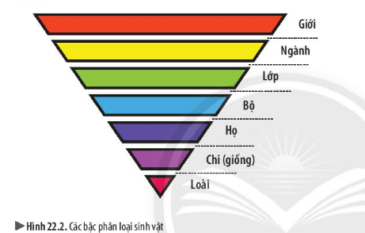

+/ Từ cách phân loại loài Gấu đen châu mỹ, em hãy cho biết các bậc phân loại của loài Gấu trắng trong hình 22.3
các bậc phân loại của loài Gấu trắng:
Loài: gấu trắng
Giống: gấu
Họ: gấu
Bộ: bộ ăn thịt
Lớp: động vật có vú
Ngành: ngành dây sống
Giới: giới động vật

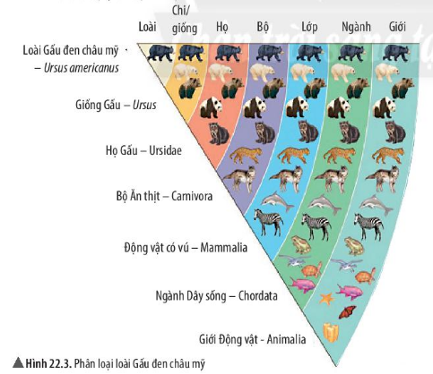

4/ Quan sát hình 22.4, em hãy cho biết sinh vật có những cách gọi tên nào?
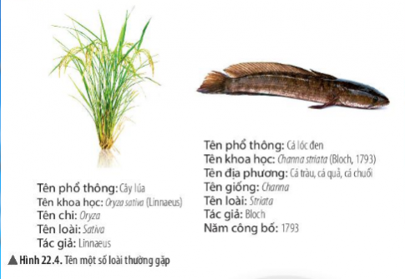
tên phổ thông, tên khoa học, tên địa phương

+/ Nêu cách gọi tên khoa học của một số loài sau đây, biết

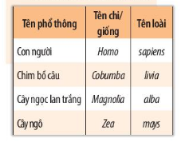
Con người: Homo sapiens
Chim bồ câu: Cobumban livia
Cây ngọc lan trắng: Magnolia alba
Cây ngô: Zea mays

III. Các giới sinh vật

5/ Quan sát hình 22.5, hãy cho biết sinh vật được chia thành mấy giới? Kể tên một số đại diện sinh vật thuộc mỗi giới
Sinh vật được chia thành 5 giới
Giới thực vật: cỏ, hoa, lúa, rêu...
Giới nấm: nấm men, nấm sợi, nấm mốc
Giới động vật: gấu, cá, chim, khỉ,...
Giới nguyên sinh: tảo, nấm nhầy, trùng roi,...
Giới Khởi sinh: vi khuẩn E.coli,...
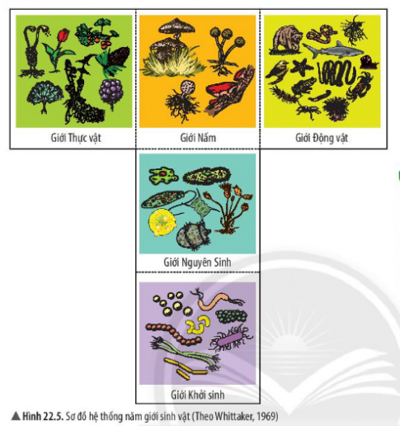

6/ Em có thể phân biệt năm giới sinh vật dựa vào những tiêu chí nào
những tiêu chí như sau: đặc điểm tế bào ( tế bào nhân sơ hay nhân thực), mức độ tổ chức cơ thể (cơ thể đơn bào hay đa bào), môi trường sống (dưới nước hay trên cạn,...), kiểu dinh dưỡng (tự dưỡng hay dị dưỡng).Cụ thể:
-Giới thực vật: gồm những sinh vật có tế bào nhân thực, cơ thể đa bào, có khẳ năng quang hợp, môi trường sống đa dạng, không thể di chuyển được
-Giới nấm: gồm những sinh vật có tế bào nhân thực, cơ thể đơn bào hoặc đa bào, sống dị dưỡng
-Giới động vật: gồm những sinh vtaj có cấu tạo tế bào nhân thực, cơ thể đa bào, dị dưỡng, có khả năng di chuyển, môi trường sống rất đa dạng
-Giới nguyên sinh: gồm những sinh vật có cấu tạo tế bào nhân thực, phần lớn cơ thể đơn bào, sống tự dưỡng hoặc dị dưỡng, sống trong môi trường nước hoặc trên cơ thể sinh vật
-Giới khởi nguyên: gồm những sinh vật có cấu tạo tế bào nhân sơ, sống tự dưỡng hoặc dị dưỡng, môi rường sống đa dạng
+/ Hãy xác định mt sống của đại diện các sinh vật thuộc năm giới, hoàn thành bảng theo mẫu sau:
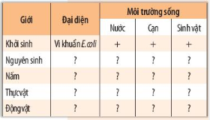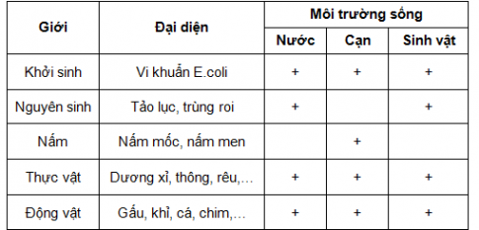
IV. Khóa lưỡng phân

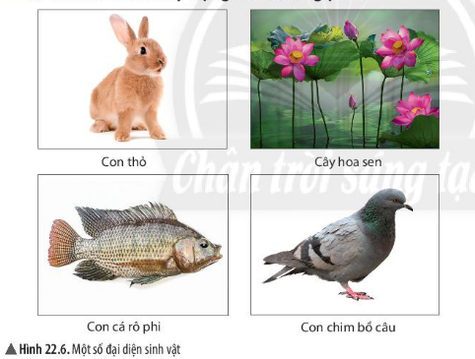
7/ Quan sát hình 22.6, em hãy nêu các đặc điểm được sử dụng để phân biệt các sinh vật trong hình
Đặc điểm để phân biệt các sinh vật trong hình đó là khả năng di chuyển của chúng
Con thỏ: đi bằng chân
Con cá: bơi
Con chim: đi bằng chân và bay
Hoa sen: không di chuyển được

8/ Em hãy cho biết cách xây dựng khóa lưỡng phân trong hình 22.7
- là dựa trên một đôi đặc điểm đối lập để phân chia chúng thành hai nhóm cho đến khi mỗi nhóm chỉ còn lại một sinh vật

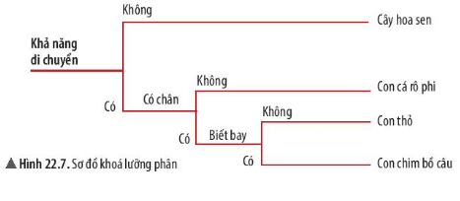

+/ Liên hệ việc sắp xếp các loại sách vào giá sách với việc sắp xếp các sinh vật của thế giới tự nhiên vào các nhóm phân loại có ý nghĩa gì?
để tập hợp các cá thể thành các nhóm, từ thấp đến cao, các cấp phân loại càng lớn càng có những đặc tính khái quát hơn, giúp cho việc nghiên cứu có trật tự và hiệu quả hơn
BÀI TẬP
1. Thế giới sinh vật được chia vào các bậc phân loại từ nhỏ đến lớn theo trật tự:( Chọn đáp án A)
A. loài - chi - họ - bộ - lớp - ngành - giới
B. loài - họ - chi - bộ - lớp - ngành - giới
C. gới - nagnh - bộ - lớp - họ - chi - loài
D. giới - họ - lớp -ngành - bộ - chi - loài
2. Tên khoa học của loài người là: Homo sapiens Linnaeus, 1758. Hãy xác định tên giống, loài, tác giả, năm tìm ra loài đó
Tên giống: Homo Tên loài: sapiens Tác giả: Linnaeus Năm tìm ra: 1758
3. Quan sát hình ảnh dưới đây, gọi tên sinh vật và cho biết sinh vật đó thuộc giới nào

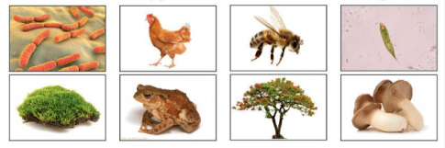
Vi khuẩn - giới khởi sinh
Con gà - giới động vật
Con ong - giới động vật
Trùng roi - giới nguyên sinh
Cỏ - giới thực vật
Con ếch - giới động vật
Cây phượng - giới thực vật
Nấm - giới nấm

…………………………………………………………………………….

Bài 23 Thực hành xây dựng khóa lưỡng phân
Cách tiến hành

1/ Quan sát hình 23.1, em hãy nêu các đặc điểm dùng để phân loại bảy bộ côn trùng
cánh, kiểu miệng nhai, số lượng cánh, cánh trước có dạng màng, mặt trước cánh không có vảy, kim chích ở bụng cuối của con cái

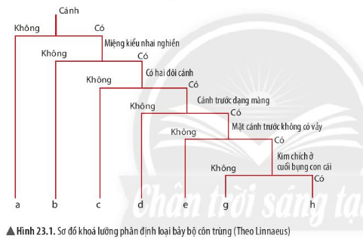

+/ Dựa vào hình 23.1, 23.2 và bảng đặc điểm, em hãy gọi tên các bộ côn trùng từ a đến h
a) Bộ không cánh b) Bộ cánh nửa c) Bộ hai cánh d) Bộ cánh cứng e) Bộ cánh vảy g) Bộ cánh mạng h) Bộ cánh màng

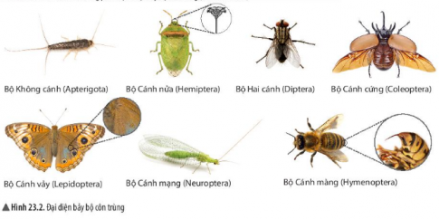

Báo cáo kết quả thực hành : Vẽ sơ đồ khóa lưỡng phân đại diện năm giới sinh vật
Sơ đồ khóa lưỡng phân đại diện sinh vật năm giới:
Sinh vật đại diện các giới
Giới khởi sinh: vi khuẩn E.coli
Giới Nguyên sinh: Trùng roi
Giới Nấm: Nấm mốc
Giới thực vật: Lúa nước
Giới động vật: Gà lôi
Sơ đồ
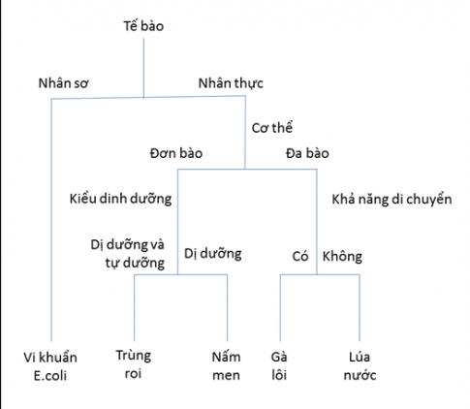

…………………………………………………………………………….
Bài 24: Virus
1. Đặc điểm virus

1/ Nhận xét về hình dạng của một số virus trong hình 24.1
có hình dạng khác nhau như dạng xoắn (virus khảm thuốc lá, virus dại), dạng hình khối tròn (virus viêm kết mạc, virus hiv), , dạng hỗn hợp (thực khuẩn thể)

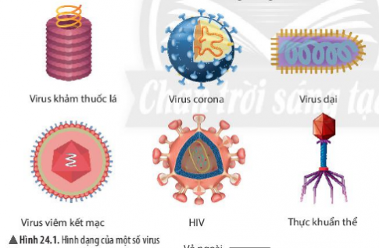

2/ Quan sát hình 24.2, nêu cấu tạo của virus. Cấu tạo của virus có gì khác so với cấu tạo của tế bào sinh vật nhân sơ và nhân thực mà em đã được học?
Cấu tạo của virus: vỏ ngoài, vỏ protein, phần lõi
Sự khác nhau giữa cấu tạo của virus và tế bào sinh vật nhân sợ và nhân thực: virus có cấu tạo đơn giản hơn chỉ với lớp vỏ protein và phần lõi là 1 dải hình dây; trong khi tế bào nhân sơ và nhân thực cấu tạo với nhiều bộ phận hơn ở bên trong

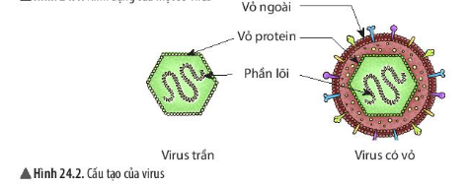

+/ Tại sao virus phải sống kí sinh nội bào bắt buộc?
vì nếu virus ra khỏi tế bào, virus sẽ trở thành vật không sống
II. Vai trò của virus
3/Tìm hiểu thông tin và cho biết ứng dụng của virus trong nghiên cứu thực tiễn
Ứng dụng: Virus có vai trò trong nghiên cứu khoa học, sản xuất các chế phẩm sinh học (interferon, thuốc kháng sinh, vaccine), sản xuất thuốc trừ sâu,...
+/ Thuốc trừ sâu có nguồn gốc từ virus có ưu điểm gì so với thuốc trừ sâu hóa học?
Ưu điểm của thuốc trừ sâu có nguồn gốc từ virus so với thuốc trừu sâu hóa học: không gây hại cho môi trường, con người và các sinh vật khác xung quanh
4/ Quan sát hình 24.3, 24.4, 24.5,24.6 và hoàn thiện bảng theo mẫu sau
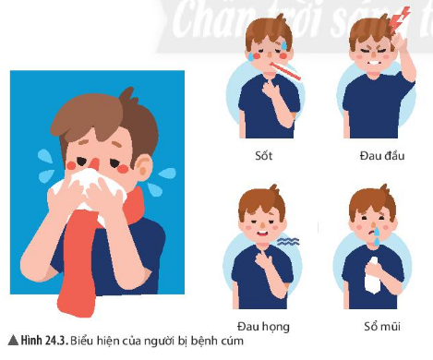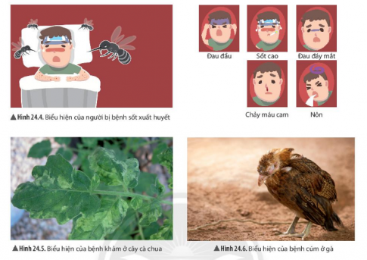

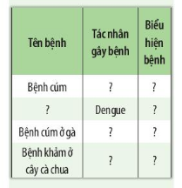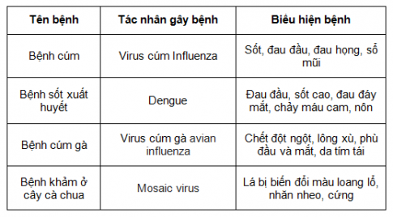

5/ Từ thông tin gợi ý trong hình 24.7, hãy cho biết bệnh do virus có thể lây truyền qua những con đường nào?
Bệnh do virus gây ra có thể lây nhiễm qua những đường sau: tiếp xúc trực tiếp, ho hoặc hắt hơi, truyền từ mẹ sang con, dùng chung bơm kim tiêm hoặc truyền máu

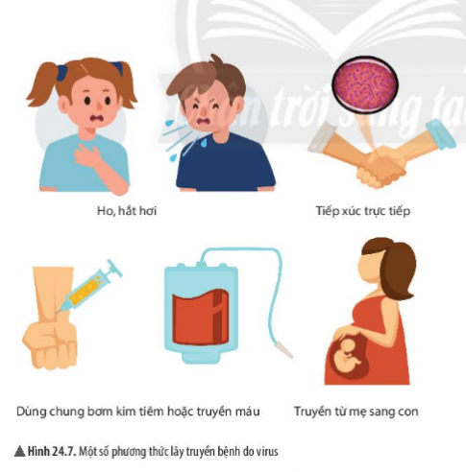

6/ Hãy nêu một số biện pháp phòng chống bệnh do virus gây ra
Một số biện pháp phòng chống bệnh do virus gây ra: đeo khẩu trang khi tiếp xúc trực tiếp, hạn chế tụ tập nơi đông người, khám sức khỏe định kì, rửa tay bằng xà phòng hoặc dung dịch sát khuẩn, tiêm vacine, không dùng chung kim tiêm,...
+/ Corona virus 2019 (2019-nCoV) là một loại virus gây viêm đường hô hấp cấp ở người này sang người khác. Em hãy nêu một số biện pháp phòng chống bệnh do virus corona gây nên
Biện pháp phòng chống bệnh do virus corona gây nên:
Thường xuyên rửa tay đúng cách bằng xà phòng dưới vòi nước sạch, hoặc bằng dung dịch sát khuẩn
Đeo khẩu trang nơi công cộng, trên phương tiện giao thông công cộng và đến cơ sở y tế.
Tránh đưa tay lên mắt, mũi, miệng. Che miệng và mũi khi ho hoặc hắt hơi bằng khăn giấy, khăn vải, khuỷu tay áo.
Tăng cường vận động, rèn luyện thể lực, dinh dưỡng hợp lý xây dựng lối sống lành mạnh.
Vệ sinh thông thoáng nhà cửa, lau rửa các bề mặt hay tiếp xúc.
Nếu bạn có dấu hiệu sốt, ho, hắt hơi, và khó thở, hãy tự cách ly tại nhà, đeo khẩu trang và gọi cho cơ sở y tế gần nhất để được tư vấn, khám và điều trị.
Tự cách ly, theo dõi sức khỏe, khai báo y tế đầy đủ nếu trở về từ vùng dịch.
Thực hiện khai báo y tế trên các trang trực tuyến, thường xuyên cập nhật tình trạng sức khoẻ của bản thân.
Cài đặt ứng dụng Bluezone để được cảnh báo nguy cơ lây nhiễm COVID-19
+/ Đóng vai trò một tuyên truyền viên, em hãy vẽ một bức tranh để tuyên truyền phòng chống dịch bệnh do virus gây ra: Học sinh tự thực hiện
BÀI TẬP
1. Căn cứ vào đặc điểm cấu tạo của virus, theo em, virus có phải là một cơ thể sống không? Vì sao?
Virus không phải là một cơ thể sống. Bởi vì chúng không có cấu tạo tế bào, không thể thực hiện các chức năng của cơ thể sống như trao đổi chất và chuyển hóa năng lượng,... Chúng phải sống dựa vào vật chủ và nếu không có chủ thể thì virus chỉ là vật không sống
2. Có bạn nói rằn: "Virus chỉ có hại mà không có lợi ích gì cho con người". Em có đồng ý với quan điểm của bạn không? Vì sao?
Quan điểm "Virus chỉ có hại mà không có ích lợi gì cho con người" là quan điểm không đúng. Bởi vì virus có vai trò vô cùng quan trọng trong khoa học, từ virus chúng ta có thể sản xuất được nên các chế phẩm sinh học như thuốc kháng sinh, vaccine; hay trong nông nghiệp, virus được sử dụng để sản xuất thuốc trừ sâu mà không gây hại đến môi trường cũng như con người và các loài sinh vật khác
3. Em hãy nêu một số biện pháp phòng chống bệnh cúm do virus cúm gây ra ở người
Một số biện pháp phòng chống bệnh cúm do virus cúm gây ra ở người:
Đeo khẩu trang nơi công cộng, trên phương tiện giao thông công cộng
Tránh đưa tay lên mắt, mũi, miệng. Che miệng và mũi khi ho hoặc hắt hơi bằng khăn giấy, khăn vải, khuỷu tay áo
Tăng cường vận động, rèn luyện thể lực, dinh dưỡng hợp lý xây dựng lối sống lành mạnh
Vệ sinh thông thoáng nhà cửa, lau rửa các bề mặt hay tiếp xúc
Thường xuyên rửa tay đúng cách bằng xà phòng dưới vòi nước sạch, hoặc bằng dung dịch sát khuẩn
…………………………………………………………………………….

Bài 25: Vi khuẩn

1. Đặc điểm của vi khuẩn
1/ Quan sát hình 25.1, em có nhận xét gì về hình dạng của các loại vi khuẩn. Lấy ví dụ
- Hình dạng của các loại vi khuẩn rất đa dạng: dạng hình que (trực khuẩn lị), hình cầu (tụ cầu khuẩn), hình xoắn (khuẩn giang mai), hình dấu phẩy (phẩy khuẩn tả),...

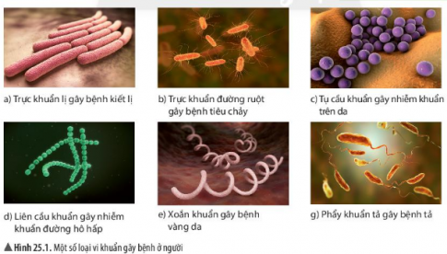

2/ Tìm hiểu thông tin về sự phân bố của vi khuẩn trong tự nhiên. Em có nhận xét gì về môi trường sống của vi khuẩn? Lấy ví dụ
Vi khuẩn thường phân bố với số lượng lớn ở các loại môi trường như đất, nước, không khí, cơ thể sinh vật, đồ dùng, thức ăn ôi thiu,...Môi trường sống của chúng hết sức phong phú và đa dạng
Ví dụ: trực khuẩn lị, phẩy khuẩn tả sống trong cơ thể con người

3/ Quan sát hình 25.2, em hãy xác định các thành phần cấu tạo vi khuẩn bằng cách chú thích các phần được đánh dấu từ (1) -> (4)
Thành phần cấu tạo của vi khuẩn: (1) Màng tế bào (2) Chất tế bào (3) Vùng nhân (4) Thành tế bào

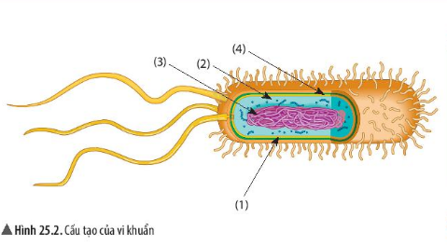

+/ Đặc điểm cấu tạo của virus và vi khuẩn khác nhau như thế nào?
vi khuẩn được cấu tạo nên từ tế bào, virus thì không
II. Vai trò của vi khuẩn
4/ Quan sát hình 25.3, em hãy nêu vai trò của vi khuẩn trong tự nhiên
-tham gia vào quá trình phân hủy xác sinh vật và chất thải hữu cơ giúp làm sạch môi trường

5/ Nêu vai trò của vi khuẩn trong quá trình chế biến các sản phẩm ở hình 25.4. Kể tên một vài ứng dụng của vi khuẩn trong thực tiễn
*giúp cho sản phẩm được lên men trong quá trình chế biến thực phẩm
*Chế tạo dược phẩm, mỹ phẩm /Chế biến thực phẩm/ Chế tạo phân bón

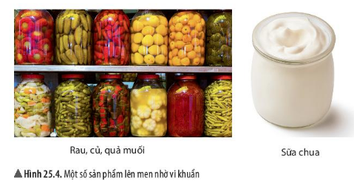

+/ Hãy đề xuất một số phương pháp bảo quản thực phẩm trong gia đình
Bảo quản lạnh ở nhiệt độ thấp hoặc để ngăn sự sinh trưởng của vi khuẩn
Loại bỏ nước, diệt vi khuẩn khỏi thực phẩm bằng cách sấy khô, phơi nắng,...
Để thực phẩm ở nơi thoáng mát, không để ở những nơi ẩm mốc

6/ Quan sát hình 25.5, 25.6 và hoàn thành bảng theo mẫu sau:
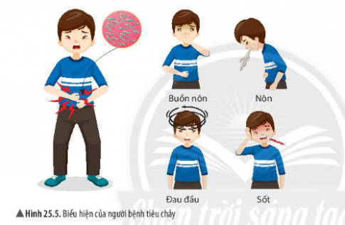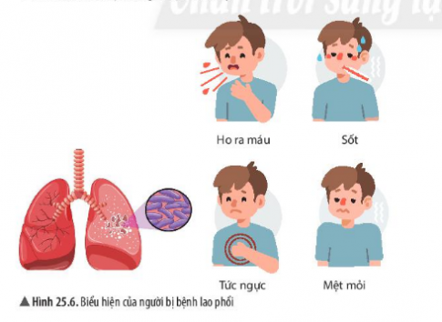

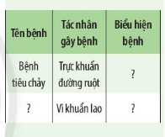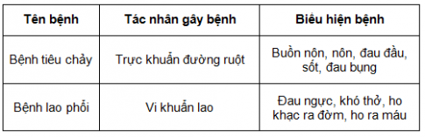
7/ Theo em bệnh do vi khuẩn gây ra có thể lây truyền theo con đường nào? Hãy nêu một số biện pháp phòng chống bệnh do vi khuẩn gây ra
- đường miệng, đường dạ dày, đường máu
- Biện pháp phòng chống bệnh do vi khuẩn gây ra:
vệ sinh cá nhân bằng cách thường xuyên tắm rửa, rửa tay sạch sẽ
đeo khẩu trang khi tiếp xúc trực tiếp hay ở những nơi đông người
vệ sinh môi trường sống,
bảo quản thực phẩm đúng cách
sử dụng thuốc theo chỉ dẫn của bác sĩ khi mắc các bệnh do vi khuẩn gây ra
+/ Từ các con đường lây truyền bệnh, em hãy nêu một số biện pháp phòng chống bệnh tiêu chảy
Một số biện pháp phòng chống bệnh tiêu chảy:
Đảm bảo vệ sinh an toàn thực phẩm, thực hiện ăn chín, uống chín, không uống nước lã.
Sử dụng nước sạch trong ăn uống và sinh hoạt, đặc biệt trong chế biến thực phẩm.
Thường xuyên rửa tay bằng xà phòng và nước sạch trước khi chế biến thức ăn, trước khi ăn và sau khi đi vệ sinh.
Mỗi gia đình có nhà tiêu hợp vệ sinh, không đi tiêu bừa bãi; không đổ rác thải, phân xuống ao, hồ; không sử dụng phân tươi, phân chưa xử lý đảm bảo vệ sinh để bón cây trồng.
Khi có dấu hiệu tiêu chảy cấp phải đưa ngay đến cơ sở y tế gần nhất để được tư vấn và điều trị kịp thời.
+/ Theo em, điều gì sẽ xảy ra nếu trong đất không có vi khuẩn?
các chất thải hữu cơ hay các xác động vật sẽ không thể phân hủy, khiến cho trong đất sẽ bị thiếu các chất dinh dưỡng để nuôi sống cây cối, đồng thời moi trường sống sẽ bị ô nhiễm vì không được làm sạch
BÀI TẬP
1. Phân biệt virus và vi khuẩn
Vi khuẩn là cơ thể sống được cấu tạo nên từ tế bào, có thể tự tồn tại mà không cần đến tế bào vật chủ
Virus không phải là cơ thể sống, nhỏ hơn vi khuẩn từ 10 đến 100 lần, tồn tại được nhờ phải kí sinh nội bào vật chủ nếu không sẽ trở thành vật không sống
2. Trong các bệnh: bệnh lị, bệnh thủy đậu, bệnh viêm da, bệnh dại, bệnh than, bệnh viêm gan B, bệnh lao phỏi, bệnh zona thần kinh, bệnh quai bị, bệnh sốt xuất huyết, bệnh Covid - 19 ở người, bệnh nào do virus, bệnh nào do vi khuẩn gây nên?
Bệnh do vi khuẩn: bệnh lị, bệnh viêm da, bệnh than, bệnh lao phổi,
Bệnh do virus: bệnh thủy đậu, bệnh dại, bệnh viêm gan B, bệnh zona thần kinh, bệnh quai bị, bệnh sốt xuất huyết, bệnh Covid-19
3. Nêu lợi ích và tác hại của vi khuẩn. Lấy ví dụ
Lợi ích của vi khuẩn: vi khuẩn tham gia vào quá trình phân hủy các sinh vật và chất thải hữu cơ làm sạch môi trường; đóng vai trò trong chế biến một số loại thực phẩm
Ví dụ: làm sữa chua, làm rượu, làm muối chua, làm phân bón,...
Tác hại của vi khuẩn: gây bệnh cho người, động vật, thực vật; làm hỏng thực phẩm
Ví dụ: bệnh Covid-19, bệnh lao, rau xanh bị hỏng,...
…………………………………………………………………………….

Bài 26: Thực hành quan sát vi khuẩn. Tìm hiểu các bước làm sữa chua
Báo cáo kết quả thực hành
1. Vẽ và mô tả hình dạng vi khuẩn latic có trong tiêu bản(Học sinh tự thực hiện )
2. Vẽ và nhận dạng một số vi khuẩn có trong tiêu bản mẫu (Học sinh tự thực hiện )
3. Tại sao chúng ta phải bảo quản sữa chua trong ngăn mát tủ lạnh?
Bởi vì sữa chua do vi khuẩn lên men mà tạo thành. Nếu để bên ngoài sẽ là môi trường thuận lợi cho vi khuẩn trong sữa chua lên men nhanh hơn, sữa chua sẽ nhanh hỏng và khó bảo quản. Vì thế phải bảo quản sữa chua trong ngăn mát tủ lạnh để làm giảm sự lên men của vi sinh, giúp sữa chua để được lâu hơn và luôn giữ được mùi vị thơm ngon.
…………………………………………………………………………….

Bài 27: Nguyên sinh vật
I. Nguyên sinh vật là gì?
1/ Quan sát hình 27.1, em có nhận xét gì về hình dạng của nguyên sinh vật
Hình dạng của nguyên sinh vật rất đa dạng: hình cầu (tảo lục), hình thoi, hình giày (trùng giày),... hoặc không có hình dạng nào cố định (trùng biến hình)

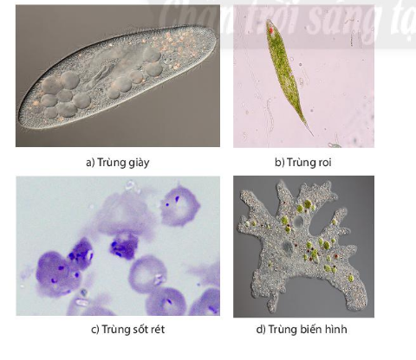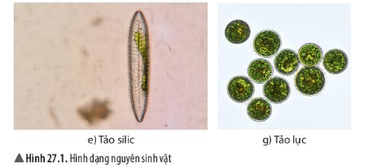

2/ Dựa trên hình dạng của các nguyên sinh vật trong hình 27.1, em hãy xác định tên của các sinh vật quan sát được trong nước ao, hồ ở Bài 21
Dựa vào mẫu vật nước ao hồ đã quan sát được ở bài 21, học sinh tự trả lời câu hỏi
3/ Nguyên sinh vật thường sống ở những môi trường nào? Lấy ví dụ.
Nguyên sinh vật thường sống ở cơ thể sinh vật khác, môi trường nước,...
Ví dụ: nấm nhầy sống ở mặt dưới lá và khúc gỗ; tảo lục sống ở nước ngọt;...
4/ Nêu đặc điểm cấu tạo nguyên sinh vật bằng cách gọi tên các thành phần cấu tạo được đánh số từ (1)
đến (4) trong hình 27.2. Từ đó, nhận xét về tổ chức cơ thể (đơn bào/đa bào) của nguyên sinh vật
Đặc điểm cấu tạo nguyên sinh vật: (1) màng tế bào (2) chất tế bào (3) nhân tế bào (4) lục lạp
Tổ chức cơ thể của nguyên sinh vật là đơn bào

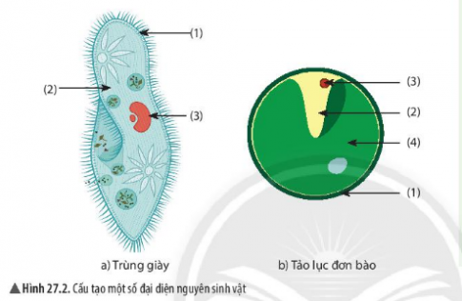

+/ Quan sát cấu tạo của một số đại diện nguyên sinh vật trong hình 27.2, em hãy cho biết những nguyên sinh vật nào có khả năng quang hợp? Giả thích
Nguyên sinh vật có khả năng quang hợp là tảo lục đơn bào, bởi vì trong cấu tạo của nó có lục lạp
II. Bệnh do nguyên sinh vật gây nên
5/ Quan sát hình 27.3, 27.4 và hoàn thành bảng theo mẫu sau:
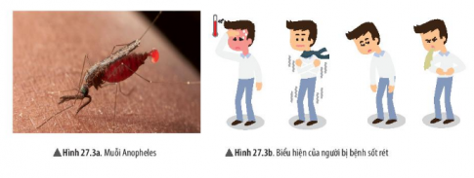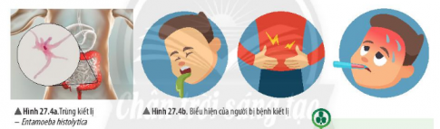

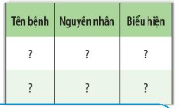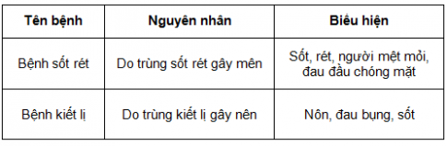
+/ Quan sát hình 27.5, kết hợp với thông tin thực tế, em hãy nêu một số biện pháp phòng chống bệnh do nguyên sinh vật gây ra
-ngủ màn, diệt ruồi muỗi, vệ sinh cá nhân thường xuyên,
-đảm bảo vệ sinh an toàn thực phẩm, vệ sinh môi trường sống sạch sẽ thoáng mát,
-tuyên truyền vận động vệ sinh môi trường cho mọi người xung quanh

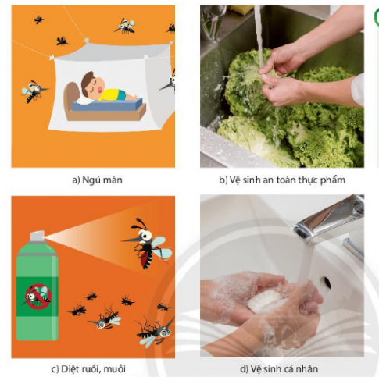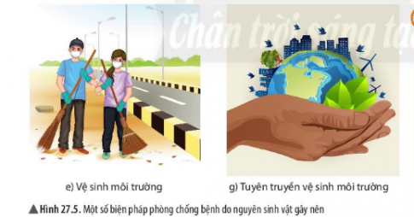
+/ Diệt ruồi, muỗi có phải là biện pháp duy nhất phòng chống bệnh sốt rét không? Vì sao?
Diệt ruồi, muỗi không phải là biện pháp duy nhất để phòng chống sốt rét. Bởi vì đó chỉ là một biện pháp hạn chế ruồi, muỗi xung quanh chúng ta chứ không thể diệt hết tận gốc được ruồi và muỗi. Cùng với việc diệt ruồi và muỗi, chúng ta cần thực hiện thêm một số biện pháp phòng chống sốt rét khác như: ngủ trong màn, vệ sinh dọn dẹp môi trường sống xung quanh sạch sẽ thoáng mát, tuyên truyền giữa gìn vệ sinh môi trường,...
+/ Tại sao ta cần nấu chín thức ăn, đun sôi nước uống, rửa sạch các loại thực phẩm trước khi sử dụng
Bởi vì nguyên sinh vật có thể sống, tồn tại trên chính thức ăn, nước uống mà chúng ta sử dụng. Việc nấu chín thức ăn, đun sôi nước uống, rửa sạch thực phẩm là những biện pháp loại bỏ, tiêu diệt vi sinh vật trước khi chúng ta nạp những thứ đó vào cơ thể, giúp phòng chống các bệnh do nguyên sinh vật gây nên.
BÀI TẬP
1. Sinh vật nào sau đây không thuộc nhóm nguyên sinh vật: . (Chọn đáp án C)
A. Trùng roi. B. Trùng kiết lị.
C. Thực khuẩn thể. D. Tảo lục đơn bào.
2. Hãy sử dụng các từ gợi ý: sinh vật, đơn bào, đa bào, tự dưỡng, dị dưỡng, nhân thực, nguyên sinh, tế bào, phân bố để hoàn thành đoạn thông tin sau:
Nguyên sinh vật có cơ thể cầu tạo chỉ gồm một (1) .. Chúng xuất hiện sớm nhất trên hành tinh của chúng ta. Nguyên sinh vật (2) ... ở khắp nơi: trong đất, trong nước, trong
không khí và đặc biệt là trên cơ thể (3) ... khác.
Nguyên sinh vật thuộc Giới (4)... là những sinh vật (5) .... đơn bào. sống (6)...
Tảo thuộc giới Nguyên sinh là những sinh vật nhân thực (7) ... hoặc (8)... sống (9)...
-(1) tế bào (2) phân bố (3) sinh vật (4) nguyên sinh (5) nhân thực
(6) tự dưỡng/dị dưỡng (7) đơn bào (8) đa bào (9) tự dưỡng
3. Vẽ sơ đồ thể hiện con đường truyền bệnh kiết lị và biện pháp phòng chống.
-Phân người --> ruồi --> thức ăn --> cơ thể con người --> phát bệnh (dấu hiệu: đau bụng, tiêu chảy, sốt,...)
*Biện pháp phòng chống:
-Rửa sạch tay trước khi ăn, ăn chín, uống sôi.
-Rửa sạch rau sống, thức ăn cần đậy kỹ tránh ruồi nhặn.
-Vệ sinh môi trường ở sạch sẽ. Ðặc biệt nơi sống tập thể và người phục vụ ăn uống, cấp dưỡng, nuôi dạy trẻ phải sạch sẽ.
-Hạn chế các loại đồ uống có ga, đồ uống chứa cồn…
-Theo dõi tình trạng sức khỏe và tái khám định kỳ theo lịch hẹn của bác sĩ nhằm điều chỉnh đơn thuốc chữa bệnh phù hợp.
…………………………………………………………………………….

Bài 28: Nấm
I. Đặc điểm của nấm
1/ Gọi tên một số nấm thường gặp trong đời sống
Một số nấm thường gặp trong đời sống: nấm hương, nấm đùi gà, nấm kim châm, nấm mốc, mọc nhĩ,...
2/ Vẽ sợi nấm mốc và một số loại nấm lớn mà em quan sát được
Học sinh tự thực hiện vẽ nấm mốc và nấm đã quan sát được
*Quan sát hình 28.1, 28.2 và trả lời câu hỏi:
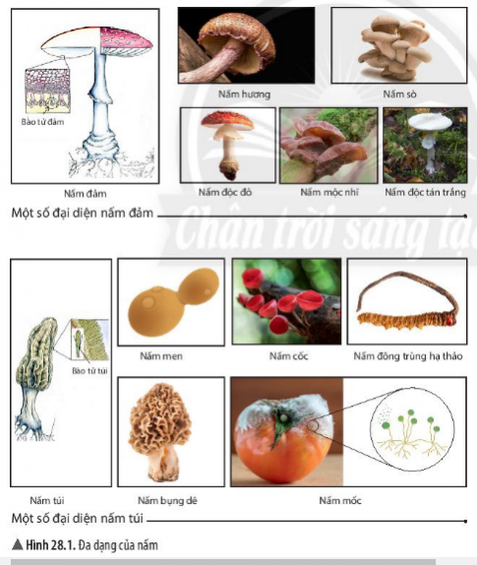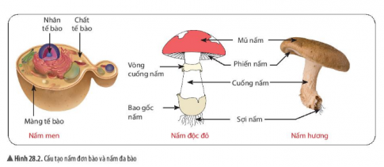
3/ Hãy nhận xét về hình dạng của nấm
Nấm có nhiều kích thước khác nhau, chung một hình dạng là hình mũ úp xuống
4/ Em hãy phân biệt nấm túi và nấm đảm. Các loại nấm em quan sát được ở hoạt động thực hành thuộc nhóm nấm đảm hay nấm túi?
Nấm đảm: các bào tử nấm mọc phía mũ nấm
Nấm túi:các bào tử mọc phía trên mũ nấm
5/ Hãy chỉ ra điểm khác biệt giữa cấu tạo cơ thể nấm độc và các loại nấm khác
Cấu tạo nấm độc khác với các nấm thường khác đó là có thêm một lớp bao quanh thân nấm ở dưới phiến mũ nấm được gọi là vòng cuống nấm và bao gốc nấm
+/ Em hãy xác định môi trường sống của một số nấm bằng cách hoàn thành bảng theo mẫu sau:
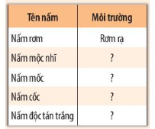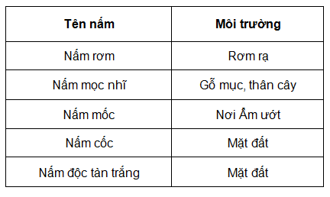
5/ Đặc điểm cấu tạo tế bào nấm men có gì khác với cấu tạo tế bào các loại nấm còn lại? Từ đó, em hãy phân biệt nấm đơn bào và nấm đa bào
Tế bào nấm men được cấu tạo từ một tế bào Các loại nấm khác được cấu tạo từ nhiều tế bào
Phân biệt:
Nấm đơn bào: cấu tạo nên từ một tế bào Nấm đa bào: cấu tạo nên từ nhiều tế bào
+/ Kể tên một số loại nấm ăn được mà em biết
Một số loại nấm ăn được: nấm hương, nấm kim châm, nấm đùi gà, nấm sò, mọc nhĩ,...
II. Vai trò của nấm

7/ Quan sát hình 28.3, em hãy nêu vai trò của nấm trong tự nhiên
Vai trò của nấm trong tự nhiên: Nấm tham gia vào quá trình phân hủy xác sinh vật, phân hủy rác hữu cơ, góp phần làm sạch môi trường

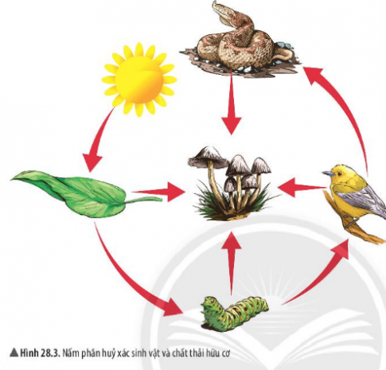

8/ Từ thông tin gợi ý trong hình 28.4, em hãy nêu vai trò của nấm đối với đời sống con người
Với đời sống con người, nấm có rất nhiều vai trò: nấm làm thực phẩm thức ăn hàng ngày của con người; nấm làm thuốc, thực phẩm chức năng, dùng trong sản xuất bia rượu, làm men nở; nấm là thành phần làm ra các chế phẩm thuốc trừ sâu sinh học;....
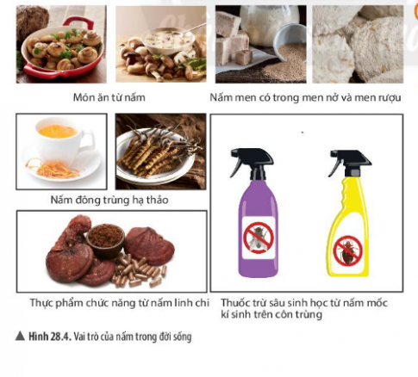

+/ Hãy kể tên một số nấm có giá trị trong thực tiễn
Một số loại nấm có giá trị trong thực tiễn: Nấm đông trùng hạ thảo, nấm linh chi,...

9/ Quan sát hình 28.5, hãy kể tên một số bệnh do nấm gây ra. Các bệnh đó có biểu hiện như thế nào?
bệnh nấm da tay: xuất hiện mảng da màu đỏ kèm vảy, ngứa, nhức, cảm giác nóng lòng bàn tay
bệnh nấm mốc cá: trên da cá xuất hiện vùng trắng xám, sau đó nấm phát triển thành các búi trắng như bông; cá bơi lội bất thường, da tróc vảy
bệnh viêm phổi: sót cao kéo dài, hoa khan, dâu ngực, khó chịu ở ngực
bệnh mốc xám ở dâu tây: đầu tiên là những đốm nâu sáng xuất hiện, sau đó lan rộng cả quả, phủ một lớp mốc xám và làm cho quả bị khô; hoa va quả có thể bị nhiễm bệnh

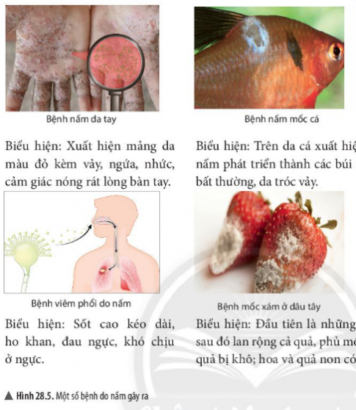

10/ Từ thông tin gợi ý trong hình 28.6, nêu con đường lây truyền bệnh do nấm gây ra
*Con đường lây truyền bệnh do nấm gây ra: tiếp xúc với vật nuôi bị nhiễm bệnh, tiếp xúc với cơ thể bị nhiễm bệnh, dùng chung đồ với người bệnh, tiếp xúc với môi trường ô nhiễm, tiếp xúc với bụi, đất chứa nấm gây bệnh

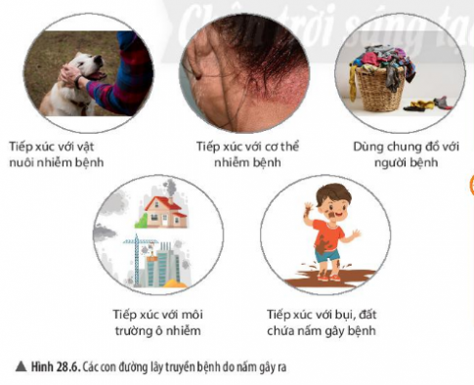

+/ Từ các con đường truyền bệnh do nấm gây ra, em hãy đề xuất một số biện pháp phòng chống các bệnh thường gặp do nấm
*Một số biện pháp phòng chống các bệnh thường gặp do nấm gây ra:
-Cần hạn chế tiếp xúc với các nguồn lây bệnh (vật nuôi, người bị nhiễm bệnh,...)
-Vệ sinh cá nhân thường xuyên
-Vệ sinh môi trường sống xung quanh sạch sẽ thoáng mát

III. Kỹ thuật trồng nấm
11/ Tại sao người ta không trồng nấm trên đất mà phải trồng trên rơm rạ
Bởi vì môi trường sống của nấm rơm là rơm rạ
12/ Có ý kiến cho rằng: "Môi trường trồng nấm rơm tốt nhất là gần địa điểm có chăn nuôi gia súc, gia cầm." Theo em, ý kiến trên đúng hay sai? Giải thích
Ý kiến trên sai. Bởi vì nơi trồng nấm phải là nơi thoáng mát và sạch sẽ. Sạch sẽ ở đây có nghĩa là phải xa nơi gần chuồng trại chăn nuôi gia súc, gia cầm (heo, gà vịt,...). Những nơi này thường bẩn, không thích hợp với điều kiện sống của nấm rơm
+/ Nấm men được ứng dụng trong những lĩnh vực nào của đời sống con người
-: Nấm men được sử dụng để sản xuất ethanol cho đồ uống có cồn như bia, rượu, tạo chất men trong làm bánh và cũng như thực phẩm bổ sung dinh dưỡng cho người ăn chay.
BÀI TẬP
1. Dựa vào đặc điểm nào để phân biệt nấm đơn bào và nấm đa bào, nấm đảm và nấm túi, nấm độc và nấm không độc? Lấy ví dụ
-Nấm đơn bào và đa bào: dựa vào cấu tạo tế bào
Ví dụ: nấm men và nấm hương
-Nấm đảm và nấm túi: dựa vào cơ quan sinh sản của nấm là các bào tử
Ví dụ: nấm cốc và nấm mọc nhĩ
-Nấm độc và nấm không độc: dựa vào đặc điểm bên ngoiaf, nấm độc có thêm vòng cuống nấm và bao gốc nấm xung quanh
Ví dụ: nấm độc tàn trắng và nấm hương
2. Em thấy nấm mốc thường xuất hiện ở điều kiện thời tiết nào? Kể tên những vị trí dễ xuất hiện nấm mốc xung quanh em
Nấm mốc thường xuất hiện ở điều kiện thời tiết: ẩm ướt, ấm áp
Một số vị trí thường thấy nấm mốc xung quanh: trong phòng bếp, trong máy giặt, máy rửa bát,...
3. Hãy nêu một số biện pháp phòng chống bệnh do nấm gây nên trên da người
Để phòng chống bệnh nấm da, chúng ta cần:
Để phòng ngừa bệnh nấm da, trước hết, chúng ta cần tránh tiếp xúc trực tiếp với nguồn lây nhiễm như: khăn tắm, khăn mặt, áo quần… với người bệnh; không tiếp xúc với vật nuôi bị nhiễm bệnh
Mặc đồ thông thoáng, nhất là mùa hè.
Quần áo phải phơi nắng cho khô. Trong lúc đang bị bệnh thì cần phải ủi nóng đồ trước khi mặc lại để diệt vi nấm dính trên quần áo.
Vệ sinh cá nhân, giữ thân thể sạch sẽ
Vệ sinh môi trường sống xung quanh thoáng mát, sạch sẽ
…………………………………………………………………………….

Bài 29: Thực vật
I. Đa dạng thực vật
1/ Quan sát h 29.1, kể tên một số đại diện thuộc các nhóm thực vật. Xác định đặc điểm của mỗi nhóm

Nhóm Rêu: cây rêu tường
Nhóm Dương xỉ: cây dương xỉ
Nhóm Hạt trần: cây vạn tuế, cây thông
Nhóm Hạt kín: cây đào, cây xương rồng

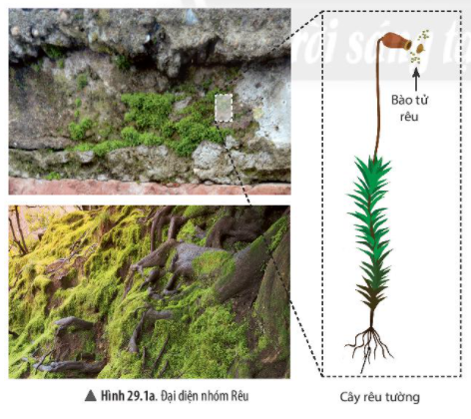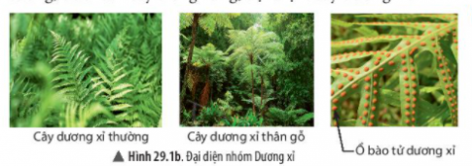

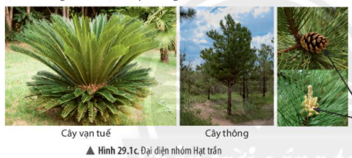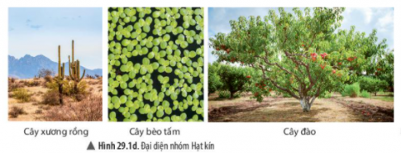
2/ Có thể phân biệt nhóm Rêu và nhóm Dương xỉ nhờ đặc điểm cấu tạo bên trong nào?
Phân biệt nhóm Rêu và nhóm Dương xỉ nhờ đặc điểm bên trong đó là: có mạch dẫn hay không (rêu không có mạch dẫn, dương xỉ có hệ mạch dẫn)
3/ Đặc điểm nào giúp em phân biệt Hạt trần và cây hạt kín
dựa vào vị trí của hạt (cây hạt trần có hạt nằm lộ trên noãn, cây hạt kín có hạt nằm trong quả
+/ Em hãy cho biết môi trường sống của thực vật bằng cách hoàn thành bảng theo mẫu sau:
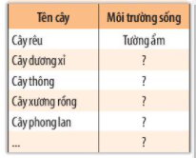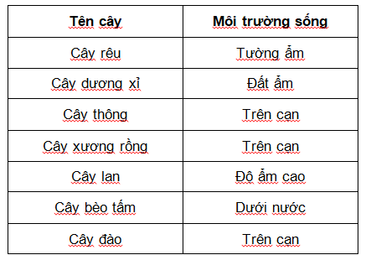
+/ Dựa vào đặc điểm các nhóm thực vật, hãy xây dựng khóa lưỡng phân theo gợi ý sau:
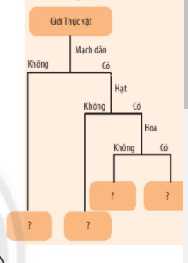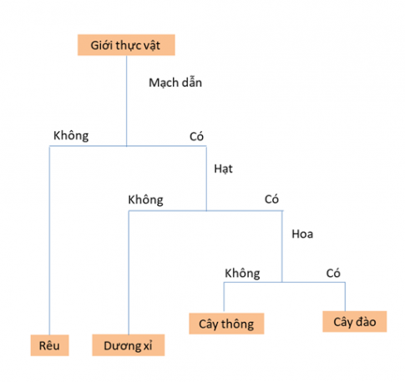
II. Vai trò của thực vật
4/ Quan sát hình 29.2 và 29.3, em hãy nêu vai trò của thưc vật trong tự nhiên
Vai trò của thực vật trong tự nhiên: là nơi sinh sống cho một số sinh vật khác, đồng thời cung cấp thức ăn cho các sinh vật khác, là một mắt xích quan trọng chuỗi thức ăn tự nhiên
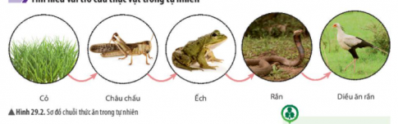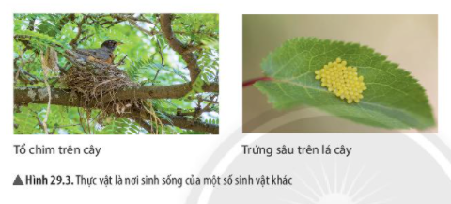

+/ Điều gì xảy ra với các sinh vật trong chuỗi thức ăn h 29.2 nếu số lượng loài cỏ bị giảm đi đáng kể?
Nếu số lượng loài cỏ bị giảm đi đáng kể, chấu chấu sẽ có ít đi nguồn thức ăn dinh dưỡng này, nguồn sống của chúng bị giới hạn thì cũng sẽ bị giảm số lượng loài đáng kể. Tương tự với những sinh vật tiếp sau. Nếu một mắt xích trong chuỗi thức ăn bị đứt sẽ ảnh hưởng đến toàn bộ sinh vật của chuỗi (có thể diệt vong toàn bộ chuỗi nếu nó là mắt xích duy nhất cung cấp thức ăn cho các sinh vật ở mức trên). Có thể nói, chúng sinh ra và tiêu thụ lẫn nhau nhưng đó chính là cùng nhau phát triển.

5/ Quan sát hình 29.4, hãy cho biết hàm lượng khí carbon dioxide và oxygen trong không khí được cân bằng như thế nào? Từ đó, hãy nêu vai trò của thực vật trong điều hòa khí hậu
Nhờ quá trình quang hợp ở thực vật. Hàm lượng khí carbon dioxide thải ra được thực vật hấp thụ lại và nhả lại oxi như một chất thải trong quá trình quang hợp. Vậy nên khí carbondioxide và oxigen trong không khí được cân bằng
Vai trò của thực vật trong điều hòa không khí: hàm lượng khí carbon dioxide và oxygen trong không khí được cân bằng, ổn định, điều hòa khí hậu

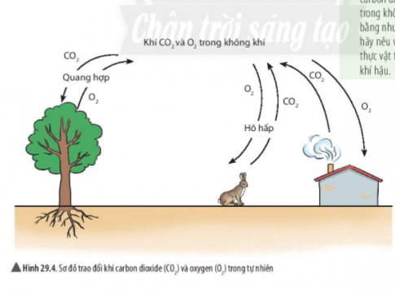

6/ Quan sát hình 29.5, em hãy cho biết tại sao phải trồng cây gây rừng
Trồng cây rừng để tăng độ che phủ, bảo vệ môi trường, giữ đất chống xói mòn, giữ nước ngầm ở vùng đồi núi, chắn cát bay, bảo vệ bờ biển ở vùng ven biển, góp phần làm giảm bớt lũ lụt, khô hạn
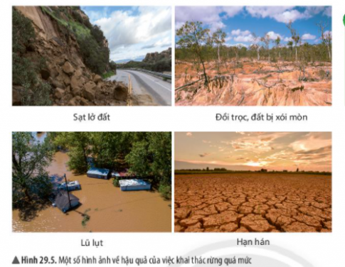

+/ Việc trồng nhiều cây xanh có lợi ích gì đối với vấn đề bảo vệ môi trường
Trồng cây xanh giúp cung cấp lượng khí oxigen cho con người hô hấp, đồng thời chúng cũng hấp thụ C02, amoniac, S02, Nox, bụi bẩn,... từ đó làm giảm các khí độc hại bị thải ra môi trường, giúp không khí trở nên trong lành hơn.Cây xanh có thể làm chậm sự bốc hơi nước, tăng độ ẩm không khí.
7/ Quan sát hình 29.7, hãy nêu vai trò của thực vật đối với đời sống con người
Thực vật cung cấp nguồn lương thực, thực phẩm chủ yếu cho con người (cây lương thực, cây ăn quả, cây làm thức ăn, cây làm gia vị cung cấp dưỡng chất như đường, chất khoáng, vitamin,...).
Thực vật cũng là nguyên liệu để sản xuất giấy, đồ đỗ, nhựa, dầu thực vật, tinh dầu, dồ uống, thuốc chữa bệnh và các dụng cụ phục vụ đời sống như thảm. túi xác, chổi,...
Ngoài ra thực vật cũng giúp trang trí, làm đẹp cho khung cảnh
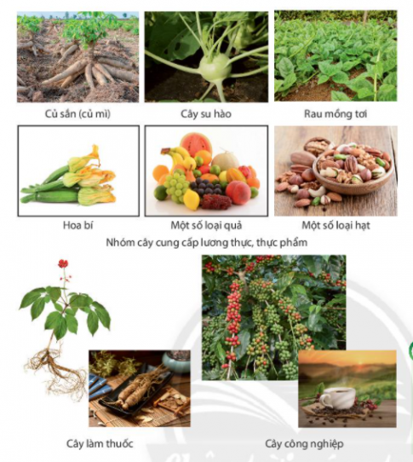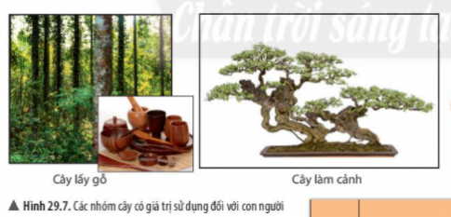

+/ Nêu vai trò của một số loài thực vật ở địa phương em theo mẫu sau:
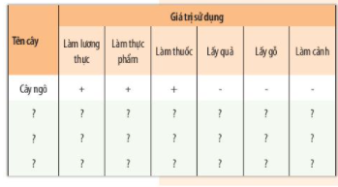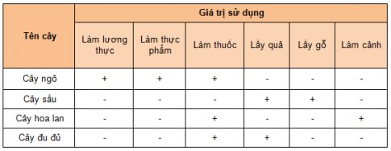
+/ Tại sao nói "rừng xanh là lá phổi xanh" của Trái Đất
Vì rừng là trụ cột đảm bảo cân bằng sinh thái. Nó có thể duy trì sự cân bằng lượng oxy và cacbonnic trong không khí, giảm nhẹ ảnh hưởng của các chất thải, khí độc gây nên ô nhiễm, làm trong sạch môi trường, vì vậy nên nó được xem là “Lá phổi của Trái đất”.
Hầu hết lượng oxy trên Trái đất này được sinh ra nhờ vào thực vật xanh trong rừng. Mỗi một năm, hệ thực vật trên Trái đất nhận 400 tỷ tấn cacbonic và thải ra 200 tỷ tấn oxy. Như vậy cho thấy nếu không có rừng, con người cũng như hệ sinh vật sẽ chẳng thể tồn tại được. Rừng cũng là máy hút bụi khổng lồ của con người. Do trên mỗi phiến lá có một lớp lông dày nên nó có thể chặn lại những chất gây ô nhiễm

BÀI TẬP
1. Nhóm thực vật nào sau đây có đặc điểm có mạch, có hạt, không có hoa?( chọn C)
A. Rêu. B. Dương xỉ.
C. Hạt trần. D. Hạt kín.
2. Em hãy lập bảng phân biệt đặc điểm cơ bản của các nhóm: Rêu, Dương xỉ, Hạt trần, Hạt kín.
Cơ quan | Rêu | Dương xỉ | Hạt trần | Hạt kín
Cơ quan sinh dưỡng | Rễ giả  Thân và lá chưa có mạch dẫn | Rễ thật  Thân và lá có mạch dẫn | Rễ cọc, thân gỗ, lá kim. | Rễ cọc, rễ chùm; thân gỗ, thân cỏ...; lá đơn, lá kép...
Cơ quan sinh sản | Sinh sản bằng bào tử  Cơ quan sinh sản: túi bào tử | Sinh sản bằng bào tử.  Cơ quan sinh sản là túi bào tử. | Chưa có hoa, cơ quan sinh sản là nón, hạt nằm trên lá noãn hở | Có hoa , cơ quan sinh sản là hạt, hạt nằm trong quả
3. Cho các từ: rễ, ngọn, thân, mạch dẫn, lá, túi bào tử, bào tử. Sử dụng các từ đã cho để hoàn thành đoạn thông tin sau:
Cây rêu gồm có (1) .... (2)... , chưa có (3) ... chính thức. Trong thân và lá rêu chưa có (4)...
Rêu sinh sản bằng (5)... được chứa trong (6) .... cơ quan này nằm ở (7)... cây rêu.
Cây rêu gồm có (1) .... (2)... , chưa có (3) ... chính thức. Trong thân và lá rêu chưa có (4)...
Rêu sinh sản bằng (5)... được chứa trong (6) .... cơ quan này nằm ở (7)... cây rêu.
4. Cho sơ đồ sau:
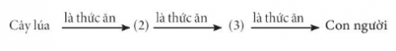
a) Em hãy lựa chọn các sinh vật phù hợp với các số trong sơ đồ trên. (2) châu chấu (3) con gà
b) Từ sơ đồ trên, em có nhận xét gì về vai trò của thực vật.
Thực vật có vai trò quan trọng đối với sự sống trên Trái Đất. Thực vật là nơi sinh sống cho một số sinh vật khác, đồng thời cung cấp thức ăn cho các sinh vật khác, là một mắt xích quan trọng chuỗi thức ăn tự nhiên (thường là bắt đầu của một chuỗi thức ăn).
…………………………………………………………………………….

Bài 30: Thực hành phân loại thực vật
Báo cáo kết quả thực hành
1. Bộ sưu tập tranh về các nhóm thực vật: Học sinh tự sưu tập tranh và thực hiện
2. Sơ đồ khóa lưỡng phân phân loại các nhóm thực vật đã được quan sát và phân loại trong bài thực hành
Dựa vào tranh ảnh các thực vật đã quan sát và phân loại được, cùng khóa lưỡng phân đã được học, học sinh tự thực hiện
…………………………………………………………………………….

Bài 31: Động vật
1. Đa dạng dộng vật

1/ Quan sát h 31.1 và chỉ ra điểm khác biệt giữa động vật không sương sống và động vật có sương sống
Điểm khác biệt giữa động vật không xương sống và động vật có xương sống: đông vật không xương sống (châu chấu) không có bộ xương trong, chưa có xương cột sống; động vật có xương sống (chim bồ câu) đã có xương cột sống và bộ xương
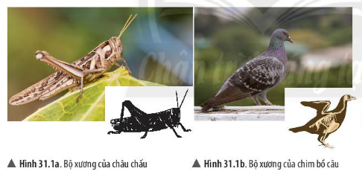

+/ Em hãy kể tên một số đại diện thuộc nhóm động vật không sương sống và động vật có xương sống
Nhóm động vật không xương sống: sứa, san hô, giun, cua, tôm, ốc sên, gián, nhện,...
Nhóm động vật có xương sống: cá, rắn, rùa, chim, gà, chó, mèo, khỉ, hươu,...
2/ Quan sát hình 31.2, em hãy kể tên các nhóm động vật không xương sống và xác định đặc điểm mỗi nhóm
-Nhóm ruột khoang: cơ thể hình tru, có nhiều tua miệng, dối xứng tỏa tròn, sống ở môi trường nước
-Nhóm giun: hình dạng cơ thể đa dạng (dẹp, hình ống, phân đốt), cơ thể có đối xứng hai bên, đã phân biệt đầu đuôi - lưng bụng, thường sống trong đất ẩm, môi trường nước hoặc trong cơ thể sinh vật
-Nhóm thân mềm: có cơ thể mềm, không phân đốt thường có vỏ đá vôi bao bọc, xuất hiện điểm mắt. Chúng có số lượng loài lớn, khác nhau về hình dạng, kích thước và môi trường sống
-Nhóm chân khớp: câu tạo cơ thể chia làm ba phần (đầu, ngực, bụng); cơ quan di chuyển (chân, cánh); cơ thể phân đốt, đối xứng hai bên, bộ xương ngoài bằng chitin để nâng đỡ và bảo vệ cơ thể, các đôi chân khớp động. Số lượng loài đa dạng và phân bố khắp các dạng môi trường

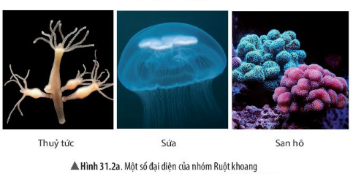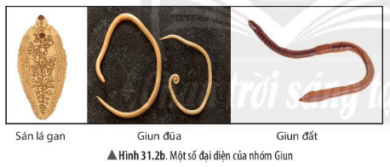

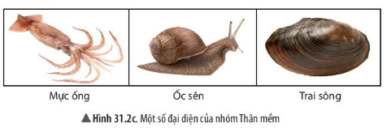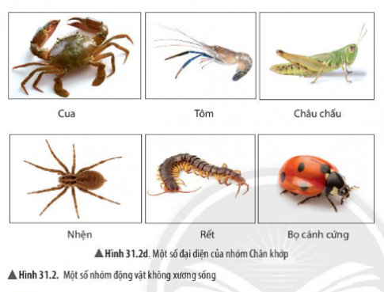

3/ Để phân biệt các nhóm động vật không xương sống, em có thể dựa vào đặc điểm nào?
Để phân biệt các nhóm động vật không xương sống, ta dựa vào đặc điểm hình dạng cơ thể của chúng

4/ Xác định môi trường sống của các nhóm động vật không xương sống bằng cách hoàn thành bảng theo mẫu sau:
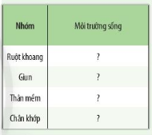

Nhóm | Môi trường sống
Ruột khoang | Môi trường nước
Giun | Môi trường đất ẩm, nước hoặc trong cơ thể sinh vật khác
Thân mềm | Môi trường sống đa dạng: trong nước, nơi ẩm ướt, tren cạn,...
Chân khớp | Môi trường sống đa dạng: trong nước, trên cạn, trên cây cối,...
+/ Nhận xét về sự đa dạng của các nhóm động vật không xương sống
Nhóm động vật không xương sống hết sức đa dạng và phong phú cả về hình dạng, kích thước, môi trường sống,...
5/ Quan sát hình 31.3, em hãy kể tên các nhóm động vật có xương sống. Xác định đặc điểm mỗi nhóm
Nhóm cá: đời sống hoàn toàn ở nước, di chuyển bằng vây
Nhóm lưỡng cư: ở cạn, da trần và luôn ẩm ướt, chân có màng bơi, một số có đuôi hoặc thiếu chân hoặc không có đuôi
Nhóm bò sát: nhóm động vật thích nghi với đời sống ở cạn, một số mở rộng môi trường sống xuống dưới nước, da khô và có vảy sừng
Nhóm chim: động vật sống trên cạn, mình có lông vũ bao phủ, chi trước biến dổi thành cánh, có mỏ sừng, đặc điểm cơ thể thích nghi với nhiều môi trường khác nhau
Nhóm Thú (động vật có vú): có bộ lông mao bao phủ, răng phân hóa thành răng cửa, răng nanh, răng hàm. Phần lớn chúng đẻ con và nuôi con bằng sữa mẹ. Môi trường sống đa dạng
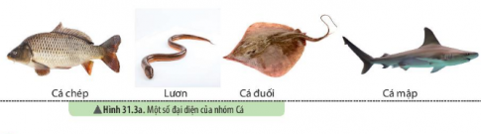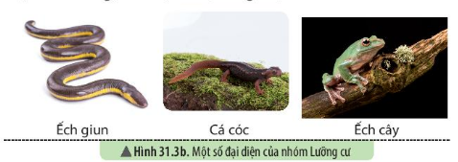

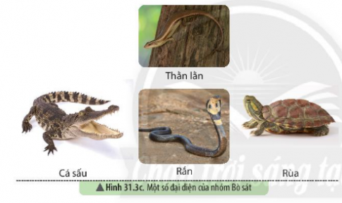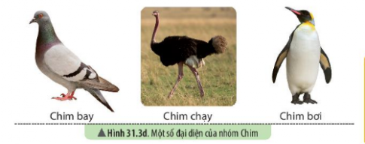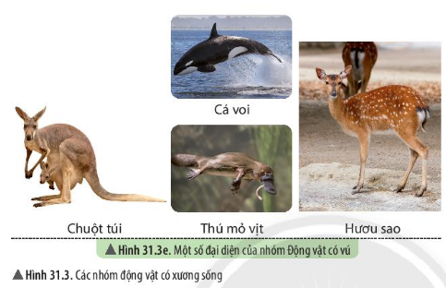

6/ Dựa vào đặc điểm nào để phân biệt nhóm động vật có xương sống
Để phân biệt các nhóm động vật có xương sống, ta dựa vào đặc điểm cấu tạo cơ thể của chúng
7/ Các nhóm động vật có xương sống phân bổ ở những môi trường nào?
Các nhóm động vật có xương sống phân bố ở môi trường trên cạn và dưới nước
+/ Chứng minh sự đa dạng của nhóm động vật có xương sống
Đa dạng về môi trường sống: loài sống trên không, loài sống trên cây, loài sống trong lòng đất, loài sống trên mặt đất,..
Ví dụ: Cá sống dưới nước, chim sống ở tổ trên cây, nhím sống trong lòng đất, gà sống dưới mặt đất,..
Đa dạng về tập tính: Loài thì có tập tình bắt mồi, loài có tập tính bảo vệ con,..
Ví dụ: Hổ cho con học cách săn mồi khi 2 tháng tuổi, chuột túi đep con non trong túi trước bụng để tiện chăm sóc,..
Đa dạng về số lượng cá thể trong loài: loài ít, loài nhiều.
Ví dụ: Tê giác ít, còn gà thì nhiều.
Đa dạng về thức ăn: có loài ăn tạp, loài anh thực vật, loài ăn động vật.
Ví dụ: Thỏ ăn cỏ, hổ ăn thịt tươi,...
+/ Hãy kể tên các loài động vật tham gia vào "bản giao hưởng" đêm hè trên những cánh đồng làng quê ở nước ta: Các loài động vật đó là: dế mèn, ếch, nhái, côn trùng,...
II. Tác hại của động vật trong đời sống
8/ Quan sát hình 31.4, nêu một số tác hại của động vật trong đời sống con người
Một số tác hại của động vật trong đời sống con người
Là trung gian truyền bệnh (bọ chét là trung gian truyền bệnh dịch hạch,...)
Kí sinh gây bệnh ở người (giun, sán,...)
Phá hoại mùa màng lương thực, thực phẩm; gây bệnh đến vật nuôi, thức ăn của con người (ốc bươu vàng, rận cá,...)
Làm hư hỏng đồ dùng, phá hoại công trình xây dựng của con người (con hà, mối,...)
9/ Quan sát hình 31.4, em hãy nêu con đường lây nhiễm bệnh dịch hạch ở người
Con đường lây nhiễm bệnh dịch hạch: Chuột --> Bọ chét --> vết đốt côn trùng ở người --> con người
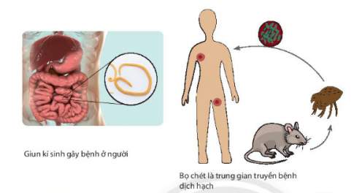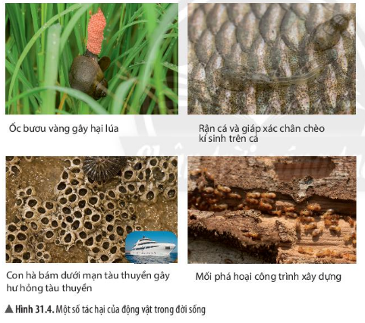

+/ Địa phương em đã sử dụng biện pháp nào để phòng trừ động vật gây hại
Học sinh quan sát ở địa phương mình và trả lời câu hỏi
Ví dụ: Biện pháp phòng trừ ốc bưu vàng gây hại lúa
Làm đất kỹ, tập trung, cày bừa san đều ruộng, tránh lồi lõm, trũng nước.
Dùng phên, lưới có mắt nhỏ chắn những nơi lấy nước để ngăn chặn sự di chuyển của ốc bươu vàng, đồng thời dễ dàng thu bắt.
Sau khi bừa lần cuối, để lắng bùn 1-2 ngày trước khi cấy, bắt ốc và ổ trứng vào buổi sáng sớm hoặc chiều mát.
Những ao, hồ đầm có thể thả thêm cá chép, cá trắm đen bởi ốc con là thức ăn ưa thích của chúng.
Sử dụng các loại lá cây mà ốc bươu vàng ưa thích như lá chuối, lá đu đủ, xơ mít, để tập trung ốc bươu vàng, giúp dễ bắt và diệt.
Cắm cọc nhử ốc bươu vàng đẻ trứng và tiến hành thu gom ổ trứng thường xuyên tại các cọc cắm, trên bờ cỏ và trên thân cây lúa, nhằm hạn chế lượng ốc nở ra gây hại lúa.
Thả vịt vào ruộng để bắt ốc.
BÀI TẬP
1. Cho hình ảnh đại diện một số động vật
a, Gọi tên các sinh vật trong hình
b, Vẽ sơ đồ phân chia các đại diện trên thành 2 nhóm, nhóm động vật có xương sống và động vật không có xương sống
-a, các sinh vật trong hình là: con bướm, con voi, con ngựa, con chim sâu. con khỉ, con ốc sên, con đỉa, con gà, con chim cánh cụt
-b, Sơ đồ
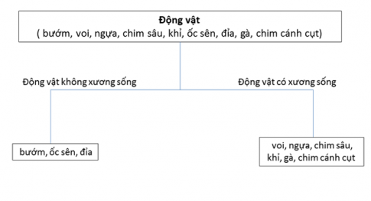

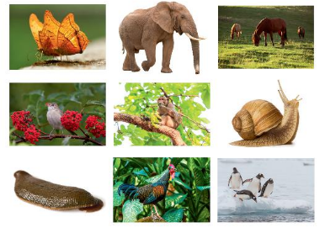
2. Nối mỗi nhóm ở cột A với đặc điểm tương ứng ở cột B(1- c 2 - d 3 - b 4 – a)
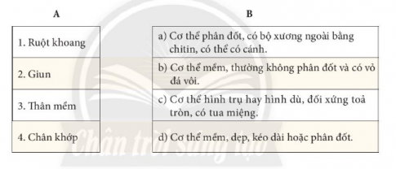
3. Em hãy nêu các biện pháp phòng chống giun kí sinh ở người
Các biện pháp phòng chống giun kí sinh ở người:
Cắt đứt nguồn nhiễm, điều trị người nhiễm, tẩy giun định kỳ. Cần tập thói quen tẩy giun định kỳ cho cả gia đình tối thiểu 6 tháng một lần (ít nhất 2 lần trong năm).
Giữ vệ sinh cá nhân, rửa tay trước khi ăn và sau khi đi đại tiện, không nghịch bẩn, thường xuyên tắm rửa, không đi chân đất, không để trẻ bò lê la dưới đất. Cắt móng tay, đi dép thường xuyên, bảo hộ lao động khi tiếp xúc với đất
Thực hiện ăn chín, uống sôi, ăn các thức ăn đã được nấu chín kỹ, chế biến hợp vệ sinh.
Không để ruồi nhặng bậu vào thức ăn. Không để chó, lợn, gà... tha phân gây ô nhiễm môi trường.
Người mắc bệnh giun cần phải được khám và điều trị triệt để theo đúng phác đồ của Bộ Y tế.
4. Quan sát vòng đời phát triển của loài sâu bướm, em hãy thực hiện các lệnh sau:

a, Giai đoạn nào ảnh hưởng đến năng suát cây trồng
b, Theo em nên dân sử dụng biện pháp phòng trừ sâu hại nào để đảm bảo hiệu quả và an toàn sinh học. Cho ví dụ
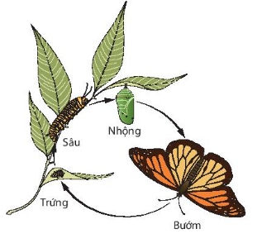

a, giai đoạn: kí sinh đẻ trứng. nở thành sâu, kén nhộng
b, sử dụng các thuốc bảo vệ thực vật sinh học để phòng trừ sâu hại hoặc sử dụng các biện pháp thủ công (như bắt bằng tay, bẫy bằng đèn, bằng phễu,..)
Bởi vì các biện pháp này không sử dụng các thuốc hóa học ít gây độc đối với sinh vật và môi trường
…………………………………………………………………………….

Bài 32: Thực hành quan sát và phân loại động vật ngoài thiên nhiên
Báo cáo kết quả thực hành
1. Bộ sưu tập ảnh về động vật ngoài thiên nhiên
2. Sơ đồ khóa lưỡng phân một số đại diện các nhóm động vật ngoài thiên nhiên
Bài làm:
1. Học sinh tự sưu tập tranh và thực hiện
2. Dựa vào các động vật đã được quan sát và tranh ảnh chụp lại, cùng khóa lưỡng phân đã được học, học sinh tự thực hiện
…………………………………………………………………………….

Bài 33: Đa dạng sinh học
I. Đa dạng sinh học là gì?
1/ Quan sát hình 33.1 - 33.4 và thông tin về đa dạng các nhóm sinh vật đã học, em hãy cho biết đa dạng sinh học là gì?
Đa dạng sinh học là sự phong phú về số lượng loài, số cá thể trong loài và môi trường sống. Dựa vào điều kiện khí hậu, đa dạng sinh học được phân chia theo các khu vực như: đa đạng sinh học ở hoang mạc, đa dạng sinh học vùng đài nguyên, đa dạng sinh học rừng mưa nhiệt đới, đa dạng sinh học vùng ôn đới, đa dạng sinh học rừng lá kim, ...
2/ Quan sát các hình 33.2, 33.3, 33.4, em có nhận xét gì về số loài sinh vật trong các môi trường sống khác nhau
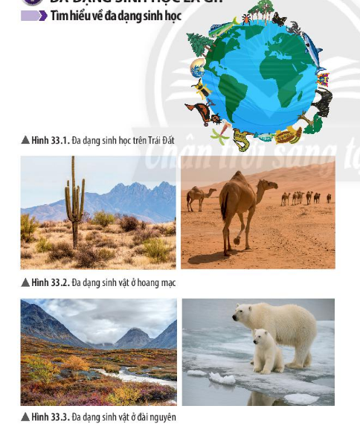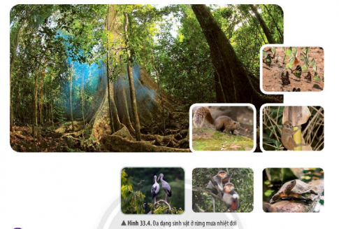

Sinh vật trong các môi trường sống khác nhau trong tự nhiên rất phong phú, đa dạng về số lượng loài.
Ví dụ: Ở hoang mạc: xương rồng, lạc đà, cây lê gai,...
Ở rừng nhiệt đới: thỏ, khỉ, chim, sóc, rùa, chuột, rêu,...

II. Vai trò của đa dạng sinh học
3/ Từ thông tin hình 33.5 và 33.6, em hãy cho biết vai trò của đa dạng sinh học trong tự nhiên
Trong tự nhiên, đa dạng sinh học góp phần bảo vệ đất, bảo vệ nguồn nước, chắn gió, chắn sóng, điều hòa khí hậu (rừng ngập mặn,...), duy trì sự ổn định của hệ sinh thái (đảm bảo lưới thức ăn trong tự nhiên)

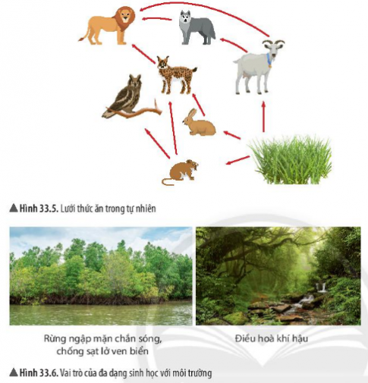

4/ Quan sát hình 33.7, em hãy chỉ ra giá trị thực tiễn mà đa dạng sinh học đem lại cho con người
Đa dạng sinh học cung cấp các sản phẩm sinh học cho con người như lương thực, thực phẩm, dược liệu,... Sự đa dạng về chủng loại, giống cũng như nguồn thực phẩm hoang dã và dược liệu là cơ sở cho chế độ ăn uống đa dạng, nguồn dinh dưỡng và sức khỏe tốt.
Ngoài ra, đa dạng sinh học cũng cung cấp nguyên liệu để sản xuất các đồ dùng, vật dụng cho cuộc sống của con người. Đồng thời, đa dạng sinh học có giá trị vô cùng to lớn trong bảo tồn, phát triển du lịch và nghiên cứu

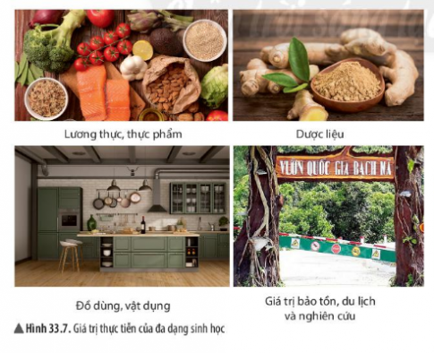

+/ Em hãy lấy một ví dụ thể hiện vai trò của đa dạng sinh học ở địa phương em
Vai trò của đa dạng sinh học ở địa phương: Học sinh quan sát ở địa phương và tự trả lời câu hỏi
Ví dụ: Ở địa phương có rất nhiều loại lương thực, thực phẩm hằng ngày như lúa,, thịt lợn, thịt bò, thịt gà, cá, thịt chim, thịt trâu, rau xanh, các loại củ, các loại hoa quả,... vai trò của chúng đó là cung cấp đa dạng và phong phú cho các bữa ăn hằng ngày với nhiều các loại dinh dưỡng khác nhau.

III. Bảo vệ đa dạng sinh học
5/Quan sát hình 33.8 và kể tên những hoạt động làm suy giảm đa dạng sinh học
Xả các chất thải, khí thải công nghiệp chưa quả xử lý ra ngoài làm ô nhiễm môi trương
Phá rừng, khai thác gỗ bừa bãi trái phép
Săn bắt, buôn bán động vật, thực vật hoang dã, quý hiếm
Xả rác sinh hoạt bừa bãi ra ngoài môi trường

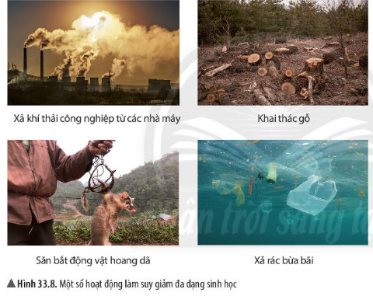

+/ Vì sao chúng ta cần bảo vệ đa dạng sinh học
Tạo sự cân bằng sinh thái trong tự nhiên, giảm nguy cơ tuyệt chủng các giống loài
Giữ gìn nguồn tài nguyên cung ứng cho đời sống con người, đảm bảo các lợi ích nông nghiệp, y học,..., đảm bảo lợi ích vật chất kinh tế và các giá trị tinh thần vô hình.
Điều tiết và Bảo vệ môi trường
6/ Từ thông tin gợi ý trong hình 33.9, hãy nêu một số hoạt động góp phần bảo vệ đa dạng sinh học
Nghiêm cấm phá rừng để bảo vệ môi trường sống của các loài sinh vật.
Cấm săn bắt, buôn bán, sử dụng trái phép các loài động vật hoang dã.
Xây dựng các khu bảo tổn nhằm bảo vệ các loài sinh vật, trong đó có các loài quý hiếm.
Tuyên truyền, giáo dục rộng rãi trong nhân dân để mọi người tham gia bảo vệ rừng.
Tăng cường các hoạt động trồng cây, bảo vệ rừng, bảo vệ môi trường.
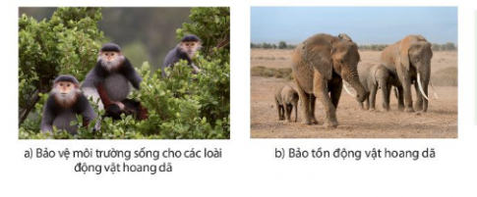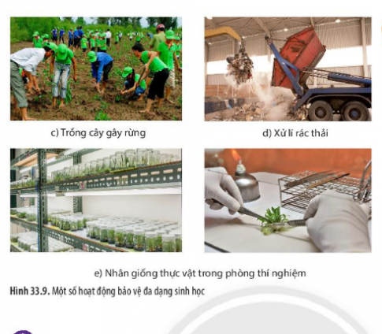
+/ Theo em, các khu bảo tồn có vai trò gì trong việc bảo vệ đa dạng sinh học?
Là học sinh, để bảo vệ đa dạng sinh học, cần làm:
Tuân theo các biện pháp và tuyên truyền các biện pháp này cho người thân, hàng xóm để bảo vệ sự đa dạng thực vật ở địa phương.
Tham gia bảo vệ, chăm sóc và trồng cây xanh ở trường, địa phương.
Không chặt phá bừa bãi cây xanh
Không vứt rác bừa bãi, thường xuyên dọn dẹp sạch sẽ môi trường sống
+/ Em cần làm gì để bảo vệ đa dạng sinh học
Các khu bảo tồn này cho phép gìn giữ các quần thể của các loài cũng như các quá trình của hệ sinh thái không hoặc ít bị nhiễu loạn.
BÀI TẬP
1/ Nêu vai trò của đa dạng sinh học và trong thực tiễn, lấy ví dụ
-góp phần bảo vệ đất, bảo vệ nguồn nước, chắn gió, chắn sóng, điều hòa khí hậu (rừng ngập mặn,...), duy trì sự ổn định của hệ sinh thái (đảm bảo lưới thức ăn trong tự nhiên)
-cung cấp các sản phẩm sinh học cho con người như lương thực, thực phẩm, dược liệu,...
- cơ sở cho chế độ ăn uống đa dạng, nguồn dinh dưỡng và sức khỏe tốt.
- cung cấp đa dạng nguyên liệu để sản xuất các đồ dùng, vật dụng cho cuộc sống của con người.
-có giá trị vô cùng to lớn trong bảo tồn, phát triển du lịch và nghiên cứu
Ví dụ: có rất nhiều loại lương thực, thực phẩm hằng ngày như lúa,, thịt lợn, thịt bò, thịt gà, cá, thịt chim, thịt trâu, rau xanh, các loại củ, các loại hoa quả,... vai trò của chúng đó là cung cấp đa dạng và phong phú cho các bữa ăn hằng ngày của con người với nhiều các loại dinh dưỡng khác nhau.
2/ Thiết kế áp phích về tuyên truyền bảo vệ đa dạng sinh học
Học sinh tự thực hiện
3/ Điều gì sẽ xảy ra với chúng ta khi đa dạng sinh học bị suy giảm
-dẫn đến mất cân bằng sinh thái, ảnh hưởng trực tiếp đến môi trường sống của con người, đe dọa sự phát triển bền vững của trái đất.
-ảnh hưởng đến an ninh lương thực, con người phải đối mặt với nguy cơ đói nghèo. Suy giảm nguồn gen và đặc biệt là biến đổi khí hậu dẫn đến hàng loạt các thảm họa thiên nhiên đe dọa cuộc sống của con người.
…………………………………………………………………………….

Bài 34: Tìm hiểu sinh vật ngoài thiên nhiên
Báo cáo thực hành
1. Giới thiệu bộ sưu tập ảnh các nhóm sinh vật ngoài thiên nhiên
2. Vẽ sơ đồ về vai trò của sinh vật ngoài thiên nhiên
3. Xây dựng khóa lưỡng phân các nhóm sinh vật ngoài thiên nhiên
Bài làm:
1. Học sinh tự thực hiện
2. Sơ đồ vai trò của sinh vật ngoài thiên nhiên: dựa vào hình ảnh đã chụp lại được, học sinh tự đưa ảnh vào đúng vai trò theo sơ đồ thiết kế
3. Dựa vào hình ảnh các sinh vật đã chụp lại được và khóa lưỡng phân đã học, học sinh tự thực hiện
…………………………………………………………………………….

CHỦ ĐỀ 9: LỰC
Bài 35: Lực và biểu diễn lực

I. Lực
1/ Để đóng cánh cửa, bạn nhỏ trong hình 35.1 đã làm như thế nào?
Để đóng cánh cửa, bạn nhỏ trong hình 35.1 đã dùng tay cầm khóa cửa và đẩy cánh cửa vào2/ Em hãy cho biết tác dụng của vật nặng lên lò xo trong hình 35.2:lò xo bị biến dạng (dãn ra) so với hình dạng bạn đầu

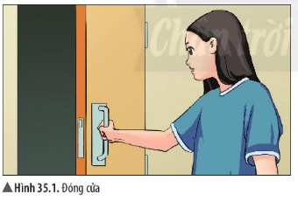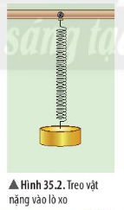

+/ Trong các lực xuất hiện ở hình 35.1, 35.2, 35.3, 35.4, lực nào là lực đẩy, lực nào là lực kéo?
Hình 35.1, 35.4: lực đẩy
Hình 35.2, 35.3: lực kéo
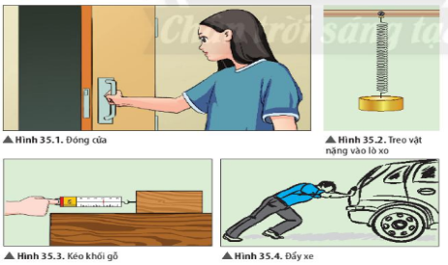

3/ Bạn A thực hiện bóp lần lượt một quả bóng cao su như hình 35.5. Em hãy cho biết lực tác dụng lên quả bóng cao su trong trường hợp nào mạnh hơn. Giải thích
Tác dụng lực lên quả bóng cao su trong trường hợp b mạnh hơn. Bởi vì quả bóng trong trường hợp b biến dạng nhiều hơn quả bóng trong trường hợp a
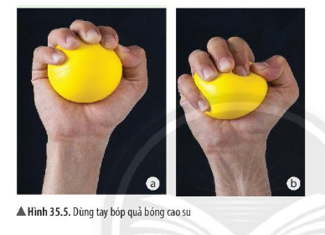

4/ Quan sát hình 35.2, 35.3 và cho biết. Khi gắn vật vào lò xo treo thẳng đứng thì lò xo dãn ra theo hướng nào? Kéo khối gỗ trượt trên mặt bàn thì khối gỗ trượt theo hướng nào?
Lò xo dãn ra theo hướng thẳng đứng về phía quả nặng, khối gỗ trên mặt bàn trượt theo hướng thẳng về phía tay kéo

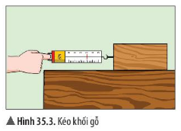

II. Biểu diễn lực

+/ Độ lớn lực kéo khối gỗ ở hình 35.3 là 3N; lực đẩy ở hình 35.4 là 200N. Hãy biểu diễn các lực đó trên hình vẽ
Độ lớn lực kéo khối gỗ 3N, quy ước mỗi cm chiều dài mũi tên biểu diễn tương ứng với độ lớn là 1N, ta có hình biểu diễn dưới đây:
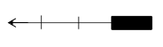
+/ Kéo một vật bằng một lực theo hướng nằm ngang từ trái sang phải, độ lớn 1500N. Hãy biểu diễn lực đó trên hình vẽ (tỉ xích 1 cm ứng với 500N)
Độ lớn lực đẩy là 200N, quy ước mỗi cm chiều dài mũi tên biểu diễn tương ứng với độ lớn là 50N, ta có hình vẽ dưới đây:
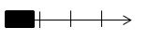
Biểu diễn lực kéo 1500N từ trái sang phải, 1cm ứng với 500N

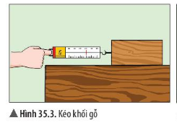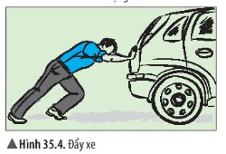

BÀI TẬP
1. Nêu hai ví dụ về vật này tác dụng đẩy hay kéo lên vật kia
Vật tác dụng lực đẩy lên vật: gió thổi vào cánh buồm làm cánh buồm căng phồng
Vật tác dụng lực kéo lên vật: đầu tàu kéo các toa tàu chuyển động
2. Khi một vận động viên bắt đầu đẩy quả tạ, vận động viên đã tác dụng vào quả tạ một(đáp án A)
A. Lực đẩy B. Lực nén C. Lực kéo D. Lực uốn

3. Một người nâng một thùng hàng lên theo phương thẳng đứng với lực có độ lớn 100N. Hãy biểu diễn lực đó trên hình vẽ (tỉ xích 1 cm ứng với 50N)
-Biểu diễn lực nâng thùng hàng theo phương thẳng đứng có độ lớn 100N, quy ước 1cm ứng với 50N như sau:
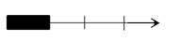

…………………………………………………………………………….

Bài 36: Tác dụng của lực
I. Sự thay đổi tốc độ và thay đổi hướng chuyển động

1/ Quan sát hình 36.1, 36.2 và cho biết hướng chuyển động, tốc độ chuyển động của quả bóng thay đổi như thế nào. Nguyên nhân của sự thay đổi đó là gì?
Hình 36.1, quả bóng chuyển động theo hướng khác. Tốc độ chuyển động của quả bóng thay đổi
Hình 36.2 Quả bóng đang đứng yên bắt đầu chuyển động, tốc độ chuyển động bắt đầu nhanh lên
Nguyên nhân của sự thay đổi đó là do quả bóng đã chịu tác động của một lực từ các cầu thủ
+/ Lấy ví dụ minh họa cho sự biến đổi chuyển động của vật dưới tác dụng của lực
Quả cầu lông đang bay, ta dùng vợt đánh cầu lông thì quả cầu lông bị biến đổi chuyển động
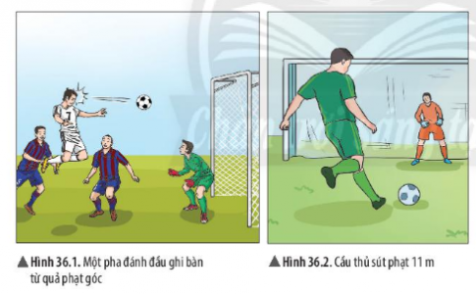

II.. Sự biến dạng của vật
1/ Ngoài tác dụng gây ra sự thay đổi đột ngột và thay đổi hướng chuyển động của vật, lực còn có thể gây ra tác dụng nào khác ở vật chịu tác dụng lực?
lực còn có thể gây ra biến dạng vật
+/ Lấy ví dụ về lực tác dụng lên vật làm vật bị biến dạng
lấy tay ấn mạnh vào quả bóng cao su thì nó bị biến dạng, kéo dãn lò xò khiến nó bị biến dạng,...
+/ Mô tả tác dụng của lực xuất hiện trong các hình 36.4, 36.5 và 36.6

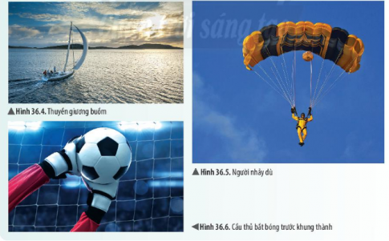
Hình 36.4: gió đã tác dụng một lực khiến cho cánh buồn bị biến dạng (căng gió) và khiến cho thuyền chuyển động nhanh hơn
Hình 36.5: không khí, lực của gió,... đã tác dụng một lực khiến cho dù bị biến dạng (căng dù) và khiến cho người và dù rơi với tốc độ chậm hơn
Hình 36.6: tay cầu thủ đã tác dụng một lực vào quả bóng khiến cho quả bóng bị biến dạng và ngừng chuyển động

BÀI TẬP
1. Lấy ba ví dụ về lực tác dụng lên một vật làm thay đổi tốc độ chuyển động, thay đổi hướng chuyển động hoặc làm vật bị biến dạng.
-thay đổi tốc độ chuyển động: đang chạy xe đạp, bóp phanh xe khiến xe dừng lại
-thay đổi hướng chuyển động: ném quả bóng cao su vào tường, nó chạm tường bị bật lại ra ngoài
-thay đổi làm vật bị biến dạng: tay kéo hai đầu lò xo làm lò xo bị biến dạng
2. Khi quả bóng đập vào một bức tường, lực do tường tác dụng lên bóng: (Chọn đáp án C)
A. chỉ làm biến đổi chuyển động của quả bóng. B. chỉ làm biến dạng quả bóng.
C. vừa làm biến đổi chuyển động vừa làm biến dạng quả bóng.
D. không làm biến đổi chuyển động và không làm biến đạng quả bóng.
3. Khi hai viên bi sắt va chạm, lực do viên bi 1 tác dụng lên viên bi 2:( Chọn đáp án A)
A. chỉ làm biến đối chuyển động của viên bi 2. B.. chỉ làm biến dạng viên bi 2.
C. vừa làm biến đổi chuyển động vừa làm biến dạng viên bi 2.
D. không làm biến đổi chuyến động và không làm biến đạng viên bi 2.
4. Cho các từ: chuyển động, thay đổi, nhanh hơn, chậm lại, dừng lại, biển dạng. đứng yên.
Hãy chọn từ thích hợp điền vào chỗ trồng:
a) Khi câu thủ đá vào quả bóng đang nằm yên thì chân cầu thủ đã tác dụng lực lên quả bóng khiến cho quả bóng đang (1) ... bắt đầu (2)...
b) Khi thủ môn dùng tay bắt quả bóng đang bay vào khung thành thì tay thủ môn đã tác dụng một lực lên quả bóng khiến cho quá bóng đang (3)... bị (4)....
c) Khi quả bóng bay ngang trước khung thành, cầu thủ nhảy lên dùng đầu đập bóng vào khung thành tức là cầu thủ đã dùng đầu tác dụng một lực lên quả bóng khiến cho quả bóng (5)... hướng chuyển động.
d) Không khí tác dụng lực lên cái dù làm cho vận động viên nhảy dù chuyển động (6)...
e) Dùng tay đè lên tấm nệm cao su làm cho tấm nệm bị (7)...
. a, (1). đứng yên (2). chuyển động b, (3). chuyển động (4). dừng lại
c, (5). thay đổi d, (6). chậm lại e, (7) biến dạng
…………………………………………………………………………….

Bài 37: Lực hấp dẫn và trọng lượng

I. Khối lượng
1/ Trên vỏ sữa có ghi "Khối lượng tịnh:380g" (hình 37.1a). Số ghi đó chỉ sức nặng của hộp sữa hay lượng sữa chứa trong hộp?
chỉ lượng sữa chưa trong hộp
+/Trên một bao gạo có ghi 25kg (hình 37.1b). Số ghi đó cho biết điều gì?
cho biết khối lượng gạo trong bao là 25kg
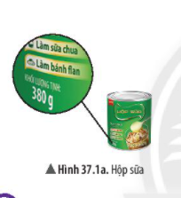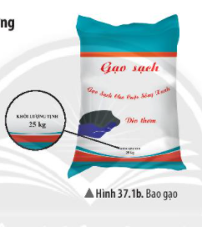

II. Lực hấp dẫn
2/ Tại sao khi rụng khỏi cành cây thì quả táo luôn rơi xuống mặt đất: Do tác dụng của lực hút trái đất
+/ Có hai cuốn sách nằm trên mặt bàn như hình bên dưới, em hãy cho biết giữa chúng có lực hấp dẫn không? Không có lực hấp dẫn
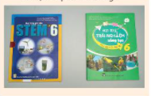

III. Trọng lượng của vật

3/ Có nhận xét gì về sự biến dạng của lò xo khi treo quả nặng vào nó. Nguyên nhân của sự biến dạng này là gì? Sự biến dạng của lò xo khi treo quả nặng vào nó tùy thuộc vào khối lượng của quả nặng, quả nặng có khối lượng càng lớn thì lò xo biến dạng càng nhiều. Nguyên nhân do lực hút Trái Đất hút quả nặng mạnh hơn
4/ Khi thả viên phấn ở độ cao nào đó thì viên phấn sẽ chuyển động như thế nào? Tại sao?
Viên phấn sẽ chuyển động thẳng rơi xuống mặt đất. Bởi vì lựa hút của Trái Đất đã tác dụng lên viên phấn
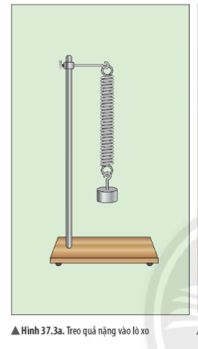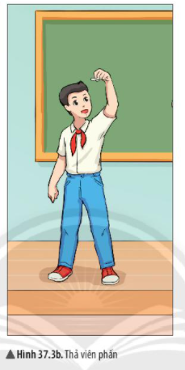

+/ Một bạn học sinh có khối lượng 45kg thì trong lượng của bạn đó là bao nhiêu?
Bạn học sinh có khối lượng 45kg thì trọng lượng của bạn đó là 450N
BÀI TẬP
1. Nêu hai ví dụ về lực hấp dẫn giữa các vật trong đời sống.
Lực hấp dẫn của trái đất giữ cho các vệ tinh nhân tạo quay xung quanh trái đất
Thả cái bút chì từ trên cao rơi xuống mặt đất nhờ lực hấp dẫn của Trái đất
2. Một ô tô có khối lượng là 5 tấn thì trọng lượng của ô tô đó là:( Chọn đáp án D)
A.5N. B.500N. C.5000N. D.50000N.
3. Một vật có trọng lượng là 40 N thì có khối lượng là bao nhiêu? (Vật đó có khối lượng là 4kg)
4. Hãy cho biết trọng lượng tương ứng của các vật sau đây:
a) Túi kẹo có khối lượng 150 g. b) Túi đường có kl 2 kg. c) Hộp sữa có kl 380 g.
-a, Túi kẹo có trọng lượng là 1,5N b, Túi đường là 20N c, Hộp sữa là 3,8N
5. Một quyền sách nặng 100 g và một quả cân bằng sắt 100 g đặt gần nhau trên mát bàn. Nhân xét nào sau đây là không đúng? (. Chọn đáp án B)
A. Hai vật có cùng trọng lượng. B. Hai vật có cùng thể tích.
C. Hai vật có cùng khối lượng. D. Có lực hấp dẫn giữa hai vật.
6. Kết luận nào sau đây là sai khi nói về trọng lượng của vật? (Chọn đáp án A)
A. Trọng lượng của vật tỉ lệ với thể tích vật.
B. Trọng lượng của vật là độ lớn của trọng lực tác dụng lên vật.
C. Có thể xác định trọng lượng của vật bằng lực kế.
D. Trọng lượng tỉ lệ với khối lượng của vật.
…………………………………………………………………………….

Bài 38: Lực tiếp xúc và lực không tiếp xúc
I. Lực tiếp xúc
1/ Khi nâng tạ và khi đá bóng hình 38.1a và 38.1b, vật nào gây ra lực và vật nào chịu tác dụng của lực? Các vật này có tiếp xúc với nhau hay không?

Khi nâng tạ: vật gây ra lực là tay con người, vật chịu tác dụng của lực quả ta
Khi chuyền bóng: vật gây ra lực là chân cầu thủ, vật chịu tác dụng của lực là quả bóng
Các vật trên có tiếp xúc với nhau
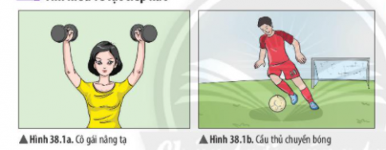

+/ Em hãy tìm các ví dụ về lực tiếp xúc trong đời sống
Ví dụ về lực tiếp xúc trong đời sống:
Khi ta bưng bê hộp, tay ta và hộp tiếp xúc nhau, và tay ta đã tác dụng lên hộp một lực
Khi ra đóng cửa phòng, tay ta và cánh cửa tiếp xúc nhau, và tay ta đã tác dụng lên cánh cửa một lực

II. Lực không tiếp xúc
2/ Quan sát hình 38.2, em hãy cho biết tại sao viên bi sắt lại bị kéo về phía nam châm. Trong hình 38.2 và 37.2, vật nào gây ra lực và vật nào chịu tác dụng của lực? Các vật có tiếp xúc với nhau hay không?
Viên bi sắt bị kéo về phía nam châm do có lực hút từ nam châm tác dụng lên viên bi
Hình 38.2: vật gây ra lực là nam châm, vật chịu tác dụng của lực là viên bi sắt
Hình 37.2: vật gây ra lực là trái đất, vật chịu tác dụng của lực là quả táo
Các vật trên không tiếp xúc với nhau

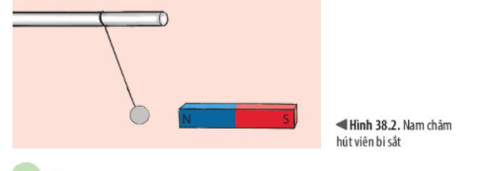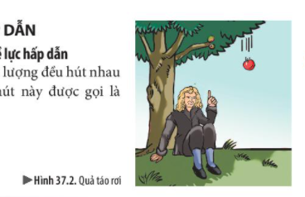

3/ Theo em có sự khác biệt nào về các lực tác dụng được minh họa ở hình 38.1a và 38.2
Sự khác biệt về các lực tác dụng được minh họa ở hình 38.1a và 38.2 đó là: có lực tác dụng khi hai vật ở hình 38.1a tiếp xúc với nhau, có lực tác dụng khi hai vật ở hình 38.2 không tiếp xúc với nhau

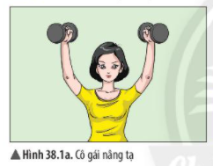

+/ Em hãy tìm các ví dụ về lực không tiếp xúc trong đời sống
Lực hấp dẫn của trái đất giữ cho các vệ tinh nhân tạo quay xung quanh trái đất
Cục nam châm đặt trên bàn hút tất cả các vật bằng sắt xung quanh
BÀI TẬP
1. Nêu hai ví dụ về lực tiếp xúc và lực không tiếp xúc.
Lực tiếp xúc: Lực khi tay bưng bê đồ vật, lực khi chân đá vào quả bóng
Lực không tiếp xúc: Lực nam châm hút các vật sắt, lực trái đất hút quả bị rụng
2. Lực nào sau đây là lực tiếp xúc?( Chọn đáp án B)
A. Lực của Trái Đất tác dụng lên bóng đèn treo trên trần nhà.
B. I.ực của quả cân tác dụng lên lò xo khi treo quả cân vào lò xo.
C. Lực của nam châm hút thanh sắt đặt cách nó một đoạn.
D. Lực hút giữa Trái Đất và Mật Trăng.
3. Lực nào sau đây là lực không tiếp xúc? (Chọn đáp án C..
A. Lực của bạn Linh tác dụng lên cửa để mở cửa.
B. Lực của chân cầu thủ tác dụng lên quả bóng,
C. Lực Trái Đất tác dụng lên quyền sách đặt trên mặt bàn.
D. Lực của gió tác dụng lên cánh buồm.
…………………………………………………………………………….

Bài 39: Biến dạng của lò xo. Phép đo lực

I. Biến dạng của lò xo
1/ Tiến hành thí nghiệm như mô tả bên và cho biết nhận xét về sự thay đổi chiều dài của lò xo trong quá trình thí nghiệm
Nhận xét: sự thay đổi chiều dài của lò xo trong quá trình thí nghiệm phụ thuộc vào sự thay đổi khối lượng quả nặng được treo ở đầu dưới của lò xo. Lò xo càng dãn ra dài hơn nếu treo thêm quả nặng vào đầu dưới lò xo
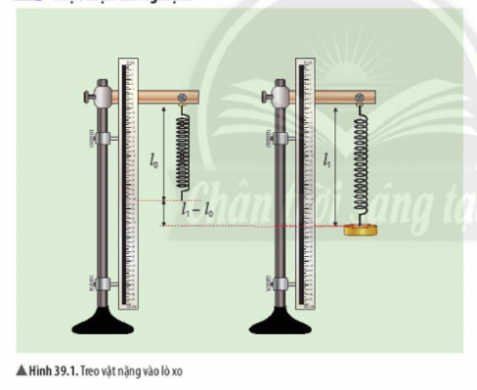

2/ Hãy tính độ dãn của lò xo khi treo 1,2,3 quả nặng rồi ghi kết quả theo mẫu bảng 39.1. Em có nhận xét gì về mối quan hệ giữa độ dãn của lò xo và khối lượng vật treo?
Học sinh thực hành thí nghiệm, ghi lại kết quả đo được và tự hoàn thành bảng
Nhận xét: Mối quan hệ giữa độ dãn của lò xo và khối lượng vật treo: tỉ lệ thuận với nhau
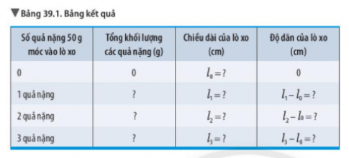

+/ Một lò xo có chiều dài tự nhiên 12 cm được treo thẳng đứng, đầu dưới của lò xo có gắn một quả nặng khối lượng 50g. Khi quả nặng nằm cân bằng thì lò xo có chiều dài 15cm. Cho rằng độ dãn của lò xo tỉ lệ thuận với khối lượng vật treo. Khi treo quả nặng có khối lượng 100g vào lò xo thì chiều dài của lò xo là bao nhiên?
Giải: Tóm tắt:
Độ biến dạng của lò xo khi treo quả nặng khối lượng 50g là: 15 - 12 = 3 (cm)
50g : 3cm
100g : ...cm
Áp dụng tỉ lệ thuận
Độ biến dạng của lò xo khi treo quả nặng khối lượng 100g là: 100 x 3 : 50= 6 (cm)
Vậy chiều dài của lò xo khi treo quả nặng có khối lượng 100g là: 12 + 6 = 18 (cm)
II. Thực hành đo lực bằng lực kế
3/ Hãy quan sát một lực kế lò xo và cho biết các thao tác sử dụng đúng khi thực hiện các phép đo lực
Thao tác sử dụng đúng khi thực hiện các phép đo lực:
Ước lượng giá trị lực cần đo để lựa chọn lực kế phù hợp.
Hiệu chỉnh lực kế.
Cho lực cần đo tác dụng vào đầu có gắn móc của lò xo lực kế.
Cầm vỏ của lực kế sao cho lò xo của lực kế nằm dọc theo phương của lực cần đo.
Đọc và ghi kết quả đo, kết quả đo là số chỉ gần nhất với kim chỉ thị.
4/ Móc một khối gỗ vào lực kế lò xo và kéo cho khối gỗ chuyển động. Lúc khối gỗ chuyển động ổn định thì lực kéo khối gỗ là bao nhiêu?
Học sinh tự thực hiện và ghi lại kết quả
+/ Hãy sử dụng lực kế để đo lực nâng hộp bút của em lên khỏi mặt bàn
Học sinh tự thực hiện
BÀI TẬP
1. Treo vật vào đầu một lực kế lò xo. Khi vật cân bằng, số chỉ của lực kế là 2 N. Điểu này có nghĩa( B)
A. khối lượng của vật bằng 2 g. B. trọng lượng của vật bằng 2 N.
C. khối lượng của vật bằng 1 g. D. trọng lượng của vật bằng 1 N.
2. Nếu treo vật có khối lượng 1 kg vào một cái “cân lò xo” thì lò xo của cân có chiều dài 10 cm. Nếu treo vật có khối lượng 0,5 kg thì lò xo có chiều dài 9 cm. Hỏi nếu treo vật có khối
lượng 200 g thì lò xo sẽ có chiều dài bao nhiêu?
Độ biến dạng của lò xo khi treo vật có khối lượng 0,5kg là: 10 - 9 = 1 (cm)
Độ dài ban đầu của lò xo là: 9 - 1 = 8 (cm)
Tóm tắt :
0.5kg = 500g : 1 cm
200g : ... cm
Độ biến dạng của lò xo khi treo vật có khối lượng 200g là: 200 x 1 : 500 = 0,4 (cm)
Vậy khi treo vật có khối lượng 200g thì lò xo có chiều dài là: 8 + 0,4 = 8,4 (cm)
3. Một lò xo treo thẳng đứng có chiều dài tự nhiên 20 cm. Khi treo các vật có khối lượng m khác nhau vào lò xo thì chiếu đài của lò xo là l được ghi lại trong bảng dưới đây. Hãy ghi chiều dài của lò xo vào các ô có khối lượng m tương ứng trong bảng sau:
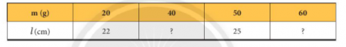
m(g) | 20 | 40 | 50 | 60
l (cm) | 22 | 24 | 25 | 26
4. Một lò xò có chiều dài tự nhiên 10 cm được treo thẳng đứng, đầu đưới của lò xo treo một quả cân có khối lượng 50 g. Khi quả cân nằm cân bằng thì lò xo có chiều dài 12 cm. Hỏi khi treo 2 quả cân như trên vào lò xo thì chiếu đải của lò xo là bao nhiêu? Cho biết độ dãn của lò xo tỉ lệ thuận với khối lượng vật treo.
4. Độ biến dạng của lò xo khi treo quả cân có khối lượng 50g là: 12 - 10 = 2(cm)
Tóm tắt:
50g : 2cm
2 x 50g : ...cm
Độ biến dạng của lò xo khi treo 2 quả cân có khối lượng 50g là: (2 x 50) x2 : 50 = 4(cm)
Chiều dài của lò xo khi treo 2 quả cân có khối lượng 50g là: 10 + 4 = 14(cm)
…………………………………………………………………………….

Bài 40: Lực ma sát
1. Khái niệm lực má sát

1/ Lực cản trở khi tủ gỗ chuyển động trên mặt bàn là lực tiếp xúc hay lực không tiếp xúc? lực tiếp xúc
2/ Khi kéo khối gỗ trượt đều trong hai trường hợp hình 40.1 và 40.2, tại sao giá trị đo được của lực kế lại khác nhau?
Bởi vì tính chất của bề mặt sàn mà tủ gỗ tiếp xúc khác nhau nên đã tạo ra lực cản khác nhau
3/ Dựa vào kết quả thí nghiệm và hình 40.1, 40.2, em hãy giải thích về nguyên nhân xuất hiện của lực ma sát; Nguyên nhân xuất hiện của lực ma sát đó là sự tương tác giữa bề mặt của hai vật
+/ Lấy ví dụ về lực ma sát trong cuộc sống quanh ta
bánh xe và mặt đường xuất hiện lực ma sát khi bánh xe di chuyển trên mặt đường
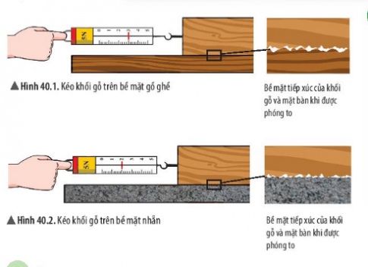

II. Lực ma sát trượt
4/ Sau khi rời tay khỏi khối gỗ (hình 40.3), khối gỗ chuyển động như thế nào? Tại sao?
Sau khi rời tay khỏi khối gỗ, khối gỗ chuyển động trượt trên mặt bàn. Bởi vì tác dụng của lực ma sát ở mặt tiếp xúc giữa khối gỗ và mặt bàn cùng với lực đẩy của tay khiến khối gỗ chuyển động

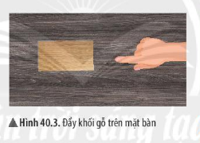
+/ Lấy một ví dụ về lực ma sát trượt trong đời sống
Ví dụ về lực ma sát trượt: lực ma sát trượt giữa viên phấn và bảng, lực má sát trượt giữa đế giày và mặt đường

III. Lực ma sát nghỉ:
5/ Trong Thí nghiệm 2, vì sao khi kéo khối gỗ một lực mà nó vẫn nằm yên trên mặt bàn?

Thí nghiệm 2: Tìm hiểu lực ma sát nghỉ
-Dụng cụ:1 khối gỗ hình hộp; 1 lực kế lò xo GHĐ 5N; Mặt phẳng nhẵn nằm ngang.
-Tiến hành thí nghiệm:
Đặt khối gỗ trên mặt phẳng nằm ngang;
Móc lực kế vào khối gỗ;
Kéo từ từ lực kế theo phương nằm ngang sao cho trên lực kế đã chỉ một lực nhưng khối gỗ vẫn nằm yên.Q uan sát và đọc số chỉ của lực kế khi khối gỗ chưa chuyển động.
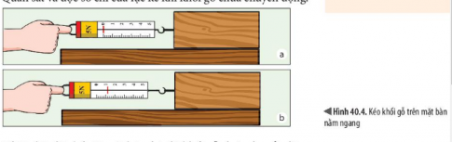

+/ Lấy một ví dụ về ma sát nghỉ trong cuộc sống
Bởi vì lực kéo cân bằng với lực ma sát mặt phẳng nằm ngang đã tác dụng vào khối gỗ để ngăn cản sự chuyển động của khối gỗ khiến khối gỗ nằm yên
Ví dụ: Ma sát nghỉ giữa bàn chân và mặt đường giúp người đứng vững mà không bị ngã
IV. Tác dụng và ảnh hưởng của lực ma sát:
6/ Lực ma sát có tác dụng như thế nào khi vật chuyển động?
Lực ma sát có thể thúc đẩy hoặc cản trở chuyển động của các vật

7/ Khi đi bộ trên mặt đường trơn, điều gì sẽ xảy ra?
lực ma sát giữa chân và mặt đường nhỏ khiến chúng ta dễ bị trơn trượt ngã
8/ Khi người lái xe bóp phanh, điều gì xảy ra nếu má phanh bị ăn mòn? không có lực ma sát hoặc lực ma sát khỏ không đủ khiến cho xe không dừng lại được
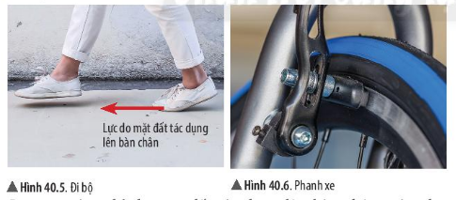

+/ Lấy ví dụ về tác dụng cản trở và thúc đẩy chuyển động của lực ma sát
Cản trở: Lực ma sát làm mòn đĩa, líp, và xích xe đạp khiến chuyển động cửa xe đạp bị cản trở
Thúc đẩy: Rãnh, gai trên vỏ lốp xe giúp tăng ma sát giữa bánh xe mà mặt đường khiến xe chuyển động dễ dàng hơn về phía trước
9/ Tại sao sau một thời gian sử dụng dép, lốp xe thì chúng đều bị mòn đi
do dép và lốp xe cọ sát, ma sát với mặt đất cho nên bị dần mòn đi
10/ Hãy nêu hai ví dụ về ảnh hưởng có lợi và có hại của ma sát trong giao thông
Có lợi: Khi đi xe xuống dốc, dùng phanh tạo lực ma sát giúp ô tô đi chậm lại; Mặt đường hơi nhám giúp tăng ma sát cho phương tiện giao thông đi lại không bị trơn trượt
Có hại: Lực ma sát làm mòn đĩa, líp, và xích xe đạp; Lực ma sát làm mòn lốp xe các phương tiện giao thông

V. Lực cản của không khí
11/ Quan sát hình 40.9 và cho biết vì sao các vận động viên đua xe thường cúi khom thân người gần như song song với mặt đường: Bởi vì để hạn chế lực cản của không khí tác dụng

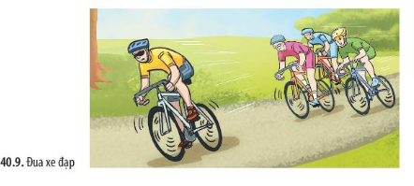

12/ Thực hiện thí nghiệm 3 và cho biết tờ giấy nào chạm đất trước? Tại sao
Thí nghiệm 3: Tìm hiểu lực cản của không khí
-Dụng cụ: Hai tờ giấy giống nhau.
-Tiến hành thí nghiệm:
Vo tròn 1 tờ giấy; 1 tờ giấy giữ nguyên. Thả hai tờ giấy từ cùng một độ cao.
Quan sát sự rơi của hai tờ giấy.
Tờ giấy vo tròn rơi chạm đất trước. Bởi vì tờ giấy để nguyên chịu lực cản của không khí nhiều hơn
+/ Tại sao mặt lốp xe không làm nhẵn? Tại sao mặt dưới của đế giày lại gồ ghề?
+/ Tại sao cần quy định người lái xe cơ giới (ô tô, xe máy,...) phải kiểm tra lốp xe thường xuyên và thay lốp khi đã mòn?
Mặt lốp xe không làm nhẵn để ma sát với mặt đường khiến xe không bị trơn trượt. Mặt đế giày gồ ghề để ma sát được với mặt đường khiến khi đi không bị trơn trượt
Bởi vì lực ma sát giữa lốp xe và mặt đường khiến cho lốp xe bị mòn. Nếu không kiểm tra và thay lốp xe thì sẽ gây mất an toàn khi tham gia giao thông
BÀI TẬP
1. Lực xuất hiện trong trường hợp nào sau đây không phải là lực ma sát?( Chọn đáp án C)
A. Lực xuất hiện khi bánh xe trượt trên mặt đường.
B. Lực xuất hiện giữa má phanh và vành xe khi phanh xe.
C. Lực của dây cung tác dụng lên mũi tên khi bắn.
D. Lực xuất hiện khi các chi tiết máy cọ xát với nhau.
2. Trường hợp nào sau đây xuất hiện lực ma sát trượt?( Chọn đáp án B)
A. Một vật nằm yên trên mặt phẳng nghiêng.
B. Khi viết phấn trên bảng,
C. Quyển sách nằm yên trên mặt bàn nằm ngang.
D. Trục ổ bi ở quạt trần đang quay.
3. Tại sao mặt lốp ô tô vận tải phải có khía sâu hơn mặt lốp xe đạp?
Rãnh khía trên lốp xe giúp bánh xe chống lại hiện tượng trượt khi di chuyển trên bề mặt ướt, trơn trượt
Xe tải di chuyển với tốc độ lớn hơn, với trọng tải nặng hơn rất nhiều và thường đi đường dài hơn so với xe đạp, việc khía sâu trên lốp hơn giúp giữ an toàn hơn cho xe tải khi tham gia giao thông
4. Quan sát các đồ vật trong nhà và trả lời các câu hỏi sau:
Tại sao cán dao, cán chổi không để nhẵn bóng?
Tại sao người ta thường tra dầu mỡ vào các ổ trục xe đạp, ổ khoá và thay dầu xe máy định kì
-a, Để lực ma sát giữa tay và cán dao, cán chổi tăng lên giúp giữ những vật đó chặt hơn
-b, Tra dầu mỡ vào ổ trục, ổ khóa và thay dầu định kì giúp chống han gỉ và chống mòn do lực ma sát tác dụng khi xe chuyển động
…………………………………………………………………………….

CHỦ ĐỀ 10: NĂNG LƯỢNG VÀ CUỘC SỐNG
Bài 41: Năng lượng
I. Các dạng năng lượng
1/Hãy nêu các hoạt động trong cuộc sống hằng ngày của em có sử dụng các dạng năng lượng như động năng, quang năng, nhiệt năng, điện năng, hóa năng.
Các hoạt động trong cuộc sống hằng ngày sự dụng các dạng năng lượng:
Động năng: chiếc ô tô chạy, máy bay bay, chim bay, cá bơi,...
Quang năng: mặt trời phát ra ánh sáng, ngọn lửa phát ra ánh sáng,...
Nhiệt năng: bàn là ủi quần áo, hòn than đang cháy
Điện năng: trạm phát điện gió, thủy điện,...
Hóa năng: năng lượng trong cục pin, thực phẩm ăn vào cơ thể,...

+/ Kể tên dạng năng lượng có liên quan đến hoạt động được mô tả ở hình bên dưới:
Dạng năng lượng mô tả trong hình: Động năng
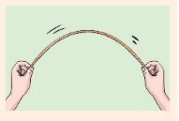

2/ Em hãy nêu một số dạng năng lượng mà nguồn sản sinh ra nó là liên tục, được coi là vô hạn và một số dạng năng lượng mà nguồn sản sinh ra nó là hữu hạn
Nguồn sản sinh ra nó là liên tục, vô hạn: quang năng từ mặt trời, năng lượng từ gió, năng lượng hạt nhân
Nguồn sản sinh ra nó là hữu hạn: năng lượng trong cục pin, năng lượng trong ắc quy
3/ Theo em, những dạng năng lượng nào trong quá trình khai thác - sử dụng sẽ gây ảnh hưởng xấu tới môi trường? Nêu một số ví dụ
- năng lượng từ nhiên liệu hóa thạch như than đá, dầu mỏ, khí tự nhiên
Ví dụ: Sự cố tràn dầu khi vận chuyển trên biển, ô nhiễm từ nhà máy nhiệt điện than, khí tự nhiên gây ra hiệu ứng nhà kính do lượng cacbon dioxide được sinh ra đã thải vào khí quyển
II. Đặc trưng của năng lượng
4/ Quan sát thí nghiệm trong hình 41.2, sau khi buông vật 1, nó chuyển động xuống phía dưới và va chạm với vật 2, đẩy vật 2 chuyển động. Hãy cho biết năng lượng ban đầu của vật 1 trong trường hợp nào lớn hơn? Vì sao? Lực do vật 1 tác dụng lên vật 2 khi va chạm trong trường hợp nào lớn hơn?
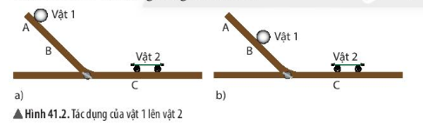
5/ Năng lượng gió có thể làm cây bị cong hoặc hãy. Năng lượng gió càng lớn thì tác dụng lực lên cây
càng lớn. Từ thảo luận 4 và hình minh họa hình 41.3, em có nhận xét gì về mối liên hệ giữa năng lượng của vật và khẳ năng tác dụng lực của nó?
*Năng lượng ban đầu của vật 1 trong trường hợp a lớn hơn. Bởi vì ở trường hợp a, vật 1 ở trên cao hơn. Lực do vật 1 tác dụng lên vật 2 khi va chạm trong trường hợp a lớn hơn.
*Mối liên hệ giữa năng lượng của vật và khả năng tác dụng lực của nó là: năng lượng của vật đặc trưng cho khả năng tác dụng lực

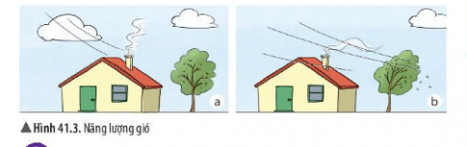

+/ Trong hình 41.1c, khi lò xo bị nén nhiều hơn thì năng lượng của nó sẽ tăng hay giảm? Lực lò xo tác dụng lên nó như thế nào? Khi lò xo bị nén nhiều hơn thì năng lượng của nó sẽ tăng. Lực lò xo tác dụng lên tay thay đổi đó là khi càng nén nhiều thì lực tác dụng càng mạnh
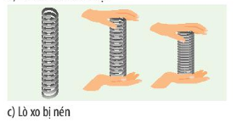

III. Nhiên liệu và năng lượng tái tạo
6/ Ở bài 12, các em đã biết một số nhiên liệu và tính chất của chúng. Vậy khi bị đốt cháy, nhiên liệu giải phóng năng lượng dưới dạng nào? Biểu hiện nào thể hiện các dạng năng lượng đó?
-Nhiên liệu khi đốt cháy giải phóng năng lượng dưới dạng nhiệt và ánh sáng.
- Biểu hiện thể hiện các dạng năng lượng đó là có nhiệt độ cao và ánh sáng phát ra
+/ Em hãy cho biết những ứng dụng trong đời sống khi đốt cháy nhiên liệu
Ứng dụng trong đời sống: nhà máy nhiệt điện, làm khí đốt gas, phá đá bằng hỗn hợp nổ, đèn xì hàn,...

7/ Các nhà máy điện ở hình 41.4 sử dụng năng lượng gì? Nguồn cung cấp những năng lượng đó có đặc điểm gì chung? Theo nguồn gốc vật chất của năng lượng, chúng thuộc dạng năng lượng nào?
-năng lượng từ mặt trời, năng lượng từ gió, năng lượng từ nước
-Đặc điểm chung những nguồn năng lượng đó đó là nguồn năng lượng tái tạo
-Theo nguồn gốc của vật chất, chúng là năng lượng vô hạn
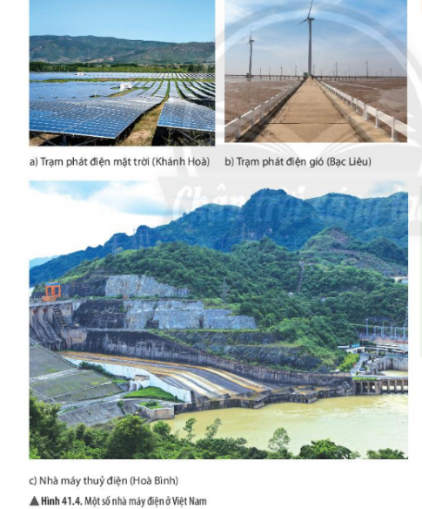

+/ Kể tên một số năng lượng tái tạo mà em biết
Một số năng lượng tái tạo mà em biết: quang năng từ mặt trời, nhiệt năng từ mặt trời, động năng từ gió,
+/ Khi bắn cung, mũi tên nhận được năng lượng và bay đi. Mũi tên có năng lượng ở dạng nào?
Mũi tên có năng lượng ở dạng thế năng đàn hồi
BÀI TẬP
1. Lấy ví dụ chứng tỏ năng lượng đặc trưng cho khả năng tác dụng lực
Năng lượng gió càng lớn thì khả năng tác dụng lực lên mọi vật càng lớn. Khi gió nhẹ thì cây chỉ lay chuyển nhẹ, nhưng khi có bão lớn thì cây có thể bị quật đổ gãy
2. Hãy nêu một số nhiên liệu thường dùng và ảnh hưởng của việc sử dụng các nhiên nhiên liệu đó đối với môi trường
Khí thiên nhiên dùng làm nhiên liệu trong công nghiệp (lò gạch, lò gốm,...), khi đốt thải ra rất nhiều khí carbon dioxide gây hiệu ứng nhà kính
Dầu mỏ được vận chuyển bằng đường biển gây ra sự cố tràn dầu ảnh hưởng đến môi trường biển, ảnh hưởng đến các loài sinh vật sinh sống ở gần đó.
3. Hãy chọn tên dạng năng lượng ở cột A phù hợp với tất cả các nguồn cung cấp ở cột B
1 - c 2-d 3-e 4-a 5-b
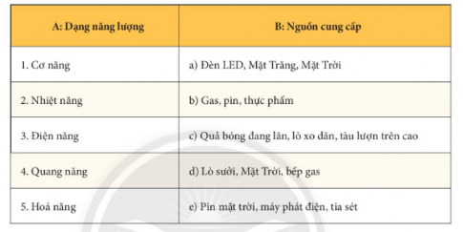
4. Hoàn thành các thông tin bằng cách đánh dấu V vào cột phù hợp theo mẫu bảng sau:
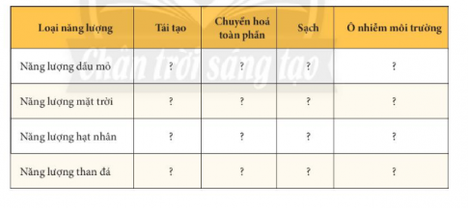
Loại năng lượng | Tái tạo | Chuyển hóa  toàn phần | Sạch | Ô nhiễm môi trường
Năng lượng dầu mỏ |  | V |  | V
Năng lượng mặt trời | V |  | V
Năng lượng hạt nhân |  | V |  | V
Năng lượng than đá |  | V |  | V
……………………………………………………………………………..

Bài 42: Bảo toàn năng lượng và sử dụng năng lượng

I. Bảo toàn năng lượng
1/ Khi phơi lúa, hạt lúa nhận năng lượng từ đâu để có thể khô được?
- nhận năng lượng từ mặt trời
+/ Đổ nước vào trong cốc có chứa nước đá thì trong cốc có sự truyền năng lượng như thế nào?-Nước truyền nhiệt độ ấm cao hơn đá khiến đá bị tan ra
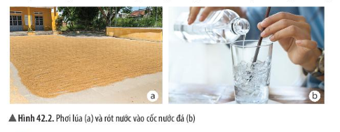

2/ Vào lúc trời lạnh, người ta thường xoa hai bàn tay vào nhau, khi đó dạng năng lượng nào đã chuyển thành nhiệt để làm ấm bàn tay? - động năng đã chuyển thành nhiệt năng
3/ Khi ô tô động cơ nhiệt chạy, dạng năng lượng nào chuyển thành năng lượng cho ô tô hoạt động?
Dạng năng lượng nhiệt năng đã chuyển thành năng lượng cho ô tô chạy
4/ Khi đèn đường được thắp sáng, dạng năng lượng nào đã chuyển thành quang năng?
Dạng năng lượng điện năng đã chuyển thành quang năng
+/ Khi bình nóng lạnh hoạt động, đã có sự chuyển hóa năng lượng từ dạng nào?
chuyển hóa năng lượng từ điện năng sang nhiệt năng
+/ Hãy phân tích sự chuyển hóa năng lượng trong hoạt động của đèn tín hiệu giao thông dùng năng lượng mặt trời
Điện năng từ trong tấm pin mặt trời của đèn hấp thu ánh sáng mặt trời chuyển hóa thành điện năng tích trữ trong pin, điện năng này chuyển hóa thành quang năng khiến cho đèn phát sáng

6/ Hãy mô tả sự thay đổi động năng và thế năng của viên bi khi viên bi chuyển động từ vị trí A tới vị trí
B, từ vị trí B tới vị trí C. So sánh năng lượng của viên bi khi ở vị trí A và khi ở vị trí C

-Khi viên bi chuyển động từ vị trí A sang vị trí B, vận tốc tăng dần và đạt giá trị lớn nhất tại vị trí B cũng là vị trí động năng của nó lớn nhất, nhưng đồng thời viên bi ở vị trí B là vị trí thấp nhất so với cả 3 vị trí A B C nên thế năng tại đây là nhỏ nhất
-Khi viên bi chuyển từ vị trí B sang vị trí C tức là vị trí của viên bi được tăng dần lên nên thế năng của viên bi cũng tăng dần, nhưng đồng thời vận tốc giảm dần nên động năng của nó ở vị trí C bị giảm dần
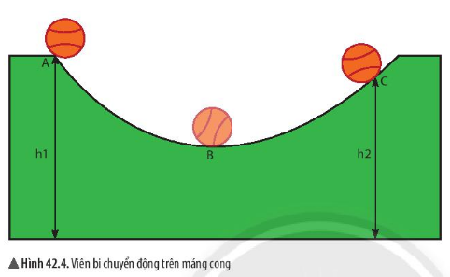

6/ Trong quá trình viên bi chuyển động, ngoài động năng và thế năng còn có dạng năng lượng nào xuất hiện? - còn có nhiệt năng xuất hiện
+/ Khi quạt điện hoạt động, điện năng cung cấp cho quạt chuyển hóa thành những dạng năng lượng nào? Theo em tổng các dạng năng lượng đó có bằng phần điện năng ban đầu cung cấp cho quạt không?
Khi quạt điện hoạt động, điện năng cung cấp cho quạt chuyển hóa thành cơ năng, nhiệt năng.
Tổng các dạng năng lượng đó có bằng phần điện năng ban đầu cung cấp cho quạt
II. Năng lượng hao phí trong sử dụng
7/ Quan sát hình 42.5, 42.6, 42.7 và cho biết trong các hoạt động, năng lượng ban đầu đã chuyển hóa thành những dạng năng lượng nào? Hãy chỉ ra phần năng lượng nào có ích, phần năng lượng nào là hao phí
Hình 42.5,nhiệt năng đã chuyển hóa thành động năng và thế năng. Có ích
H 42.6, động năng xe đã chuyển hóa thành thế năng, nhiệt năng. Có ích: thế năng, Hao phí: nhiệt năng
Hình 42.7 điện năng đã chuyển hóa thành cơ năng và nhiệt năng. Có ích: cơ năng, Hao phí: nhiệt năng
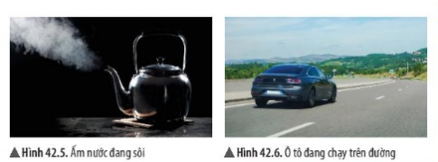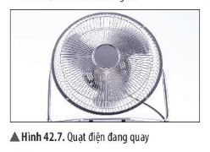

+/ Quan sát hình 42.8 và cho biết khi bóng đèn sợi đốt đang sáng, điện năng cung cấp cho bóng đèn đã chuyển hóa thành những dạng năng lượng nào? Dạng năng lượng nào có ích, dạng năng lượng nào là hao phí?
Khi bóng đèn sợi đốt đang sáng, điện năng cung cấp cho bóng đèn đã chuyển hóa thành những năng lượng đó là nhiệt năng và quang năng. Dạng năng lượng có ích là quang năng, dạng năng lượng hao phí là nhiệt năng

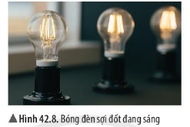

III. Tiết kiệm năng lượng
8/ Những hoạt động nào ở bảng 42.1 là sử dụng năng lượng hiệu quả và không hiệu quả? Vì sao?
*Hoạt động sử dụng năng lượng hiệu quả:
Tắt các thiết bị điện khi không sử dụng
Để điều hòa ở mức trên 20 độ C
Chỉ dùng máy giặt khi có đủ lượng quần áo để giặt
Sử dụng nước sinh hoạt với một lượng vừa đủ nhu cầu
Sử dụng điện mặt trời trong trường học
*Hoạt động sử dụng năng lượng không hiệu quả
Để các thực phẩm có nhiệt độ cao (còn nóng) vào tủ lạnh
Ngắt tủ lạnh ra khỏi nguồn điện khi nhiệt độ ổn định
Bật lò vi sóng trong phòng có máy lạnh
Sử dụng bóng đèn dây tóc thay vì bóng đèn LED
Khi không sử dụng các thiết bị như máy tính, ti vi, .... nên để ở chế độ chờ
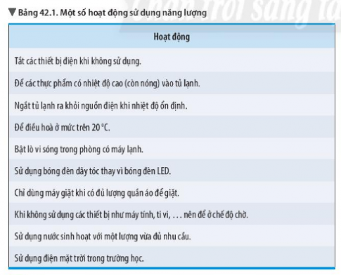
9/ Em hãy nêu một số lợi ích của việc thực hiện tiết kiệm năng lượng
tiết kiệm tài nguyên thiê nhiên
bảo vệ môi trường,
bảo vệ nguồn năng lượng cho thế hệ tương lai
10/ Hãy nêu các biện pháp tiết kiệm năng lượng trong cuộc sống hằng ngày
+/ Em hãy nêu một số biện pháp tiết kiệm năng lượng khi sử dụng điện ở nhà
Nên chọn những sản phẩm tiết kiệm năng lượng
Sử dụng bóng đèn tiết kiệm điện
Không lạm dụng máy sưởi và máy điều hòa
Tăng nhiệt độ tủ lạnh
Giảm nhiệt độ của bình đun nước nóng
Tắt khi không sử dụng TV, máy tính, quạt…
Nên đi bộ, đi xe đạp, sử dụng các phương tiện công cộng
+/ Đề xuất một số biện pháp tiết kiệm năng lượng cho trường học
Tắt các thiết bị điện khi không sử dụng
Sử dụng bóng đèn tiết kiệm điện
BÀI TẬP
1. Khi sử dụng lò sưởi điện, năng lượng nào đã biến đổi thành nhiệt năng?- Chọn đáp án B
A. Cơ năng B. Điện năng.
C. Hoá năng D. Quang năng.
2. Phát biểu nào sau đây đúng? Khi quạt điện hoạt động,- Chọn đáp án D
A. phần lớn điện năng tiêu thụ chuyển hoá thành nhiệt năng,
B. phần lớn điện năng tiêu thụ chuyển hoá thành thế năng.
C. phần năng lượng hữu ích thu được cuối cùng bao giờ cũng lớn hơn phần năng lượng ban đầu cung cấp cho quạt.
D. phần năng lượng hao hụt biến đổi thành dạng năng lượng khác.
3. Một quả bóng cao su được ném từ độ cao h xuống nền đất cứng, khi chạm đất quả bóng nảy lên. Sau mỗi lần nảy lên, độ cao giảm dần, nghĩa là cơ năng của quả bóng giảm dần. Điều đó có trái với định luật bảo toàn năng lượng không? Tại sao? Hãy dự đoán còn có hiện tượng nào khác xảy ra với quả bóng ngoài hiện tượng quả bóng bị nảy lên và rơi xuống.
Không trái với định luật bảo toàn năng lượng, vì một phần cơ năng của quả bóng đã biến thành nhiệt năng khi quả bóng đập vào đất, một phần truyền cho không khí làm cho các phần tử không khí chuyển động
Hiện tượng khác: Quả bóng bị biến dạng mỗi khi rơi xuống chạm đất và trở lại hình dạng ban đầu mỗi khi nảy lên. Nhiệt độ của quả bóng hơi tăng nhẹ.
4. Em hãy nêu một số biện pháp tiết kiệm năng lượng khi sử dụng các phương tiện giao thông.
Một số biện pháp tiết kiệm năng lượng khi sử dụng phương tiện gia thông
Tìm kiếm nơi ở gần để làm việc
Ưu tiên lựa chọn phương tiện giao thông công cộng, xe đạp hoặc đi bộ
Sử dụng chung phương tiện giao thông
Chọn mua phương tiện giao thông tiết kiệm năng lượng
Duy trì tốc độ đều khi lái xe, không tăng ga hoặc hãm phanh đột ngột
…………………………………………………………………………….

CHỦ ĐỀ 11: TRÁI ĐẤT VÀ BẦU TRỜI
Bài 43: Chuyển động nhìn thấy của Mặt Trời
1. Chuyển động nhìn thấy của mặt trời

1/ Em hãy mô tả sự "chuyển động” của Mặt Trời hằng ngày trên bầu trời.
Sự chuyển động của Mặt trời hằng ngày trên bầu trời: Mặt trời mọc ở đằng đông, lặn ở đằng tây
2/ Quan sát hình 43.2, em hãy cho biết Trái Đất tự quay quanh trục của nó theo chiều nào và mỗi thời điểm, ánh sáng mặt trời chiếu tới Trái Đất sẽ làm bao nhiêu phần diện tích mặt đất được chiếu sáng? Trái đất tự quay quanh trục của nó theo chiều ngược chiều kim đồng hồ, từ phía tây sang phía đông. Mỗi thời điểm, ánh sáng mặt trời chiếu tới trái đất sẽ làm một nửa diện tích trái đất được chiếu sáng
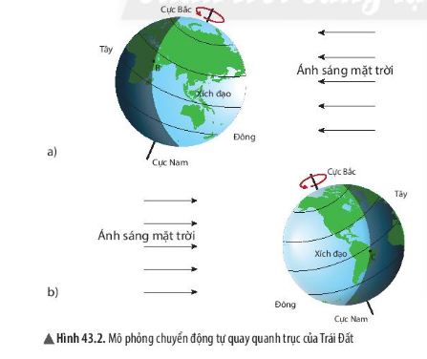

3/ Người ở tại vị trí B (hình 43.2a) khi ánh sáng mặt trời vừa chiếu tới sẽ quan sát thấy hiện tượng gì? Sau đó, người tại vị trí B sẽ tiếp tục thấy Mặt Trời “chuyến động" như thế nào? Vì sao:Người ở vị trí B sẽ quan sát thấy hiện tượng mặt trời mọc. Sau đó sẽ tiếp tục thấy mặt trời chuyển động lên cao. Bởi vì Trái Đất quay quanh trục khiến cho vị trí B được mặt trời chiếu tới
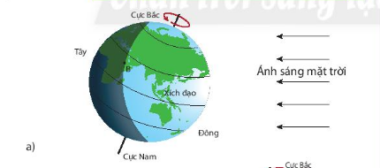

+/ Người ở tại vị trí C (hình 43.2b) khi ánh sáng mặt trời vừa khuất sẽ quan sát thấy hiện tượng gì? VÌ sao? Người ở vị trí C sẽ quan sát thấy hiện tượng mặt trời lặn. Bởi vì trái đất quay quanh trục khiến cho vị trí C bị quay đi khuất ánh mặt trời

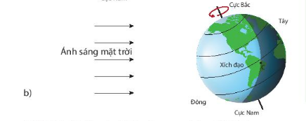

II. Mặt trời mọc và lặn
4/ Giữ quả địa cầu tại một vị trí bất kì. Em hãy xác định các vị trí trên quả địa cầu mà ánh sáng sẽ chiếu tới và các vị trí trên quả địa cầu mà ánh sáng sẽ khuất ngay khi ta quay tiếp quả địa cầu
Học sinh thực hành theo yêu cầu và tự xác định các vị trí
5/ Em hãy quay quả địa cầu để tại vị trí của Việt Nam trên quả địa cầu sẽ có ánh sáng chiếu tới ngay khi ta quay tiếp quả địa cầu
Học sinh tìm vị trí của Việt Nam trên quả địa cầu, sau đó tự thực hành

6/ Từ nội dung thảo luận 4 và 5, em hãy liên hệ tới hiện tượng ngày và đêm trên Trái đất, Mặt trời mọc và Mặt trời lặn khi quan sát từ Trái Đất
Liên hệ hiện tượng ngày và đêm trên Trái Đất, Mặt Trời mọc và Mặt Trời lặn khi quan sát từ Trái Đất
Hiện tượng ngày và đêm: Hình khối cầu của Trái đất luôn được Mặt trời chiếu sáng một nửa, vì thế đã sinh ra ngày và đêm.
Hiện tượng Mặt trời mọc, mặt trời lặn: Khi Trái Đất quay, góc nghiêng giữa mặt trời và mặt đất cũng dần lớn lên, đồng thời nó tự quay quanh trục theo hướng từ Tây sang Đông, vì vậy ta có cảm giác mặt trời mọc từ thấp lên cao, mọc ở đằng đông, lặn ở đằng tây
+/ Giải thích hiện tượng ngày, đêm trên Trái Đất và nguyên nhân dẫn đến sự luân phiên ngày và đêm.
Hiện tượng ngày và đêm sinh ra do Trái Đất tự quay quanh trục: Hình khối cầu của Trái đất luôn được Mặt trời chiếu sáng một nửa, vì thế đã sinh ra ngày và đêm, do Trái đất tự quay quanh trục, nên mọi nơi bề mặt của Trái Đất đều lần lượt được mặt trời chiếu sáng.
BÀI TẬP
1. Khi Mặt Trời lặn nghĩa là ở bất kì đâu trên Trái đất đều không thể nhìn thấy Mặt trời. Kết luận này đúng hay sai? Tại sao?
Sai. Bởi vì Hiện tượng Mặt trời lặn: là sự biến mất hàng ngày của Mặt Trời phía dưới đường chân trời do kết quả của sự tự quay của Trái Đất. Khi Trái Đất quay, góc nghiêng giữa mặt trời và mặt đất cũng dần lớn lên, đồng thời nó tự quay quanh trục theo hướng từ Tây sang Đông, vì vậy Mặt trời lặn ở phía tây bầu trời có nghĩa là ra khỏi vùng sáng ở phía đông, trong khi đó một nửa Trái đất còn lại sẽ xảy ra hiện tượng Mặt trời mọc ở phía đông có nghĩa là bầu trời tại một vị trí bắt đầu đi vào vùng sáng ở phía tây của vùng sáng.
2. Theo em, hằng ngày người sinh sống ở Hà Nội hay ở Điện Biên sẽ quan sát thấy Mặt trời mọc trước? Tại sao?
Hà nội sẽ quan sát thấy mặt trời mọc sớm hơn Điện Biên. Vì Điện Biên nằm cách Thủ đô Hà Nội 504 km về phía Tây
3. Khoảng thời gian mỗi ngày đêm trên Trái đất là bao lâu? Em hãy cho biết khoảng thời gian đó thể hiện điều gì? Khoảng thời gian mỗi ngày đêm trên Trái Đất là 24h. Khoảng thời gian đó thể hiện Trái Đất quay một vòng mất khoảng 24h
…………………………………………………………………………….

Bài 44: Chuyển động nhìn thấy của Mặt Trăng

1. Ánh sáng của Mặt Trăng
1/ Quan sát hình 44.1 và cho biết Mặt Trăng có phải tự phát ra ánh sáng hay không? Vì sao?
Mặt trăng không tự phát ra ánh sáng. Bởi vì nó chỉ phản chiếu lại ánh sáng của Mặt trời
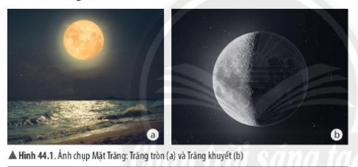

2/ Quan sát hình 44.2, em hãy cho biết tại sao chúng ta có thể nhìn thấy được Mặt Trăng
Chúng ta có thể nhìn thấy Mặt trăng bởi vì có ánh sáng từ Mặt trời chiếu tới Mặt trăng phản xạ xuống Trái Đất. Mặt trăng được chiếu sáng trực tiếp bởi Mặt trời và các điều kiện xem khác nhau theo chu kỳ gây ra các pha Mặt Trăng. sự đung đưa này cho phép chúng ta nhìn thấy đến 59% bề mặt Mặt Trăng từ Trái Đất
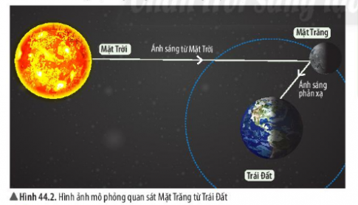

II. Hình dạng nhìn thấy của Mặt trăng
3/ Em hãy nêu các hình dạng nhìn thấy của Mặt trăng mà em biết
Hình dạng của Mặt Trăng: Trăng tròn, Trăng khuyết, Trăng bán nguyệt, Trăng lưỡi liềm, Không trăng

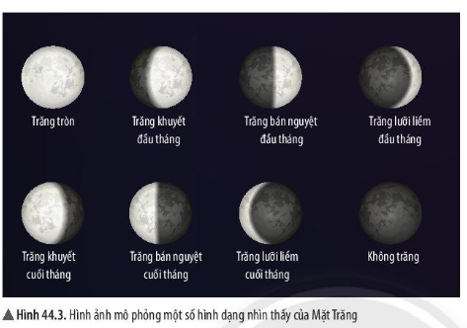

4/ Trong hình 44.4, em hãy chỉ ra bề mặt của Mặt Trăng được Mặt Trời chiếu sáng và phần bề mặt của Mặt Trăng mà ở Trái đất có thể nhìn thấy
Phần bề mặt Mặt Trăng hướng về phía Trái Đất mà ở Trái Đất nhìn thấy, được mặt trời chiếu sáng có diện tích khác nhau mỗi khi được chiếc sáng
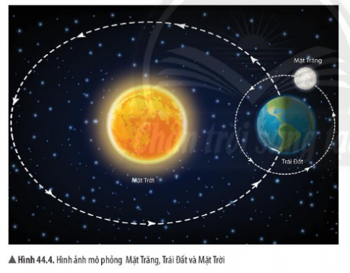

5/ Với mỗi vị trí của Mặt Trăng trong hình 44.5, người trên Trái Đất quan sát thấy Mặt Trăng có hình dạng như thế nào? Chỉ ra sự tương ứng giữa mỗi vị trí với các hình dạng nhìn thấy của Mặt Trăng trong hình 44.3:
Vị trí 1: Trăng bán ngyệt đầu tháng
vị trí 2: Trăng lưỡi liềm đầu tháng
Vị trí 3: Không trăng
Vị trí 4: Trăng lưỡi liềm cuối tháng
Vị trí 5: Trăng bán nguyệt cuối tháng
Vị trí 6: Trăng khuyết cuối tháng
Vị trí 7: Trăng tròn
Vị trí 8: Trăng khuyết đầu tháng
Sự tương ứng: vị trí 1 và 5, 2 và 6, vị trí 3 và 7, vị trí 4 và 8

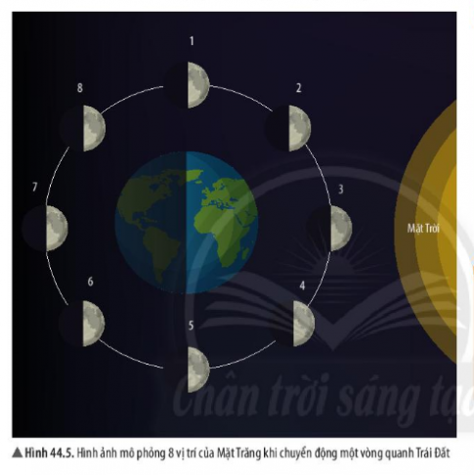

+/ Chỉ ra sự giống nhau và khác nhau giữa Trăng bán nguyệt đầu tháng và Trăng bán nguyệt cuối tháng
-Giống nhau: Hình dạng đều là Trăng bán nguyệt
-Khác nhau: Trên hành trình đến trăng tròn, chúng ta sẽ thấy tỷ lệ lớn dần lên từ trăng bán nguyệt đầu tháng ở nửa được chiếu sáng của mặt trăng, và hiện tượng này được gọi là trăng tròn dần. Khi chuyển từ trăng tròn đến trăng bán nguyệt cuối tháng, chúng ta sẽ nhìn thấy tỷ lệ nhỏ dần đi ở phần được chiếu sáng của mặt trăng; hiện tượng này được gọi là trăng khuyết dần.

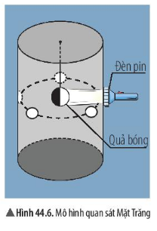
6/ Làm việc nhóm để chế tạo mô hình quan sát các hình dạng nhìn thấy của Mặt trăng
+/ Từ mô hình bên (hình 44.6), em hãy phát triển để có thể quan sát phần quả bóng được chiếu sáng tương ứng với các hình dạng nhìn thấy khác của Mặt Trăng
Học sinh làm việc nhóm và tự thực hiện
Từ mô hình hình 44.6, ta tiếp tục khoét các lỗ đối diện với 4 lỗ đã khoét

BÀI TẬP
1. Vào đêm không Trăng, chúng ta không nhìn thấy Mặt Trăng vì(Chọn đáp án C)
A. Mặt Trời không chiếu sáng Mặt Trăng.
B. Mặt Trăng không phản xạ ánh sáng mặt trời.
C. ánh sáng phản xạ từ Mặt trăng không chiếu tới Trái Đất.
D. Mặt Trăng bị che khuất bởi Mặt Trời.
2. Chúng ta nhìn thấy Trăng tròn khi (Chọn đáp án B )
A. một nửa phần được chiếu sáng của Mặt Trăng hướng về Trái Đất.
B. toàn bộ phần được chiếu sáng của Mặt Trăng hướng về Trái Đất.
C. toàn bộ Mặt Trăng được Mặt Trời chiếu sáng.
D. Mặt Trăng ở khoảng giữa Trái Đất và Mặt Trời.
3, Chu kì của Tuần Trăng là 29,5 ngày. Khoảng thời gian đó cho biết điều gì? Khoảng thời gian đó cho biết thời gian để Mặt trăng quay trở lại vị trí nằm giữa Mặt trời và Trái đất

4. Em hãy vẽ hình để giải thích hình ảnh nhìn thấy Trăng bán nguyệt cuối tháng,
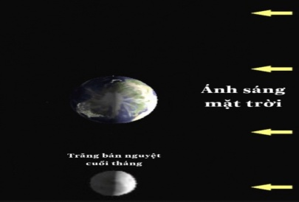

5, Em hãy tìm hiểu về hiện tượng nhật thực và hiện tượng nguyệt thực. Hẵy vẽ hình để giải thích các hiện tượng đó.
Nhật thực: Khi mặt trời, mặt trăng và trái đất cùng nằm trên một đường thẳng, mặt trăng ở giữa thì trên trái đất xuất hiện bóng tối và bóng nửa tối.
Nguyệt thực: Khi mặt trời, mặt trăng và trái đất cùng nằm trên một đường thẳng, trái đất ở giữa thì trên mặt trăng xuất hiện bóng tối và bóng nửa tối
Hình giải thích:
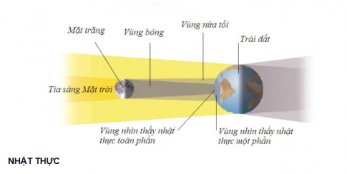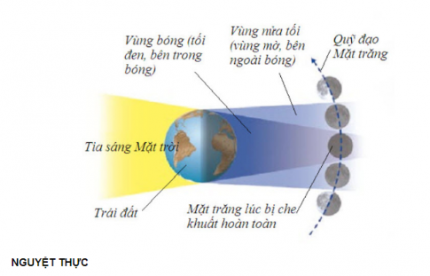
…………………………………………………………………………….

Bài 45: Hệ Mặt Trời và Ngân Hà

I. Cấu trúc của hệ Mặt Trời
1/ Hãy kể tên các hành tinh, vệ tinh xuất hiện trong hình 45.1
Mặt Trời, Thủy tinh, Kim tinh, Trái Đất, Mặt Trăng, Hỏa tinh, Mộc tinh, Thổ tinh, Thiên Vương tinh, Hải Vương tinh
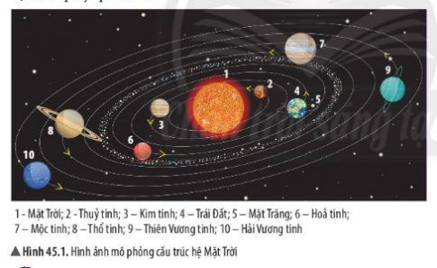

2/ Tính từ Mặt Trời ra thì Trái Đất là hành tinh thứ bao nhiên trong hệ Mặt Trời?
Trái Đất là hành tinh thứ 3
3/ Các hành tinh có chuyển động quanh Mặt Trời không? So sánh chiều chuyển động quanh Mặt Trời của các hành tinh
Các hành tinh có chuyển động quanh Mặt Trời/ cùng một chiều
4/ Dựa vào số liệu trong bảng 45.1, em hãy so sánh khoảng cách từ các hành tinh tới Mặt Trời với khoảng cách từ Trái Đất tới Mặt Trời. Hành tinh nào gần Mặtt Trời nhất, hành tinh nào xa Mặt Trời nhất?
Khoảng cách từ Thủy tinh và KIm tinh đến Mặt Trời gần hơn so với khoảng cách từ Trái Đất đến Mặt Trời
Khoảng cách từ Hỏa tinh, Mộc tinh, Thổ tinh, Thiên Vương tinh, Hải Vương tinh xa hơn so với khoảng cách từ Trái Đất đến Mặt Trời
Hành tinh gần Mặt Trời nhất là Thủy tinh, xa nhất là Hải Vương tinh

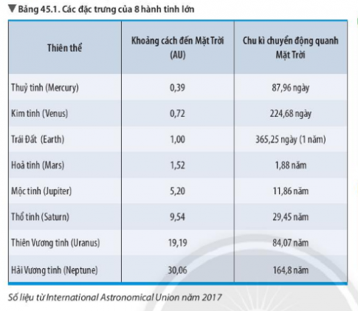
+/ Hành tinh nào trong hệ Mặt Trời gần Trái Đất nhất? Nó cách Trái Đất bao nhiêu kilomet?
Hành tinh gần Trái Đất nhất là Kim tinh, cách 0,28 (AU)
5/ Nêu sự liên hệ giữa chu kì chuyển động quanh Mặt trời của các hành tinh và khoảng cách từ các hành tinh tới Mặt Trời:Chu kì chuyển động quanh Mặt Trời của các hành tinh là khác nhau và khoảng cách từ các hành tinh tới Mặt Trời là khác nhau
II. Ánh sáng của các thiên thể

6/ Quan sát hình 45.3 và cho biết các hành tinh có tự phát ra ánh sáng không? Vì sao?
Các hành tinh không thể tự phát ra ánh sáng. Bởi vì chúng nhận được ánh sáng và phản xạ lại
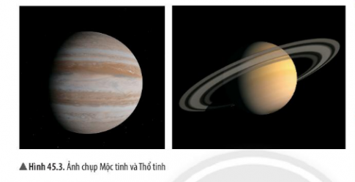

+/ Vào ban đêm, chúng ta có thể nhìn thấy ánh sáng từ các hành tinh như Kim tinh, Hỏa tinh,... Ánh sáng đó có được là do đâu?
Ánh sáng đó có được là do hấp thụ ánh sáng từ Mặt Trời và phản xạ lại
Chu kì quay quanh Mặt Trời của Hỏa tinh được gọi là một năm Hỏa tinh. Em hãy cho biết một năm Hỏa tinh bằng bao nhiêu ngày trên Trái Đất
Một năm Hỏa Tinh là 1,88 năm, tương ứng với 686,2 ngày Trái Đất
III. Hệ Mặt Trời trong Ngân Hà

7/ Khi quan sát bầu trời đêm, vào những đêm không trăng, chúng ta thường nhìn thấy những gì?:Chúng ta thường thấy các ngôi sao phát ra ánh sáng, chúng lấp lánh trên bầu trời
+/ Em hãy cho biết các thiên thể số 4,6,8 trong hình bên là những hành tinh nào trong hệ Mặt Trời:số 4 là Trái Đất, số 6 là Mộc tinh, số 8 là Thiên Vương tinh
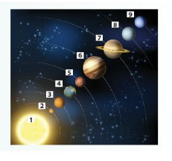

BÀI TẬP
1. Ngân Hà là (Chọn đáp án B)
A. Thiên Hà trong đó có chứa hệ Mặt Trời. B. một tập hợp nhiều Thiên Hà trong vũ trụ.
C. tên gọi khác của hệ Mặt Trời. D. Dải sáng trong vũ trụ.
2. Hành tinh nào trong hệ Mặt Trời xa Trái Đất nhất? Nó cách Trái Đất bao nhiêu AU?
Hành tinh xa Trái Đất nhất trong Hệ Mặt Trời là Hải Vương tinh, cách 29,09 AU
3. Mặt trăng có thể được xem là một hành tính nhỏ trong hệ Mật Trời hay không? Tại sao?
Mặt Trăng là vệ tinh trong hệ Mặt Trời, không phải là hành tinh. Bởi vì hành tinh quay quanh Mặt Trời, vệ tinh quay quanh các hành tinh, mà Mặt Trăng quay quanh Trái Đất nên nó là vệ tinh
4. Em hãy tìm thông tin và cho biết trong hệ Mặt Trời, hành tinh nào có nhiệt độ trung bình bé mặt cao nhất? Thấp nhất? Nhiệt độ đó khoảng bao nhiêu?
Hành tinh có nhiệt độ trung bình bề mặt cao nhất là Kim tinh, 400 độ C
Hành tinh có nhiệt độ trung bình bề mặt thấp nhất là sao Thiên Vương, - 224 độ C
5. Hoàn thành các thông tin bằng cách đánh đâu V vào các ô theo mẫu bảng sau:
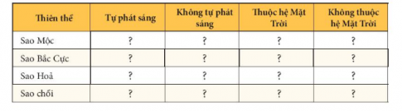
Thiên thể | Tự phát sáng | Không tự phát sáng | Thuộc hệ Mặt Trời | Không thuộc hệ Mặt Trời
Sao Mộc |  | V | V
Sao Bắc Cực | V |  |  | V
Sao Hỏa |  | V | V
Sao chổi | V |  |  | V
…………………………………………………………………………….
Tài liệu được chia sẻ bởi Website VnTeach.Com
https://www.vnteach.com
Một sản phẩm của cộng đồng facebook Thư Viện VnTeach.Com
https://www.facebook.com/groups/vnteach/
https://www.facebook.com/groups/thuvienvnteach/

